

**Алматы қаласында қызметтің кейбір түрлерін лицензиялау бойынша мемлекеттік көрсетілетін қызметтердің регламенттерін бекіту туралы**

***Күшін жойған***

Алматы қаласы әкімдігінің 2015 жылғы 05 мамырдағы № 2/279 қаулысы. Алматы қаласы Әділет департаментінде 2015 жылғы 03 маусымда № 1166 болып тіркелді. Күші жойылды - Алматы қаласы әкімдігінің 2016 жылғы 12 мамырдағы № 2/190 қаулысымен

      Ескерту. Күші жойылды - Алматы қаласы әкімдігінің 12.05.2016 № 2/190 қаулысымен (алғашқы ресми жарияланған күнінен кейін күнтізбелік он күн өткен соң қолданысқа енгізіледі).  
      Қазақстан Республикасының 2001 жылғы 23 қаңтардағы "Қазақстан Республикасындағы жергілікті мемлекеттік басқару және өзін-өзі басқару туралы", 2013 жылғы 15 сәуірдегі "Мемлекеттік көрсетілетін қызметтер туралы" және 2014 жылғы 16 мамырдағы "Рұқсаттар және хабарламалар туралы" Заңдарына, Қазақстан Республикасы Үкіметінің 2014 жылғы 12 ақпандағы № 78 "Фитосанитариялық қауіпсіздік саласындағы мемлекеттік көрсетілетін қызметтер стандарттарын бекіту және Қазақстан Республикасы Үкіметінің кейбір шешімдеріне өзгерістер енгізу туралы", 2014 жылғы 15 ақпандағы № 94 "Мақта саласындағы мемлекеттік көрсетілетін қызметтер стандарттарын бекіту туралы", 2014 жылғы 24 ақпандағы № 141 "Медициналық қызмет саласындағы мемлекеттік көрсетілетін қызмет стандарттарын бекіту туралы", 2014 жылғы 24 ақпандағы № 142 "Фармацевтикалық қызмет саласындағы мемлекеттік көрсетілетін қызметтер стандарттарын бекіту туралы", 2014 жылғы 26 ақпандағы № 155 "Қазақстан Республикасы Индустрия және жаңа технологиялар министрлігі өнеркәсіп және экспорттық бақылау саласында көрсететін мемлекеттік қызметтер стандарттарын бекіту, Қазақстан Республикасы Үкіметінің "Өнімнің транзитіне рұқсат беру ережесін бекіту туралы" 2008 жылғы 11 ақпандағы № 130 және "Импорттаушылардың (түпкі пайдаланушылардың) кепілдік міндеттемелерін ресімдеу және олардың орындалуын тексеру ережесін бекіту туралы" 2008 жылғы 12 наурыздағы № 244 қаулыларына өзгерістер енгізу туралы", 2014 жылғы 26 наурыздағы № 265 "Автомобиль көлігі саласында мемлекеттік қызметтер көрсету мәселелері туралы", 2014 жылғы 17 маусымдағы № 664 "Ветеринария саласындағы мемлекеттік көрсетілетін қызметтер стандарттарын бекіту туралы"қаулыларына сәйкес, Алматы қаласының әкімдігі **ҚАУЛЫ ЕТЕДІ**:  
      1. Қоса беріліп отырған мемлекеттік көрсетілетін қызметтер регламенттері бекітілсін:  
      1) "Медициналық қызметке лицензия беру, қайта ресімдеу, лицензияның телнұсқасын беру";  
      2) "Фармацевтикалық қызметке лицензиялар беру, қайта ресімдеу, лицензияның телнұсқаларын беру";  
      3) "Денсаулық сақтау саласындағы есірткі құралдарының, психотроптық заттар мен прекурсорлардың айналымына байланысты қызметке лицензиялар беру, қайта ресімдеу, лицензияның телнұсқаларын беру";  
      4) "Заңды тұлғаларда өз өндірісі барысында және құрамында түсті және (немесе) қара металл сынықтары және (немесе) қалдықтары болған мүліктік кешенді сатып алу нәтижесінде пайда болған түсті және қара металл сынықтары мен қалдықтарын өткізу жөніндегі қызметті қоспағанда, заңды тұлғалардың түсті және қара металл сынықтары мен қалдықтарын жинау (дайындау), сақтау, өңдеу және лицензиаттарға өткізу жөніндегі қызметті жүзеге асыруға лицензия беру, қайта ресімдеу, лицензияның телнұсқаларын беру";  
      5) "Пестицидтерді (улы химикаттарды) өндіру (формуляциялау), пестицидтерді (улы химикаттарды) өткізу, пестицидтерді (улы химикаттарды) аэрозольдік және фумигациялық тәсілдермен қолдану жөніндегі қызметті жүзеге асыруға лицензия беру, қайта ресімдеу, лицензияның телнұсқасын беру";  
      6) "Мақта қолхаттарын беру арқылы қойма қызметі бойынша қызметтер көрсетуге лицензия беру, қайта ресімдеу, лицензияның телнұсқаларын беру";  
      7) "Жолаушыларды облысаралық қалааралық, ауданаралық (облысішілік қалааралық) және халықаралық қатынастарда автобустармен, шағын автобустармен тұрақты емес тасымалдау, сондай-ақ жолаушыларды халықаралық қатынаста автобустармен, шағын автобустармен тұрақты тасымалдау жөніндегі қызметпен айналысу үшін лицензия беру, қайта ресімдеу, лицензияның телнұсқаларын беру";  
      8) "Ветеринария саласындағы қызметпен айналысуға лицензия беру,қайта ресімдеу, лицензияның телнұсқасын беру".  
      2. Алматы қаласы әкімдігінің осы қаулының қосымшасына сәйкес кейбір қаулыларының күші жойылды деп танылсын.  
      3. Алматы қаласы Кәсіпкерлік және индустриалды-инновациялық даму басқармасы осы қаулыны интернет-ресурста орналастыруды қамтамасыз етсін.  
      4. Осы қаулының орындалуын бақылау Алматы қаласы әкімінің орынбасары Е. Шормановқа жүктелсін.  
      5. Осы қаулы әділет органдарында мемлекеттік тіркелген күннен бастап күшіне енеді және ол алғаш ресми жарияланғаннан кейін күнтізбелік он күн өткен соң қолданысқа енгізіледі.

|  |  |
| --- | --- |
| Алматы қаласының әкімі | А. Есімов |

|  |  |
| --- | --- |
|  | Алматы қаласы әкімдігінің 2015 жылғы 05 мамырдағы № 2/279 қаулысына қосымша |

      Алматы қаласы әкімдігінің  
      күші жойылды деп танылған қаулыларының тізбесі  
      1. Алматы қаласы әкімдігінің "Алматы қаласында қызметтің кейбір түрлерін лицензиялау бойынша мемлекеттік көрсетілетін қызметтердің регламенттерін бекіту туралы" 2014 жылғы 11 мамырдағы № 2/338 қаулысы (нормативтік құқықтық актілерді мемлекеттік тіркеу Тізілімінде № 1051 болып тіркелген, 2014 жылғы 5 маусымда "Вечерний Алматы" және "Алматы ақшамы" газеттерінде жарияланған);  
      2. Алматы қаласы әкімдігінің "Қызметтің кейбір түрлерін лицензиялау бойынша мемлекеттік көрсетілетін қызметтердің регламенттерін бекіту туралы" 2014 жылғы 14 шілдедегі № 3/584 қаулысы (нормативтік құқықтық актілерді мемлекеттік тіркеу Тізілімінде № 1077 болып тіркелген, 2014 жылғы 23 тамызда "Вечерний Алматы" және "Алматы ақшамы" газеттерінде жарияланған);  
      3. Алматы қаласы әкімдігінің "Алматы қаласы әкімдігінің "Алматы қаласында қызметтің кейбір түрлерін лицензиялау бойынша мемлекеттік көрсетілетін қызметтердің регламенттерін бекіту туралы" 2014 жылғы 11 мамырдағы № 2/338 қаулысына толықтырулар енгізу туралы" 2014 жылғы 17 қазандағы № 4/855 қаулысы (нормативтік құқықтық актілерді мемлекеттік тіркеу Тізілімінде № 1104 болып тіркелген, 2014 жылғы 27 қарашада "Вечерний Алматы" және "Алматы ақшамы" газеттерінде жарияланған);  
      4. Алматы қаласы әкімдігінің "Алматы қаласы әкімдігінің "Қызметтің кейбір түрлерін лицензиялау бойынша мемлекеттік көрсетілетін қызметтердің регламенттерін бекіту туралы" 2014 жылғы 14 шілдедегі № 3/584 қаулысына толықтырулар енгізу туралы" 2014 жылғы 17 қазандағы № 4/856 қаулысы (нормативтік құқықтық актілерді мемлекеттік тіркеу Тізілімінде № 1105 болып тіркелген, 2014 жылғы 27 қарашада "Вечерний Алматы" және "Алматы ақшамы" газеттерінде жарияланған).

|  |  |
| --- | --- |
|  | Алматы қаласы әкімдігінің 2015 жылғы 05 мамырдағы № 2/279 қаулысымен бекітілген |

**"Медициналық қызметке лицензия беру, қайта ресімдеу, лицензияның телнұсқасын беру" мемлекеттік көрсетілетін қызмет регламенті**

      1. Жалпы ережелер  
      1. Мемлекеттік қызметті Алматы қаласы Кәсіпкерлік және индустриалды-инновациялық даму басқармасы (бұдан әрі - көрсетілетін қызметті беруші), оның ішінде Халыққа қызмет көрсету орталықтары (бұдан әрі - Орталық), www.egov.kz "электрондық үкіметтің" веб-порталы немесе www.elicense.kz "Е-лицензиялау" веб-порталы (бұдан әрі - портал) арқылы көрсетеді.  
      2. Мемлекеттік қызмет көрсету нысаны: электрондық (ішінара автоматтандырылған) және (немесе) қағаз түрінде.  
      3. Мемлекеттік қызметті көрсету нәтижесі - медициналық қызметке лицензия және (немесе) лицензияға қосымша, лицензияны және (немесе) лицензияға қосымшаны қайта ресімдеу, лицензияның және (немесе) лицензияға қосымшаның телнұсқасы немесе Қазақстан Республикасы Үкіметінің 2014 жылғы 24 ақпандағы № 141 "Медициналық қызмет саласындағы мемлекеттік көрсетілетін қызмет стандарттарын бекіту туралы" қаулысымен бекітілген "Медициналық қызметке лицензия беру, қайта ресімдеу, лицензияның телнұсқасын беру" мемлекеттік көрсетілетін қызмет стандартының (бұдан әрі – стандарт) 10 тармағында көзделген жағдайларда және негіздемелер бойынша мемлекеттік қызметті көрсетуден бас тарту туралы дәлелді жауап.  
      Мемлекеттік қызмет көрсету нәтижесін ұсыну нысаны электрондық.  
      Жеке және заңды тұлғалар (бұдан әрі - көрсетілетін қызметті алушы) көрсетілетін қызметті берушіге жүгінген жағдайда - мемлекеттік қызмет көрсету нәтижесі қағаз жеткізгіште ресімделеді, басып шығарылады, көрсетілетін қызметті беруші басшысының мөрімен және қолымен куәландырылады.  
      Көрсетілетін қызметті алушы портал арқылы жүгінген кезде мемлекеттік көрсетілетін қызметтің нәтижесі көрсетілетін қызметті алушының "жеке кабинетіне" көрсетілетін қызметті берушінің уәкілетті тұлғасының электрондық цифрлық қолтаңбасымен (бұдан әрі - ЭЦҚ) куәландырылған электрондық құжат нысанында жіберіледі.  
      Мемлекеттік қызметті көрсету мерзімі стандарттың 4 тармағында көрсетілген.  
      Мемлекеттік қызметті көрсету үшін қажетті құжаттардың тізбесі стандарттың 9 тармағында көрсетілген.  
      Мемлекеттік қызметті көрсету үшін стандарттың 7 тармағына сәйкес лицензиялық алым алынады.  
      **2.** Мемлекеттік қызмет көрсету үдерісіндегі көрсетілетін қызметті берушінің құрылымдық  
      бөлімшелерінің (қызметкерлерінің)  
      іс-әрекеттер тәртібінің сипаттамасы  
      4. Мемлекеттік қызмет көрсету бойынша рәсімді (іс-әрекетті) бастау үшін көрсетілетін қызметті алушының өтініші немесе электрондық сұрауының болуы негіз болып табылады.  
      5. Мемлекеттік қызмет көрсету үдерісі осы регламенттің 1 қосымшасына сәйкес рәсімдерден (іс-әрекеттерден) тұрады:  
      1) 1 үдеріс - көрсетілетін қызметті алушы (немесе сенімхат бойынша оның өкілі) ұсынған мемлекеттік қызметті көрсету үшін қажетті құжаттарды қабылдау;  
      2) 2 үдеріс - электрондық құжат айналымы жүйесінде (бұдан әрі - ЭҚЖ) және кіріс хат-хабарды тіркеу журналында өтінішті тіркеу;  
      3) 3 үдеріс – порталда логин мен парольді енгізу (авторландыру);  
      4) 4 үдеріс - осы регламентте көрсетілген мемлекеттік қызметтерді таңдау, мемлекеттік қызметті көрсетуге арналған сауал нысанын экранға шығару және көрсетілетін қызметті алушының деректерін енгізу;  
      5) 5 үдеріс – "электрондық үкімет" шлюзі (бұдан әрі – ЭҮШ) арқылы көрсетілетін қызметті алушының деректері туралы "Жеке тұлға" мемлекеттік деректер қорына (бұдан әрі – ЖТ МДҚ) немесе "Заңды тұлға" мемлекеттік деректер қорына (бұдан әрі – ЗТ МДҚ) сұрау салу;  
      6) 1 шарт - ЖТ МДҚ-да немесе ЗТ МДҚ көрсетілетін қызметті алушы деректерінің болуын тексеру;  
      7) 6 үдеріс - ЖТ МДҚ-да немесе ЗТ МДҚ көрсетілетін қызметті алушы деректерінің болмауына байланысты деректерді алудың мүмкін еместігі туралы хабарламаны қалыптастыру;  
      8) 7 үдеріс - құжаттардың қағаз нысанында болуы туралы белгілеу бөлігінде сұрау салу нысанын толтыру, көрсетілетін қызметті алушы ұсынған қажетті құжаттарды сканерлеу және оларды сауал нысанына бекіту;  
      9) 8 үдеріс - "Е-лицензиялау" МДҚ АЖ-да сұрау салуды тіркеу және өңдеу;  
      10) 2 шарт - көрсетілетін қызметті алушының Қазақстан Республикасы заңнамаларының талаптарына сәйкестігін және лицензия беру үшін негіздемені тексеру үшін нысанның орналасқан жері бойынша Алматы қаласы Денсаулық сақтау басқармасына (бұдан әрі-ДБ) және Тұтынушылардың құқықтарын қорғау жөніндегі тиісті департаменттерге (бұдан әрі - ТҚҚД) сауалды жіберу, сондай-ақ ДБ және ТҚҚД-нен қорытындыларды алу;  
      11) 9 үдеріс - "Е-лицензиялау" МДҚ АЖ-да көрсетілетін қызметті алушының деректерінде бұзушылықтардың болуына байланысты сұрау салынған мемлекеттік қызметті көрсетуден бас тарту туралы хабарламаны қалыптастыру;  
      12) 10 үдеріс - көрсетілетін қызметті алушының "Е-лицензиялау" МДҚ АЖ-да мемлекеттік қызмет нәтижесін қалыптастыруы. Электрондық құжат көрсетілетін қызметті берушінің уәкілетті тұлғасының ЭЦҚ-сын пайдаланумен қалыптастырылады.  
      Медициналық қызметпен айналысу құқығына лицензия алу, қайта ресімдеу, лицензияның телнұсқаларын алу үшін көрсетілетін қызметті берушіге ұсынылған құжаттар тізімдеме бойынша қабылданады, оның көшірмесі құжаттардың қабылданған күні туралы белгісімен көрсетілетін қызметті алушыға жіберіледі (беріледі).  
      Көрсетілетін қызметке портал арқылы өтініш берілген жағдайда, көрсетілетін қызметті алушының порталдағы "жеке кабинетіне", мемлекеттік көрсетілетін қызмет нәтижесін алу күні мен уақытын көрсете отырып, мемлекеттік қызмет көрсету үшін сұрау салудың қабылдағаны туралы хабарлама-есеп жіберіледі.  
      **3.** Мемлекеттік қызмет көрсету үдерісіндегі көрсетілетін қызметті берушінің құрылымдық бөлімшелерінің  
      (қызметкерлерінің) өзара іс-қимыл  
      тәртібінің сипаттамасы  
      6. Мемлекеттік қызмет көрсету үдерісінде көрсетілетін қызметті берушінің келесі құрылымдық бөлімшелері қатысады:  
      1) кеңсе;  
      2) шаруашылық қызметті лицензиялау бөлімі.  
      3) көрсетілетін қызметті берушінің басшысы.  
      7. Мемлекеттік қызметті көрсету үшін өтінішті қабылдауды және тіркеуді көрсетілетін қызметті берушінің кеңсе қызметкерлері жүзеге асырады.  
      Өтінішті тіркегеннен соң кіріс нөмірін бере отырып, өтініш қоса ұсынылған құжаттарымен кіріс хат-хабарлары журналы бойынша шаруашылық қызметті лицензиялау бөліміне қарауға беріледі, сканерленген өтініштің көшірмесі қоса ұсынылған құжаттарымен ЭҚЖ құралдары арқылы беріледі.  
      Құжаттарды алғаннан кейін, шаруашылық қызметті лицензиялау бөлімі осы регламенттің 5 тармағында көрсетілген іс-әрекетті жүзеге асырады. Осыдан кейін көрсетілетін қызметті алушының басшысына құжаттар лицензияға қол қою үшін немесе лицензия беруде дәлелді бас тарту үшін беріледі.  
      Құрылымдық бөлімшелердің арасындағы рәсімдер (іс-әрекеттер) кезеңділігінің сипаттамасы осы регламенттің 2 қосымшасында көрсетілген.  
      **4.** Орталықпен өзара іс-қимыл тәртібін, сондай-ақ  
      мемлекеттік қызмет көрсету үдерісінде ақпараттық  
      жүйелерді пайдалану тәртібінің сипаттамасы  
      8. Көрсетілетін қызметті беруші мен көрсетілетін қызметті алушының Электрондық үкімет порталы (бұдан әрі – ЭҮП) арқылы мемлекеттік қызмет көрсету кезінде жүгіну тәртібі мен рәсімдердің (іс-әрекеттер) кезеңділігі осы регламенттің 3 қосымшасында көрсетілген:  
      1) көрсетілетін қызметті алушы ЭҮП-ке тіркеуді көрсетілетін қызметті алушы компьютердің интернет-браузеріне бекітіп қойған өзінің ЭЦҚ тіркеу куәлігінің көмегімен жүзеге асырады (ЭҮП-ке тіркелмеген көрсетілетін қызметті алушылар үшін жүзеге асырылады);  
      2) 1 үдеріс - көрсетілетін қызметті алушының ЭЦҚ тіркеу куәлігін компьютердің интернет-браузеріне бекітуі, мемлекеттік қызметті алу үшін көрсетілетін қызметті алушының ЭҮП-ке парольді енгізуі (авторландыру үдерісі);  
      3) 1 шарт - ЖСН және пароль арқылы тіркелген көрсетілетін қызметті алушы туралы деректердің дұрыстығын жеке сәйкестендіру нөмірі (бұдан әрі - ЖИН) немесе бизнес сәйкестендіру нөмірі (бұдан әрі - БИН) арқылы ЭҮП-те тексеру;  
      4) 2 үдеріс - көрсетілетін қызметті алушының деректерінде бұзушылықтардың болуына байланысты ЭҮП авторландырудан бас тарту туралы хабарламаны қалыптастыруы;  
      5) 3 үдеріс - көрсетілетін қызметті алушының осы регламентте көрсетілген мемлекеттік қызметті таңдауы, қажетті құжаттарды электрондық түрде бекітумен сұрау салу нысанын толтыруы (деректерді енгізуі);  
      6) 4 үдеріс – "электрондық үкімет" төлем шлюзінде (бұдан әрі - ЭҮТШ) қызметтің ақысын төлеу, содан кейін бұл ақпарат "Е-лицензиялау" МДҚ АЖ-ға келіп түседі;  
      7) 2 шарт - "Е-лицензиялау" МДҚ АЖ-да көрсетілген мемлекеттік қызмет ақысының төленуін тексеру;  
      8) 5 үдеріс - "Е-лицензиялау" МДҚ АЖ-да көрсетілген мемлекеттік қызмет үшін төлемақының болмауына байланысты, сұрау салынған мемлекеттік қызметтен бас тарту туралы хабарламаны қалыптастыру;  
      9) 6 үдеріс - көрсетілетін қызметті алушының сауалды куәландыру (қол қою) үшін ЭЦҚ тіркеу куәлігін таңдауы;  
      10) 3 шарт - ЭҮП-те ЭЦҚ тіркеу куәлігінің қолданылу мерзімін және тізімде қайтарып алынған (күші жойылған) тіркеу куәліктерінің болмауын, сондай-ақ сұрауды және ЭЦҚ тіркеу куәлігінде көрсетілген ЖСН немесе БСН арасында сәйкестендіру деректерінің сәйкес келуін тексеру;  
      11) 7 үдеріс - көрсетілетін қызметті алушының ЭЦҚ түпнұсқалығының расталмауына байланысты сұрау салынған мемлекеттік қызметтен бас тарту туралы хабарламаны қалыптастыру;  
      12) 8 үдеріс - көрсетілетін қызметті алушының ЭЦҚ көмегімен сұрау салудың толтырылған нысанын (енгізілген деректерді) және мемлекеттік қызмет көрсету үшін оған бекітілген құжаттарын куәландыруы (электрондық түрде);  
      13) 9 үдеріс - электрондық құжатты (көрсетілетін қызметті алушының сұрауын) тіркеу және "Е-лицензиялау" МДҚ АЖ-дағы сұрауды өңдеу;  
      14) 4 шарт - көрсетілетін қызметті алушының Қазақстан Республикасы заңнамаларының талаптарына және лицензия беру үшін негіздемелерге сәйкестігін тексеру, сондай-ақ ДБ және ТҚҚД-нен қорытындыларды алу үшін сұрауды ДБ және ТҚҚД-не жіберу;  
      15) 10 үдеріс - "Е-лицензиялау" АЖ МДҚ-дағы көрсетілетін қызметті алушының деректерінде бұзушылықтардың болуына байланысты сұрау салынған мемлекеттік қызметті көрсетуден бас тарту туралы хабарламаны қалыптастыру;  
      16) 11 үдеріс - көрсетілетін қызметті алушының ЭҮП-те қалыптастырған мемлекеттік қызмет нәтижесін алуы. Электрондық құжат көрсетілетін қызметті берушінің уәкілетті тұлғасының ЭЦҚ-сын пайдаланумен қалыптастырылады.  
      9. Көрсетілетін қызметті берушінің, Орталықтың және көрсетілетін қызметті алушының өзара іс-қимылын, сондай-ақ мемлекеттік қызмет көрсету нәтижесін алу тәртібінің сипаттамасы осы регламенттің 4 қосымшасында көрсетілген:  
      1) 1 үдеріс – Орталық операторының "Е-лицензиялау" АЖ МДҚ-ға логинді және парольді енгізуі (авторландыру үдерісі);  
      2) 2 үдеріс – Орталық операторының осы регламентте көрсетілген мемлекеттік қызметті таңдауы, қызмет көрсету үшін экранға сұрау салу нысанын шығару және Орталық операторының мемлекеттік қызметті алушының деректерін енгізуі;  
      3) 3 үдеріс - ЭҮШ арқылы ЖТ МДҚ-ға/ЗТ МДҚ-ға мемлекеттік қызметті алушының деректері туралы сұрау хат жолдау;  
      4) 1 шарт - мемлекеттік қызметті алушы деректерінің ЖТ МДҚ-да/ЗТ МДҚ-да болуын тексеру;  
      5) 4 үдеріс - мемлекеттік қызметті алушы деректерінің ЖТ МДҚ-да/ЗТ МДҚ-да болмауына байланысты деректерді алу мүмкіндігінің жоқтығы туралы хабарламаны қалыптастыру;  
      6) 5 үдеріс – Орталық операторының мемлекеттік қызметті алушы ұсынған құжаттардың қағаз түрінде болуы туралы белгілеу бөлігінде сауал нысанын толтыруы және құжаттарды сканерлеуі, оларды сұрау нысанына бекітуі және қызмет көрсетуге ЭЦҚ көмегімен сұрау толтырылған нысанды (енгізілген деректерді) куәландыруы;  
      7) 6 үдеріс – Орталық операторының ЭЦҚ куәландырылған (қол қойылған) электрондық құжатты (мемлекеттік қызметті алушының сұрауын) ЭҮШ арқылы "Е –лицензиялау" МДҚ АЖ-ға жолдау;  
      8) 7 үдеріс - "Е-лицензиялау" МДҚ АЖ-дағы электрондық құжатты тіркеу;  
      9) 2 шарт – көрсетілетін қызметті берушінің мемлекеттік қызметті алушы ұсынған құжаттардың сәйкестігін тексеруі (өңдеуі);  
      10) 8 үдеріс - "Е-лицензиялау" МДҚ АЖ-дағы көрсетілетін қызметті алушының деректерінде бұзушылықтардың болуына байланысты сұрау салынған мемлекеттік қызметті көрсетуден бас тарту туралы хабарламаны қалыптастыру;  
      11) 9 үдеріс – "Е-лицензиялау" МДҚ АЖ-мен қалыптастырылған қызмет нәтижесін (электрондық лицензия) мемлекеттік қызметті алушының Орталық операторы арқылы алуы;  
      10. Мемлекеттік қызмет көрсетуге арналған сұрау салу нысандарын толтыру бойынша іс-әрекеттердің сипаттамасы:  
      компьютердің интернет-браузеріне ЭЦҚ-ның тіркеу куәлігін бекіту, ҮЭП-ке кіру үшін көрсетілетін қызметті алушының парольді енгізуі;  
      мемлекеттік көрсетілетін қызметті таңдау;  
      "Өтініш беру" түймесінің көмегімен мемлекеттік көрсетілетін қызметке тапсырыс беру;  
      сұрау салуды толтыру және қажетті құжаттарды электрондық түрде бекіту;  
      мемлекеттік көрсетілетін қызметтің ақысын төлеу;  
      көрсетілетін қызметті алушының ЭЦҚ тіркеу куәлігін таңдауы;  
      сұрау салуды куәландыру (қол қою) - көрсетілетін қызметті алушы "Қол қою" түймесінің көмегімен ЭЦҚ сұрау салуын куәландыруды (қол қоюды) жүзеге асырады, содан кейін сұрау салу "Е-лицензиялау" МДҚ АЖ-ға өңдеуге беріледі;  
      "Е-лицензиялау" МДҚ АЖ-да сұрау салуды өңдеу - көрсетілетін қызметті алушыда дисплей экранына толтырған өтінішінің нысаны шығады;  
      "Менің өтініштерім" түймесінің көмегімен көрсетілетін қызметті алушыға "Іздеу" түймесін басу БИН мен ЖСН-ді енгізу өңдеу нәтижелерін көру мүмкіндігі беріледі.  
      Қажетті ақпаратты және мемлекеттік көрсетілетін қызметті көрсету бойынша кеңесті Мемлекеттік қызметтер көрсету мәселелері бойынша бірыңғай байланыс орталығының 1414 тегін телефоны арқылы алуға болады.  
      11. Мемлекеттік қызмет көрсету процесінде рәсімдердің (іс-қимылдардың) кезеңділігін, көрсетілетін қызметті берушінің құрылымдық бөлімшелерінің (қызметкерлерінің) өзара іс-қимылдарының толық сипаттамасы, сонымен қатар өзге көрсетілген қызмет берушілермен халыққа қызмет көрсету орталықтарымен өзара іс-қимыл тәртібінің және ЭҮП пайдалану тәртібінің сипаттамасы осы регламенттің 5 қосымшасына сәйкес мемлекеттік қызмет көрсетудің бизнес-процестерінің анықтамалығында көрсетіледі.

|  |  |
| --- | --- |
|  | "Медициналық қызметке лицензия беру, қайта ресімдеу, лицензияның телнұсқасын беру" мемлекеттік көрсетілетін қызмет регламентіне 1 қосымша |

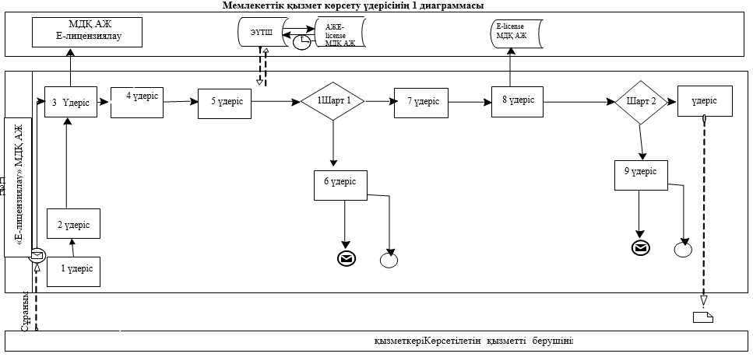

      **1** кесте. Мемлекеттік қызмет көрсету үдерісінде рәсімдерді  
      (іс-қимылдарды) сипаттау

|  |  |  |  |  |  |  |  |  |  |  |
| --- | --- | --- | --- | --- | --- | --- | --- | --- | --- | --- |
| Іс-қи-  мыл № (жұмыс барысы, ағыны) | 1 | 2 | 3 | 4 | 5 | 6 | 7 | 8 | 9 | 10 |
|  | Көрсе-  тілетін қызмет-  ті беруші | Көрсе-  тілетін қызмет-  ті беруші | Көрсеті-  летін қызмет-  ті беруші | Көрсе-  тілетін қызмет-  ті беруші | Көрсе-  тілетін қызмет-  ті беруші | ЖТ/ЗТ МДҚ | Көрсе-  тілетін қызмет-  ті беруші | "Е-ли-  цензия-  лау" МДҚ АЖ | "Е-ли-  цензиялау" МДҚ АЖ | Көрсе-  тілетін қызмет-  ті беруші |
| Іс-қи-  мылдың атауы (үде-  ріс-  тің, рәсім-  нің, опера-  ция-  лар-  дың) және олар-  дың сипат-  тамасы | Мемле-  кеттік қыз-  метті көрсету үшін құжат-  тарды қабыл-  дауды жүзеге асырады | ЭҚА-да және кіріс хат-хабарларды тіркеу журналында өтінішті тіркеуді жүзеге асырады | "Е-лицен-  зиялау" МДҚ АЖ -да автор-  лан-  дырылады | Көрсе-  тілетін қызмет-  ті беруші қызмет-  керінің мемле-  кеттік қызмет-  ті таңдауы | ЖТ МДҚ -да немесе ЗТ МДҚ –да көрсе-  тілетін қызмет-  ті алушы-  ның дерек-  терін тексе-  руге сұрау салу | Бас тарту туралы хабар-  ламаны қалып-  тастыру | Сауал нысанын құжат-  тарды бекіте отырып тол-  тыру | "Е-ли-  цен-  зия-  лау" МДҚ АЖ-да элект-  рондық құжат-  ты тіркеу және "Е-ли-  цен-  зия-  лау" МДҚ АЖ-да қыз-  мет-  ті өңдеу | "Е-ли-  цен-  зиялау" МДҚ АЖ -да көрсеті-  летін қызметті алушының деректе-  рінде бұзушы-  лықтар-  дың болуымен байланысты сұрау салынған қыз-  меттен бас тарту туралы хабарла-  маны қалып-  тас-  тыру | Элект-  рондық құжат |
| Орын-  далу мерзімі | 15 мин. | 5 мин. | 10-15 сек. | 10 сек. | 1,5 мин. | 1,5 мин. | 1,5 мин. | 10-15 сек. | 10-15 сек. | 10-15 сек. |
| Келесі іс-қи-  мыл нөмірі | - | - | - | - | 6 - бұзушы-  лықтар көрсе-  ті-  летін қызметті алушы дерек-  терінде болғанда; 7 - автор-  ландыру табысты өткенде | - | - | 9 - көр-  се-  тіле-  тін қыз-  мет-  ті алушы-  ның Қазақ-  стан Рес-  пуб-  лика-  сының заңна-  мала-  рының талап-  тарына және лицен-  зия беру үшін негіз-  демеге сәйкес-  тігін тексеру үшін ДБ және ТТҚД сауал жолдау, сондай-ақ ДБ және ТҚҚД қоры-  тынды-  ларды алу | - | - |

|  |  |
| --- | --- |
|  | "Медициналық қызметке лицензия беру, қайта ресімдеу, лицензияның телнұсқасын беру" мемлекеттік көрсетілетін қызмет регламентіне 2 қосымша |

      Құрылымдық бөлімшелер арасындағы рәсімдердің  
      (іс-қимылдардың) дәйектілігін сипаттау

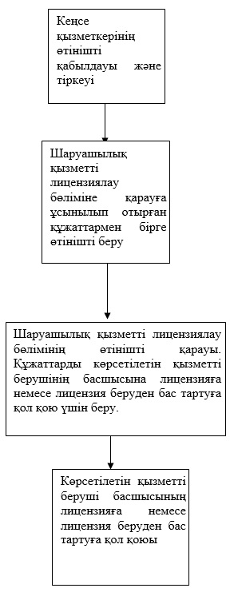

|  |  |
| --- | --- |
|  | "Медициналық қызметке лицензия беру, қайта ресімдеу, лицензияның телнұсқасын беру" мемлекеттік көрсетілетін қызмет регламентіне 3 қосымша |

      Көрсетілетін қызметті беруші мен көрсетілетін  
      қызметті алушының ЭҮП арқылы мемлекеттік қызмет  
      көрсету кезінде жүгіну тәртібі мен  
      рәсімдер (іс-қимылдар) дәйектілігінің 2 диаграммасы

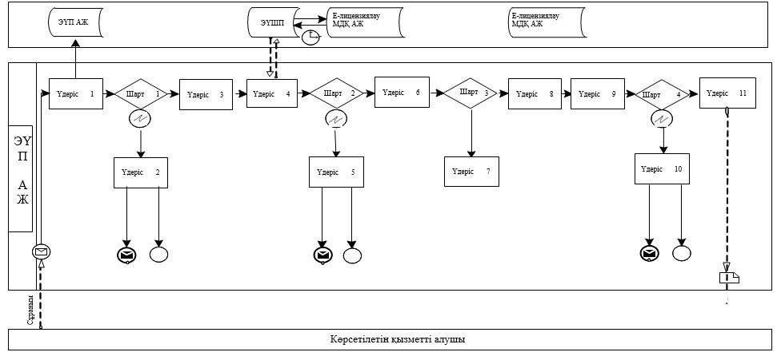

      2-кесте. ЭҮП арқылы мемлекеттік қызмет көрсету  
      кезінде көрсетілетін қызметті  
      берушінің және көрсетілетін қызметті  
      алушының рәсімдерін (іс-қимылдарын) сипаттау

|  |  |  |  |  |  |  |  |  |  |  |  |
| --- | --- | --- | --- | --- | --- | --- | --- | --- | --- | --- | --- |
| Іс-қи-  мыл № (жұмыс бары-  сы, ағыны) | 1 | 2 | 3 | 4 | 5 | 6 | 7 | 8 | 9 | 10 | 11 |
|  | Көрсе-  тіле-  тін қыз-  мет-  ті алушы | ЭҮП | Көрсе-  тілетін қызмет-  ті алушы | ЭҮТШ | ЭҮП | Көр-  се-  тіле-  тін қыз-  метті алушы | ЭҮП | Көр-  сеті-  летін қыз-  метті алушы | ЭҮП | ЭҮП | ЭҮП |
| Іс-қи-  мыл-  дың атауы (үде-  ріс-  тің, рәсім нің, опера-  ция-  лар-  дың) және олар-  дың си-  пат-  та-  масы | Көр-  се-  тіле-  тін қыз-  мет-  ті алушы-  ның ЭЦҚ тіркеу куәлі-  гін ком-  пью-  тер-  дің ин-  тер-  нет- брау-  зеріне бекіту | Көрсе-  ті-  летін қыз-  метті алушы-  ның дерек-  те-  ріндегі бұзу-  шы-  лық-  тарға байла-  нысты бас тарту хабар-  ла-  масын қалып-  тасты-  рады | Қажетті құжат-  тарды элект-  рондық түрде бекіте отырып сауал дерек-  терін қалып-  тасты-  ра-  ды және қыз-  метті таң-  дайды | Қыз-  метті төлеу | Төлем-  нің жоқты-  ғына байла-  нысты бас тарту туралы хабар-  ла-  маны қалып-  тасты-  ра-  ды | Куә-  лан-  ды-  ру (қол қою) үшін ЭЦҚ таң-  дауы | Көрсе-  тілетін қыз-  метті алушы-  ның ЭЦҚ шынайы-  лығының растал-  мауына байла-  нысты бас тарту туралы хабар-  ламаны қалып-  тас-  тыра-  ды | ЭЦҚ көме-  гімен сау-  алды куә-  лан-  ды-  ру (қол қою) | "Е- ли-  цен-  зия-  лау" АЖ-да-  ғы элект-  рон-  дық құ-  жат-  ты (көр-  сеті-  летін қыз-  метті алу-  шы-  ның сауа-  лын) тір-  кеу және "Е- ли-  цен-  зи-  ялау" АЖ- дағы сау-  алды өңдеу | "Е-ли-  цензия-  лау" АЖ-дағы көрсе-  тілетін қыз-  метті алушы-  ның дерек-  терін-  дегі бұзу-  шылық-  тардың болуына байла-  нысты бас тарту туралы хабар-  ламаны қалып-  тас-  тыру | Элек-  трон-  дық құжат |
| Орын-  далу мер-  зімі | 10-15 сек. | 20 сек. | 1,5 мин. | 1,5 мин. | 10-15 сек. | 10-15 сек. | 10-15 сек. | 1,5 мин. | 10-15 сек. | - | 15 жұмыс күні |
| Келе-  сі іс- қи-  мыл нө-  мірі | 2 - көр-  сеті-  летін қыз-  метті алушы де-  рек-терін-  де бұзу-  шы-  лық-  тар бол-  ған-  да; 3- автор-  лан-  дыру табыс-  ты өткен-  де | - | 4 | 5 - төлем жаса-  ма-  ған-  да; 6 - тө-  лем жаса-  ған-  да | - | 7 - ЭЦҚ-да қате бол-  ған-  да; 9 - ЭЦҚ- да қате болмағанда | - | - | 10 - көр-  сеті-  летін қыз-  метті алу-  шының Қа-  зақс-  тан Рес-  пуб-  лика-  сының заң-  нама-  лары-  ның та-  лап-  тары-  на және ли-  цен-  зия беру үшін не-  гіз-  де-  меге сәй-  кес-  ті-  гін тек-  серу үшін ДБ және ТТҚД сауал жол-  дау, сон-  дай- ақ ДБ және ТҚҚД қоры-  тын-  ды-  ларды алу | - | - |

|  |  |
| --- | --- |
|  | "Медициналық қызметке лицензия беру, қайта ресімдеу, лицензияның телнұсқасын беру" мемлекеттік көрсетілетін қызмет регламентіне 4 қосымша |

      Орталық арқылы электрондық мемлекеттік қызметті көрсету  
      кезінде функционалдық өзара іс-қимылдың  
      3 диаграммасы

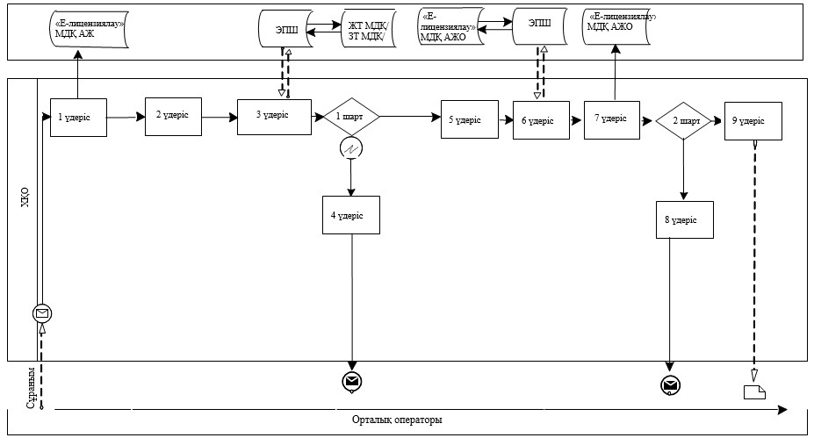

      **3** кесте. Орталықтар арқылы іс-қимылдарды сипаттау

|  |  |  |  |  |  |  |  |  |  |
| --- | --- | --- | --- | --- | --- | --- | --- | --- | --- |
| Іс-қи-  мыл № (бары-  сы, жұмыс ағыны) | 1 | 2 | 3 | 4 | 5 | 6 | 7 | 8 | 9 |
| ҚФБ атауы | Орта-  лық опера-  торы | Орта-  лық опера-  торы | Орта-  лық опера-  торы | ЖТ МДҚ, ЗТ МДҚ | Көр-  се-  тіле-  тін қыз-  метті беруші | Көр-  се-  тіле-  тін қыз-  метті беруші | "Е-ли-  цензия-  лау" МДҚ АЖ | "Е-ли-  цензия-  лау" МДҚ АЖ | "Е-ли-  цензия-  лау" МДҚ АЖ |
| Іс-қимылдың атауы (үде-  ріс-  тің, рәсім-  нің, опера-  циялар-  дың) және олардың сипат-  тамасы | "Е- ли-  цен-  зия-  лау" МДҚ АЖ автор-  ласты-  рылады | Көрсе-  тіле-  тін қыз-  метті беруші қыз-  метке-  рінің қыз-  метті таң-  дауы | ЖТ МДҚ, ЗТ МДҚ алушы-  ның мәлі-  мет-  терін тексе-  руге сұ-  рауын жолдау | Мәлі-  мет-  терін-  де бұзу-  шылық-  тардың болуы-  на байла-  нысты бас тарту туралы хабар-  ламаны қалып-  тасты-  рады | ЭЦҚ арқылы куә-  лан-  дыру және құжат-  тарды бекіте отырып сұрау салу үлгі-  лерін толтыру | Орта-  лық опера-  торы-  ның ЭЦҚ арқылы куә-  лан-  дырыл-  ған сұрау-  ын жолдау | "Е-ли-  цензия-  лау" МДҚ АЖ-да тіркел-  ген элект-  рондық құжат және "Е-ли-  цензия-  лау" МДҚ АЖ-да қызмет-  терді өңдеу | "Е-ли-  цензия-  лау" МДҚ АЖ-да мемле-  кеттік қыз-  метті алушы-  ның дерек-  те-  рінде бұзушы-  лықтар болуына байла-  нысты сұрау салына-  тын қызмет көрсе-  туден бас тарту туралы хабар-  ламаны қалып-  тастыру | Элект-  рондық құжат (элект-  рондық лицен-  зия) |
| Аяқ-  талу нысаны (мәлі-  меттер, құжат, ұйым-  дас-  тыру - өкімдік шешім-  дер) | "Е-ли-  цен-  зия-  лау" МДҚ АЖ-де авторизация-  лаудан өткен-  дігі немесе өтпе-  ген-  дігі | Көрсе-  тіле-  тін қыз-  метті беруші қыз-  метке-  рінің тиісті қызмет көрсе-  туіне таңдау жасал-  ды | ЖТ МДҚ, ЗТ МДҚ алушының мәлі-  мет-  терін тексе-  руге сұрау жібе-  рілді | ЖТ МДҚ, ЗТ МДҚ мәлі-  мет-  тері-  нің жоқты-  ғына байла-  нысты, мәлі-  мет-  терді алуға мүм-  кін-  діктің жоқты-  ғына байла-  нысты хабар-  ламаны қалып-  тасты-  ру | ЭЦҚ арқылы куә-  лан-  дырыл-  ған, қоса беріл-  ген құжат-  тармен сұрау салу үлгі-  лері толты-  рылды | Орта-  лық опера-  торы-  ның ЭЦҚ арқылы куә-  лан-  дырыл-  ған сұрау жібе-  рілді | Өтінішке нөмір бере отырып, жүйе-  дегі сұрауды тіркеу | Сұраты-  латын элект-  рондық мемле-  кеттік қызмет-  тен бас тарту туралы хабар-  ламаны қалып-  тастыру | Элект-  рондық лицен-  зия |
| Орын-  далу мер-  зімі | 10-15 сек. | 10 сек. | 1,5 мин. | 1,5 мин. | 1,5 мин. | 10-15 сек. | 10-15 сек. | 10-15 сек. | 15 жұмыс күні |
| Келесі іс-қи-  мыл нөмірі | Е-ли-  цен-  зия-  лау" МДҚ АЖ-да көр-  се-  тіле-  тін қыз-  мет-  ті беруші қызмет-  кері-  нің логин және пароль де-  рек-  тері-  нің дұрыс-  тығын тек-  серу | - | 4 | 5– егер тұты-  нушы дерек-  терін-  де бұзу-  шылық-  тар болса; 5–егер авто-  риза-  ция табыс-  ты өтсе | - | - | 8– егер "Е-ли-  цензия-  лау" МДҚ АЖ-де сұрау бойынша мәлі-  мет-  тер жоқ болса,  9 – егер сұрау бойынша мәлі-  мет-  тер табылса | - | - |

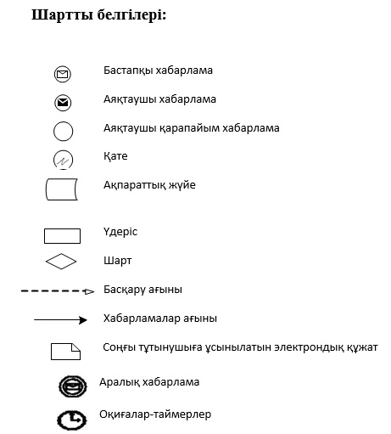

|  |  |
| --- | --- |
|  | "Медициналық қызметке лицензия беру, қайта ресімдеу, лицензияның телнұсқасын беру" мемлекеттік көрсетілетін қызмет регламентіне 5 қосымша |

      "Медициналық қызметке лицензия беру,  
      қайта ресімдеу, лицензияның телнұсқасын беру" мемлекеттік  
      қызмет көрсетудің бизнес-процестерінің анықтамалығы  
      *Көрсетілетін қызметті алушы көрсетілетін қызметті берушіге жүгінген кезде мемлекеттік қызмет көрсету*

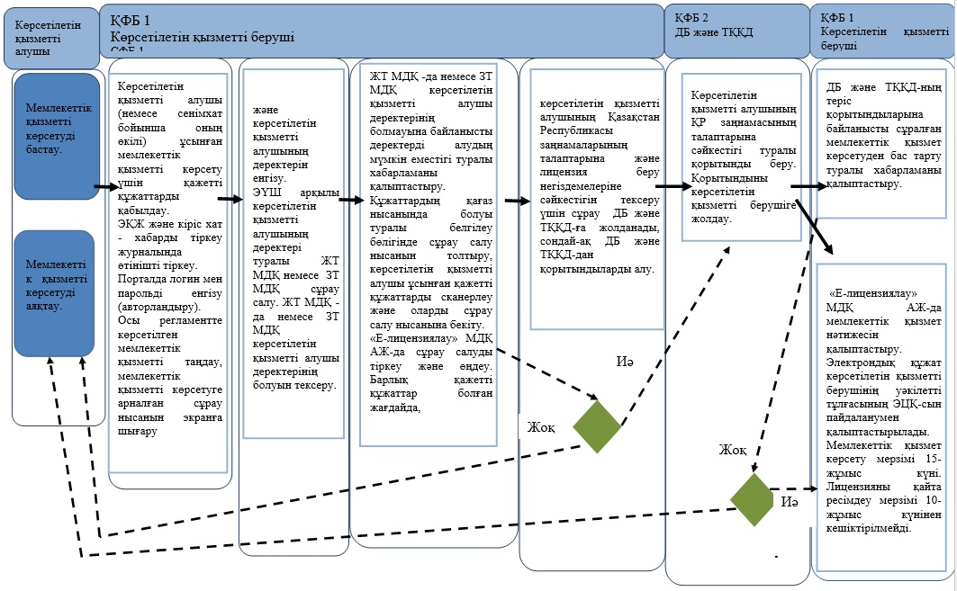

      *Мемлекеттік қызметті ПҮП арқылы көрсету*

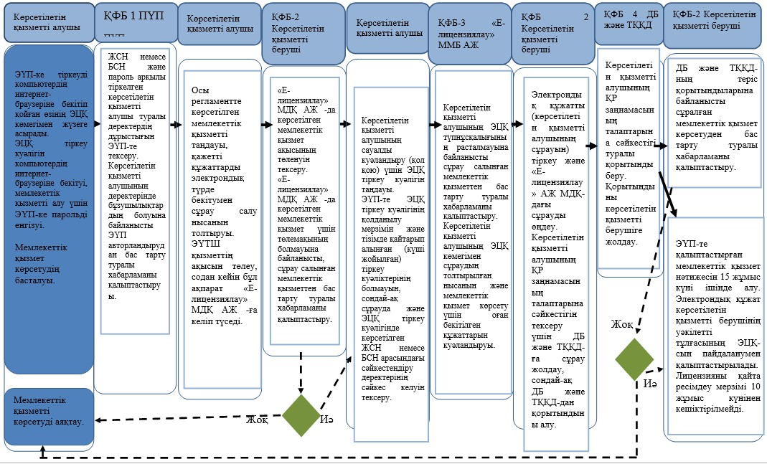

      *Орталық арқылы мемлекеттік қызмет көрсету*

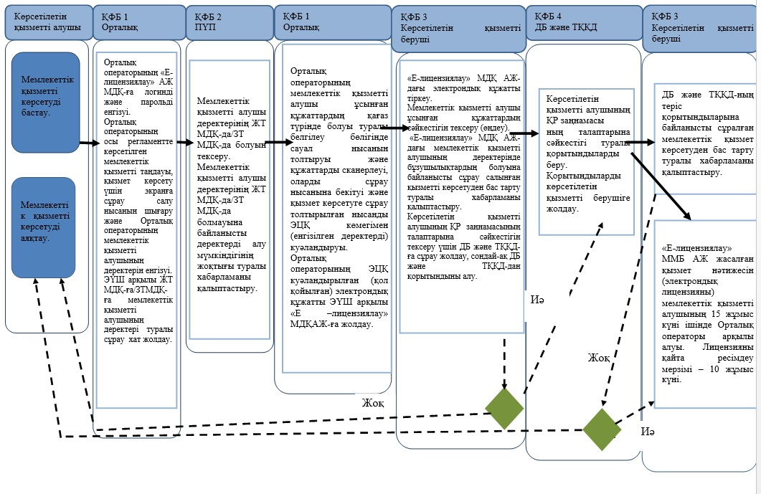

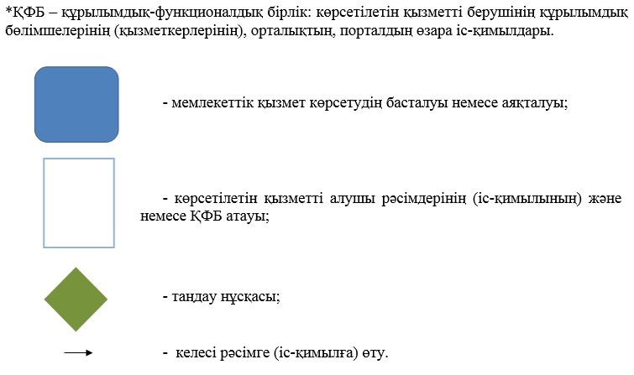

      Алматы қаласы әкімдігінің  
      2015 жылғы 05 мамырдағы № 2/279  
      қаулысымен

**"Фармацевтикалық қызметке лицензиялар беру, қайта**  
**ресімдеу, лицензияның телнұсқаларын беру" мемлекеттік көрсетілетін қызмет регламенті**

      1. Жалпы ереже  
      1. Мемлекеттік қызметті Алматы қаласы Кәсіпкерлік және индустриалды-инновациялық даму басқармасы (бұдан әрі - көрсетілетін қызметті беруші), www.egov.kz "электрондық үкіметтің" веб-порталы немесе www.elicense.kz "Е-лицензиялау" веб-порталы (бұдан әрі - портал) арқылы көрсетеді.  
      2. Мемлекеттік қызмет көрсету нысаны: электрондық (ішінара автоматтандырылған) және (немесе) қағаз түрінде.  
      3. Мемлекеттік қызметті көрсету нәтижесі - фармацевтикалық қызметпен айналысу құқығына лицензия, қайта ресімдеу, лицензияның телнұсқасы немесе Қазақстан Республикасы Үкіметінің "Фармацевтикалық қызмет саласындағы мемлекеттік көрсетілетін қызметтер стандарттарын бекіту туралы" 2014 жылғы 24 ақпандағы № 142 қаулысымен бекітілген   
      бекітілген "Фармацевтикалық қызметке лицензиялар беру, қайта ресімдеу, лицензияның телнұсқаларын беру" мемлекеттік көрсетілетін қызмет стандартының (бұдан әрі – стандарт) 10 тармағында көзделген жағдайларда және негіздемелер бойынша мемлекеттік қызметті көрсетуден бас тарту туралы дәлелі жауап.  
      Мемлекеттік қызметті көрсету нәтижесін ұсыну нысаны: электрондық.  
      Жеке және заңды тұлғалар (бұдан әрі - көрсетілетін қызметті алушы) көрсетілген мемлекеттік қызмет нәтижесін алу үшін қағаз жеткізгіште жүгінген жағдайда, лицензия басып шығарылады және көрсетілетін қызметті берушінің уәкілетті тұлғасының мөрімен және қолымен куәландырылады.  
      Мемлекеттік қызметті көрсету мерзімі стандарттың 4 тармағында көрсетілген.  
      Мемлекеттік қызметті көрсету үшін қажетті құжаттардың тізбесі стандарттың 9 тармағында көрсетілген.  
      Мемлекеттік қызметті көрсету үшін стандарттың 7 тармағына сәйкес лицензиялық алым алынады.  
      **2.** Мемлекеттік қызмет көрсету үдерісіндегі көрсетілетін қызметті берушінің құрылымдық бөлімшелерінің  
      (қызметкерлерінің) іс-әрекеттер тәртібінің сипаттамасы  
      4. Мемлекеттік қызмет көрсету бойынша рәсімді (іс-әрекет) бастауға көрсетілетін қызмет алушының өтініші немесе электрондық сұрауының болуы негіз болып табылады.  
      5. Мемлекеттік қызмет көрсету үдерісі осы регламенттің 1 қосымшасына сәйкес рәсімдерден (іс-әрекеттерден) тұрады:  
      1) 1 үдеріс - көрсетілетін қызметті алушы (немесе сенімхат бойынша оның өкілі) ұсынған мемлекеттік қызметті көрсету үшін қажетті құжаттарды қабылдау;  
      2) 2 үдеріс - электрондық құжат айналымы жүйесінде (бұдан әрі - ЭҚЖ) және кіріс хат - хабарды тіркеу журналында өтінішті тіркеу;  
      3) 3 үдеріс – порталда логин мен парольді енгізу (авторландыру);  
      4) 4 үдеріс - осы регламентте көрсетілген мемлекеттік қызметтерді таңдау, мемлекеттік қызметті көрсетуге арналған сұрау нысанын экранға шығару және көрсетілетін қызметті алушының деректерін енгізу;  
      5) 5 үдеріс – "электрондық үкімет" шлюзі (бұдан әрі – ЭҮШ) арқылы көрсетілетін қызметті алушының деректері туралы "Жеке тұлға" мемлекеттік деректер қорына (бұдан әрі – ЖТ МДҚ) немесе "Заңды тұлға" мемлекеттік деректер қорына (бұдан әрі –ЗТ МДҚ) сұрау салу;  
      6) 1 шарт - ЖТ МДҚ -да немесе ЗТ МДҚ көрсетілетін қызметті алушы деректерінің болуын тексеру;  
      7) 6 үдеріс - ЖТ МДҚ -да немесе ЗТ МДҚ көрсетілетін қызметті алушы деректерінің болмауына байланысты деректерді алудың мүмкін еместігі туралы хабарламаны қалыптастыру;  
      8) 7 үдеріс - құжаттардың қағаз нысанында болуы туралы белгілеу бөлігінде сұрау салу нысанын толтыру, көрсетілетін қызметті алушы ұсынған қажетті құжаттарды сканерлеу және оларды сұрау салу нысанына бекіту;  
      9) 8 үдеріс - "Е-лицензиялау" МДҚ АЖ-да сұрау салуды тіркеу және өңдеу;  
      10) 2 шарт - көрсетілетін қызметті алушының Қазақстан Республикасы заңнамаларының талаптарына сәйкестігін және лицензия беру үшін негіздемені тексеру үшін нысанның орналасқан жері бойынша Алматы қаласы Денсаулық сақтау басқармасына (бұдан әрі-ДБ) және Тұтынушылардың құқықтарын қорғау жөніндегі тиісті департаменттерге (бұдан әрі - ТҚҚД) сұрауды жіберу, сондай-ақ ДБ және ТҚҚД-нен қорытындыларды алу;  
      11) 9 үдеріс - "Е-лицензиялау" МДҚ АЖ -да көрсетілетін қызметті алушының деректерінде бұзушылықтардың болуына байланысты сұрау салынған мемлекеттік қызметті көрсетуден бас тарту туралы хабарламаны қалыптастыру;  
      12) 10 үдеріс - көрсетілетін қызметті алушының "Е-лицензиялау" МДҚ АЖ-да мемлекеттік қызмет нәтижесін қалыптастыруы. Электрондық құжат көрсетілетін қызметті берушінің уәкілетті тұлғасының ЭЦҚ-сын пайдаланумен қалыптастырылады.  
      Фармацевтикалық қызметпен айналысу құқығына лицензия алу, қайта ресімдеу, лицензияның телнұсқаларын алу үшін көрсетілетін қызметті берушіге ұсынылған құжаттар тізімдеме бойынша қабылданады, оның көшірмесі құжаттардың қабылданған күні туралы белгісімен көрсетілетін қызметті алушыға жіберіледі (беріледі).  
      Көрсетілетін қызметке портал арқылы өтініш берілген жағдайда, көрсетілетін қызметті алушының порталдағы "жеке кабинетіне", мемлекеттік көрсетілетін қызмет нәтижесін алу күні мен уақытын көрсете отырып, мемлекеттік қызмет көрсету үшін сұрау салудың қабылдағаны туралы хабарлама-есеп жіберіледі.  
      **3.** Мемлекеттік қызмет көрсету үдерісіндегі көрсетілетін қызметті берушінің құрылымдық бөлімшелерінің  
      (қызметкерлерінің) өзара іс-қимыл тәртібінің  
      сипаттамасы  
      6. Мемлекеттік қызмет көрсету үдерісінде көрсетілетін қызметті берушінің келесі құрылымдық бөлімшелері қатысады:  
      1) кеңсе;  
      2) шаруашылық қызметті лицензиялау бөлімі.  
      3) көрсетілетін қызметті берушінің басшысы.  
      7. Мемлекеттік қызметті көрсету үшін өтінішті қабылдауды және тіркеуді көрсетілетін қызметті берушінің кеңсе қызметкері жүзеге асырады.  
      Өтінішті тіркегеннен соң кіріс нөмірін бере отырып, өтініш қоса ұсынылған құжаттарымен кіріс хат-хабарлары журналы бойынша шаруашылық қызметті лицензиялау бөліміне қарауға беріледі, сканерленген өтініштің көшірмесі қоса ұсынылған құжаттарымен ЭҚЖ құралдары арқылы беріледі.  
      Құжаттарды алғаннан кейін, шаруашылық қызметті лицензиялау бөлімі осы регламенттің 5 тармағында көрсетілген іс-әрекетті жүзеге асырады. Осыдан кейін көрсетілетін қызметті алушының басшысына құжаттар лицензияға қол қою үшін немесе лицензия беруде дәлелді бас тарту үшін беріледі.  
      Құрылымдық бөлімшелердің арасындағы рәсімдердің (іс-әрекеттер) кезеңділігінің сипаттамасы осы регламенттің 2 қосымшасында көрсетілген.  
      **4.** Мемлекеттік қызметті көрсету үдерісінде ақпараттық  
      жүйелерді пайдалану тәртібінің сипаттамасы  
      8. Көрсетілетін қызметті беруші мен көрсетілетін қызметті алушының Электрондық үкімет порталы (бұдан әрі – ЭҮП) арқылы мемлекеттік қызмет көрсету кезінде жүгіну тәртібі мен рәсімдердің (іс-әрекеттер) кезеңділігі осы регламенттің 3 қосымшасында көрсетілген:  
      1) көрсетілетін қызметті алушы ЭҮП-ке тіркеуді көрсетілетін қызметті алушы компьютердің интернет-браузеріне бекітіп қойған өзінің ЭЦҚ тіркеу куәлігінің көмегімен жүзеге асырады (ЭҮП-ке тіркелмеген көрсетілетін қызметті алушылар үшін жүзеге асырылады);  
      2) 1 үдеріс - көрсетілетін қызметті алушының ЭЦҚ тіркеу куәлігін компьютердің интернет-браузеріне бекітуі, мемлекеттік қызметті алу үшін көрсетілетін қызметті алушының ЭҮП-ке парольді енгізуі (авторландыру үдерісі);  
      3) 1 шарт – жеке сәйкестендіру нөмірі (бұдан әрі - ЖСН) немесе бизнес сәйкестендіру нөмірі (бұдан әрі - БСН) арқылы және пароль арқылы тіркелген көрсетілетін қызметті алушы туралы деректердің дұрыстығын ЭҮП-те тексеру;  
      4) 2 үдеріс - көрсетілетін қызметті алушының деректерінде бұзушылықтардың болуына байланысты ЭҮП авторландырудан бас тарту туралы хабарламаны қалыптастыруы;  
      5) 3 үдеріс - көрсетілетін қызметті алушының осы регламентте көрсетілген мемлекеттік қызметті таңдауы, қажетті құжаттарды электрондық түрде бекітумен сұрау салу нысанын толтыруы (деректерді енгізуі);  
      6) 4 үдеріс – "электрондық үкімет" төлем шлюзінде (бұдан әрі- ЭҮТШ) қызметтің ақысын төлеу, содан кейін бұл ақпарат "Е-лицензиялау" МДҚ АЖ -ға келіп түседі;  
      7) 2 шарт - "Е-лицензиялау" МДҚ АЖ -да көрсетілген мемлекеттік қызмет ақысының төленуін тексеру;  
      8) 5 үдеріс - "Е-лицензиялау" МДҚ АЖ -да көрсетілген мемлекеттік қызмет үшін төлемақының болмауына байланысты, сұрау салынған мемлекеттік қызметтен бас тарту туралы хабарламаны қалыптастыру;  
      9) 6 үдеріс - көрсетілетін қызметті алушының сауалды куәландыру (қол қою) үшін ЭЦҚ тіркеу куәлігін таңдауы;  
      10) 3 шарт - ЭҮП-те ЭЦҚ тіркеу куәлігінің қолданылу мерзімін және тізімде қайтарып алынған (күші жойылған) тіркеу куәліктерінің болмауын, сондай-ақ сұрауда және ЭЦҚ тіркеу куәлігінде көрсетілген ЖСН немесе БСН арасындағы сәйкестендіру деректерінің сәйкес келуін тексеру;  
      11) 7 үдеріс - көрсетілетін қызметті алушының ЭЦҚ түпнұсқалығының расталмауына байланысты сұрау салынған мемлекеттік қызметтен бас тарту туралы хабарламаны қалыптастыру;  
      12) 8 үдеріс - көрсетілетін қызметті алушының ЭЦҚ көмегімен сұраудың толтырылған нысанын (енгізілген деректерді) және мемлекеттік қызмет көрсету үшін оған бекітілген құжаттарын куәландыруы (электрондық түрде);  
      13) 9 үдеріс - электрондық құжатты (көрсетілетін қызметті алушының сұрауын) тіркеу және "Е-лицензиялау" АЖ МДҚ-дағы сұрауды өңдеу;  
      14) 4 шарт - көрсетілетін қызметті алушының Қазақстан Республикасы заңнамаларының талаптарына және лицензия беру үшін негіздемелерге сәйкестігін тексеру үшін сұрауды ДБ және ТҚҚД-не жіберу, сондай-ақ ДБ және ТҚҚД-нен қорытындыларды алу;  
      15) 10 үдеріс - "Е-лицензиялау" МДҚ АЖ-дағы көрсетілетін қызметті алушының деректерінде бұзушылықтардың болуына байланысты сұрау салынған мемлекеттік қызметті көрсетуден бас тарту туралы хабарламаны қалыптастыру;  
      16) 11 үдеріс - көрсетілетін қызметті алушының ЭҮП-те қалыптастырған мемлекеттік қызмет нәтижесін алуы. Электрондық құжат көрсетілетін қызметті берушінің уәкілетті тұлғасының ЭЦҚ-сын пайдаланумен қалыптастырылады.  
      9. Мемлекеттік қызмет көрсетуге арналған сұрау салу нысандарын толтыру бойынша іс-әрекеттердің сипаттамасы:  
      компьютердің интернет-браузеріне ЭЦҚ-ның тіркеу куәлігін бекіту, ҮЭП-ке кіру үшін көрсетілетін қызметті алушының парольді енгізуі;  
      мемлекеттік көрсетілетін қызметті таңдау;  
      "Өтініш беру" түймесінің көмегімен мемлекеттік көрсетілетін қызметке тапсырыс беру;  
      сұрау салуды толтыру және қажетті құжаттарды электрондық түрде бекіту;  
      мемлекеттік көрсетілетін қызметтің ақысын төлеу;  
      көрсетілетін қызметті алушының ЭЦҚ тіркеу куәлігін таңдауы;  
      сұрау салуды куәландыру (қол қою) - көрсетілетін қызметті алушы "Қол қою" түймесінің көмегімен ЭЦҚ сұрау салуын куәландыруды (қол қоюды) жүзеге асырады, содан кейін сұрау салу "Е-лицензиялау" МДҚ АЖ-ға өңдеуге беріледі;  
      "Е-лицензиялау" МДҚ АЖ-да сұрау салуды өңдеу - көрсетілетін қызметті алушыда дисплей экранына толтырған өтінішінің нысаны шығады;  
      "Менің өтініштерім" түймесінің көмегімен көрсетілетін қызметті алушыға "Іздеу" түймесін басу ЖСН немесе БИН-ді енгізу арқылы өңдеу нәтижелерін көру мүмкіндігі беріледі.  
      Қажетті ақпаратты және мемлекеттік көрсетілетін қызметті көрсету бойынша кеңесті Мемлекеттік қызметтер көрсету мәселелері бойынша бірыңғай байланыс орталығының 1414 тегін телефоны арқылы алуға болады.  
      10. Мемлекеттік қызмет көрсету процесінде рәсімдердің (іс-қимылдардың) кезеңділігін, көрсетілетін қызметті берушінің құрылымдық бөлімшелерінің (қызметкерлерінің) өзара іс-қимылдарының толық сипаттамасы, сонымен қатар ЭҮП пайдалану тәртібінің сипаттамасы осы регламенттің 4 қосымшасына сәйкес мемлекеттік қызмет көрсетудің бизнес-процестерінің анықтамалығында көрсетіледі.

|  |  |
| --- | --- |
|  | "Фармацевтикалық қызметке лицензиялар беру, қайта ресімдеу, лицензияның телнұсқаларын беру" мемлекеттік көрсетілетін қызмет регламентіне 1 қосымша |

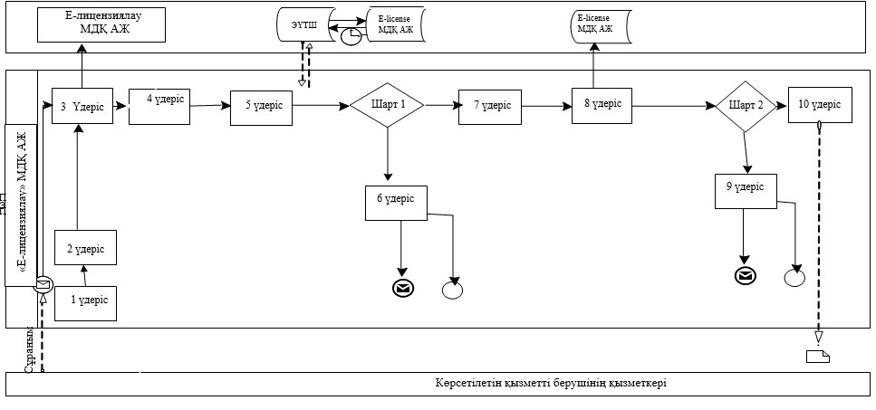

      **1** кесте. Мемлекеттік қызмет көрсету үдерісінде рәсімдерді  
      (іс-қимылдарды) сипаттау

|  |  |  |  |  |  |  |  |  |  |  |
| --- | --- | --- | --- | --- | --- | --- | --- | --- | --- | --- |
| Іс-қи-  мыл № (жұмыс бары-  сы, ағыны) | 1 | 2 | 3 | 4 | 5 | 6 | 7 | 8 | 9 | 10 |
|  | Көр-  сеті-  летін қыз-  мет-  ті беруші | Көр-  сеті-  летін қыз-  мет-  ті беруші | Көрсе-  тілетін қызмет-  ті беруші | Көрсе-  тіле-  тін қызмет-  ті беруші | Көрсе-  тіле-  тін қызмет-  ті беруші | ЖТ/ЗТ МДҚ | Көр-  сеті-  летін қыз-  мет-  ті беруші | "Е-ли-  цен-  зия-  лау" МДҚ АЖ | "Е-ли-  цензия-  лау" МДҚ АЖ | Көр-  сеті-  летін қыз-  мет-  ті беруші |
| Іс-қи-  мылдың атауы (үде-  ріс-  тің, рәсім-  нің, опе-  рация-  лар-  дың) және олар-  дың сипат-  тамасы | Мемле-  кеттік қыз-  мет-  ті көр-  сету үшін құжат-  тарды қабыл-  дауды жүзеге асыра-  ды | ЭҚА-да және кіріс хат- ха-  бар-  ларды тіркеу журна-  лында өті-  нішті тір-  кеу-  ді жүзеге асыра-  ды | "Е-ли-  цензия-  лау" МДҚ АЖ -да автор-  лан-  дырыла-  ды | Көр-  сеті-  летін қызмет-  ті беруші қызмет-  керінің мемле-  кеттік қыз-  метті таңдауы | ЖТ МДҚ -да немесе ЗТ МДҚ –да көрсе-  тіле-  тін қызмет-  ті алушы-  ның дерек-  терін тексе-  руге сұрау салу | Бас тарту туралы хабар-  лама-  ны қалып-  тастыру | Сауал ныса-  нын құжат-  тарды бекіте отырып тол-  тыру | "Е-ли-  цен-  зия-  лау" МДҚ АЖ-да элект-  рондық құжат-  ты тіркеу және "Е-ли-  цен-  зия-  лау" МДҚ АЖ-да қыз-  мет-  ті өңдеу | "Е-ли-  цен-  зиялау" МДҚ АЖ -да көрсеті-  летін қызметті алушының дерек-  терінде бұзушы-  лықтар-  дың болуымен байла-  нысты сұрау салынған қызмет-  тен бас тарту туралы хабарла-  маны қалып-  тас-  тыру | Элект-  рондық құжат |
| Орын-  далу мерзімі | 15 мин. | 5 мин. | 10-15 сек. | 10 сек. | 1,5 мин. | 1,5 мин. | 1,5 мин. | 10-15 сек. | 10-15 сек. | 10-15 сек. |
| Келесі іс-қи-  мыл нөмірі | - | - | - | - | 6 - бұзушы-  лықтар көрсе-  тілетін қызмет-  ті алушы дерек-  терінде болғанда; 7 - автор-  ландыру табысты өткенде | - | - | 9 - көрсе-  тіле-  тін қыз-  мет-  ті алушы-  ның Қазақ-  стан Рес-  пуб-  лика-  сының заңна-  мала-  рының талап-  тарына және лицен-  зия беру үшін негіз-  демеге сәй-  кес-  тігін тек-  серу үшін ДБ және ТТҚД сауал жол-  дау, сондай-ақ ДБ және ТҚҚД қоры-  тынды-  ларды алу | - | - |

|  |  |
| --- | --- |
|  | "Фармацевтикалық қызметке лицензиялар беру, қайта ресімдеу, лицензияның телнұсқаларын беру" мемлекеттік көрсетілетін қызмет регламентіне 2 қосымша |

      Құрылымдық бөлімшелер арасындағы рәсімдердің  
      (іс-қимылдардың) дәйектілігін сипаттау



|  |  |
| --- | --- |
|  | "Фармацевтикалық қызметке лицензиялар беру, қайта ресімдеу, лицензияның телнұсқаларын беру" мемлекеттік көрсетілетін қызмет регламентіне 3 қосымша |

      Көрсетілетін қызметті беруші мен көрсетілетін қызметті  
      алушының ЭҮП арқылы мемлекеттік қызмет көрсету  
      кезінде жүгіну тәртібі мен рәсімдер (іс-қимылдар) дәйектілігінің 2 диаграмма

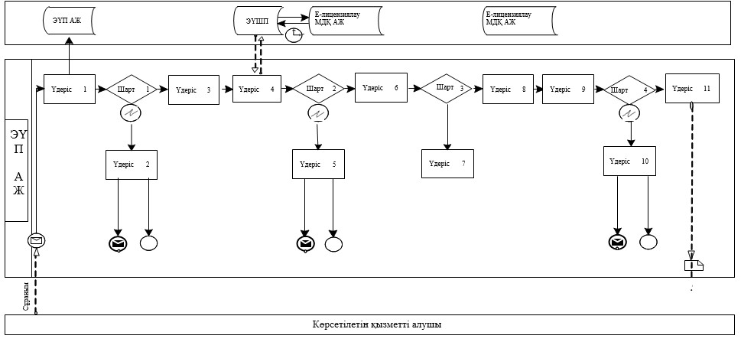

      **2-**кесте. ЭҮП арқылы мемлекеттік қызмет көрсету  
      кезінде көрсетілетін қызметті  
      берушінің және көрсетілетін қызметті алушының  
      рәсімдерін (іс-қимылдарын) сипаттау

|  |  |  |  |  |  |  |  |  |  |  |  |
| --- | --- | --- | --- | --- | --- | --- | --- | --- | --- | --- | --- |
| Іс- қи-  мыл № (жұ-  мыс бары-  сы, ағы-  ны) | 1 | 2 | 3 | 4 | 5 | 6 | 7 | 8 | 9 | 10 | 11 |
|  | Көр-  сеті-  летін қыз-  метті алушы | ЭҮП | Көрсе-  тілетін қыз-  метті алушы | ЭҮТШ | ЭҮП | Көр-  сеті-  ле-  тін қыз-  метті алушы | ЭҮП | Көр-  сеті-  ле-  тін қыз-  метті алушы | ЭҮП | ЭҮП | ЭҮП |
| Іс- қи-  мыл-  дың атауы (үде-  ріс-  тің, рә-  сім-  нің, опе-  ра-  ция-  лар-  дың) және олар-  дың си-  пат-  та-  масы | Көр-  сеті-  летін қыз-  мет-  ті алу-  шы-  ның ЭЦҚ тіркеу куәлі-  гін ком-  пью-  тер-  дің интер-  нет- брау-  зеріне бекіту | Көрсе-  ті-  летін қызмет-  ті алушының дерек-  терін-  дегі бұзушы-  лықтар-  ға байла-  нысты бас тарту хабар-  лама-  сын қалып-  тасты-  рады | Қажетті құжат-  тарды элект-  рондық түрде бекіте отырып сауал дерек-  терін қалып-  тасты-  рады және қызмет-  ті таң-  дайды | Қыз-  метті төлеу | Төлем-  нің жоқты-  ғына байла-  нысты бас тарту туралы хабар-  ламаны қа-  лып-  тас-  тырады | Куә-  лан-  ды-  ру (қол қою) үшін ЭЦҚ таң-  дауы | Көр-  сеті-  летін қыз-  мет-  ті алушы-  ның ЭЦҚ шы-  найы-  лығы-  ның рас-  тал-  мауына байла-  нысты бас тарту туралы хабар-  ламаны қалып-  тасты-  рады | ЭЦҚ көме-  гімен сау-  алды куә-  лан-  дыру (қол қою) | "Е- ли-  цен-  зия-  лау" АЖ-дағы электрон-  дық құ-  жатты (көр-  сеті-  ле-  тін қыз-  метті алу-  шының сау-  алын) тір-  кеу және "Е-лицен-  зия-  лау" АЖ- дағы сау-  алды өңдеу | "Е-лицензиялау" АЖ-дағы көрсеті-  летін қызметті алушының дерек-  те-  ріндегі бұзу-  шылық-  тардың болуына байла-  нысты бас тарту туралы хабар-  ламаны қалып-  тастыру | Элек-  трон-  дық құжат |
| Орын-  далу мерзі-  мі | 10-15 сек. | 20 сек. | 1,5 мин. | 1,5 мин. | 10-15 сек. | 10-15 сек. | 10-15 сек. | 1,5 мин. | 10-15 сек. | - | 15 жұмыс күні |
| Келе-  сі іс- қи-  мыл нөмі-  рі | 2 - көр-  сеті-  летін қыз-  метті алушы дерек-  терін-  де бұзу-  шылық-  тар бол-  ғанда; 3-ав-  тор-  лан-  дыру табыс-  ты өт-  кенде | - | 4 | 5 - төлем жаса-  ма-  ған-  да; 6 - төлем жаса-  ғанда | - | 7 - ЭЦҚ- да қате бол-  ған-  да; 9 - ЭЦҚ- да қате бол-  ма-  ған-  да | - | - | 10 - көр-  се-  тіле-  тін қыз-  метті алу-  шы-  ның Қа-  зақ-  стан Рес-  пуб-  ли-  касы-  ның заң-  нама-  лары-  ның та-  лап-  та-  рына және ли-  цен-  зия беру үшін не-  гіз-  де-  меге сәй-  кес-  ті-  гін тек-  серу үшін ДБ және ТТҚД сауал жол-  дау, сон-  дай- ақ ДБ және ТҚҚД қоры-  тын-  ды-  лар-  ды алу | - | - |



|  |  |
| --- | --- |
|  | "Фармацевтикалық қызметке лицензиялар беру, қайта ресімдеу, лицензияның телнұсқаларын беру" мемлекеттік көрсетілетін қызмет регламентіне 4 қосымша |

      "Фармацевтикалық қызметке лицензиялар беру,  
      қайта ресімдеу, лицензияның телнұсқаларын беру"  
      мемлекеттік қызмет көрсетудің бизнес-процестерінің  
      анықтамалығы  
      *Көрсетілетін қызметті алушы көрсетілетін қызметті берушіге жүгінген кезде мемлекеттік қызмет көрсе*ту

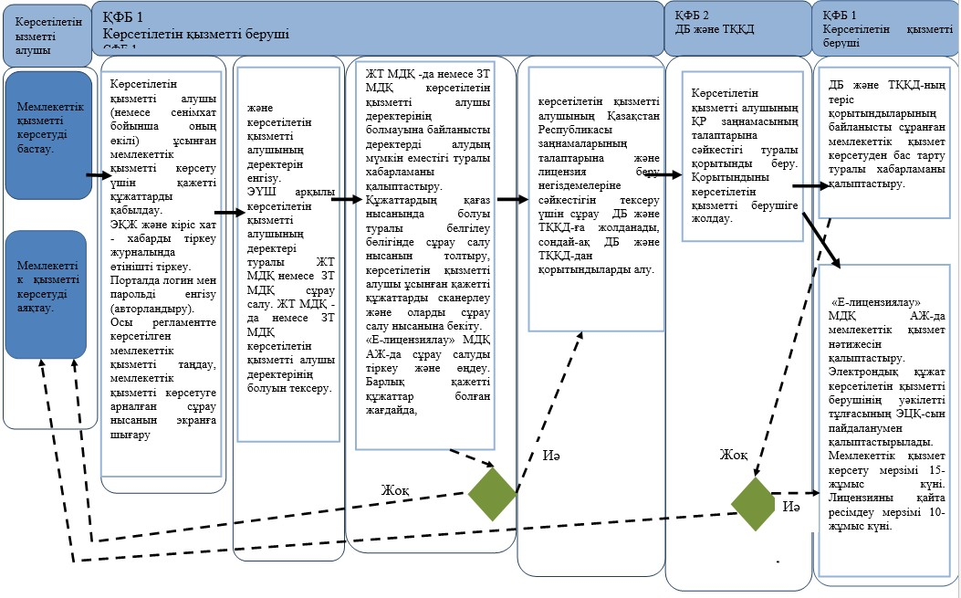

      Мемлекеттік қызметті ПҮП арқылы көрсету

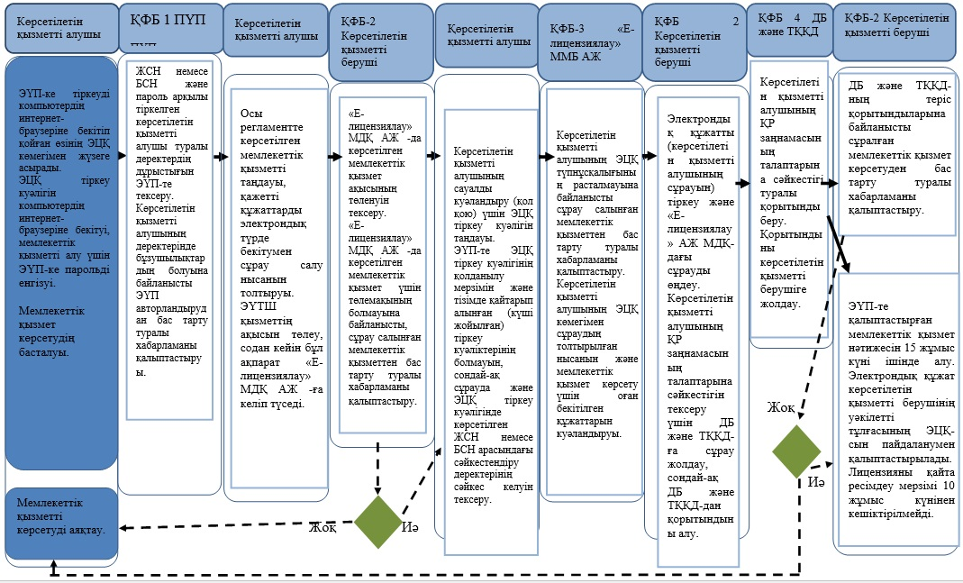



|  |  |
| --- | --- |
|  | Алматы қаласы әкімдігінің 2015 жылғы 05 мамырдағы № 2/279 қаулысымен бекітілген |

**"Денсаулық сақтау саласындағы есірткі құралдарының, психотроптық заттар мен прекурсорлардың айналымына байланысты қызметке лицензиялар беру, қайта ресімдеу, лицензияның телнұсқаларын беру" мемлекеттік көрсетілетін қызмет регламенті**

      1. Жалпы ереже  
      1. Мемлекеттік қызметті Алматы қаласы Кәсіпкерлік және индустриалды-инновациялық даму басқармасы (бұдан әрі - көрсетілетін қызметті беруші), оның ішінде Халыққа қызмет көрсету орталықтары (бұдан әрі - Орталық), www.egov.kz "электрондық үкіметтің" веб-порталы немесе www.elicense.kz "Е-лицензиялау" веб-порталы (бұдан әрі - портал) арқылы көрсетеді.  
      2. Мемлекеттік қызмет көрсету нысаны: электрондық (ішінара автоматтандырылған) және (немесе) қағаз түрінде.  
      3. Мемлекеттік қызметті көрсету нәтижесі - денсаулық сақтау саласындағы есірткі құралдарының, психотроптық заттар мен прекурсорлардың айналымына байланысты лицензия, қайта ресімдеу, лицензияның телнұсқасы немесе Қазақстан Республикасы Үкіметінің "Фармацевтикалық қызмет саласындағы мемлекеттік көрсетілетін қызмет стандарттарын бекіту туралы" 2014 жылғы 24 ақпандағы № 142 қаулысымен бекітілген "Денсаулық сақтау саласындағы есірткі құралдарының, психотроптық заттар мен прекурсорлардың айналымына байланысты қызметке лицензиялар беру, қайта ресімдеу, лицензияның телнұсқаларын беру" мемлекеттік көрсетілетін қызмет стандартының (бұдан әрі – стандарт) 10 тармағында көзделген жағдайларда және негіздемелер бойынша мемлекеттік қызметті көрсетуден бас тарту туралы дәлелді жауап.  
      Мемлекеттік қызметті көрсету нәтижесін ұсыну нысаны: электрондық.  
      Заңды тұлғалар (бұдан әрі - көрсетілетін қызметті алушы) көрсетілген мемлекеттік қызмет нәтижесін алу үшін қағаз жеткізгіште жүгінген жағдайда, лицензия қағазға басып шығарылады және көрсетілетін қызметті берушінің уәкілетті тұлғасының мөрімен және қолымен куәландырылады.  
      Мемлекеттік қызметті көрсету мерзімі стандарттың 4 тармағында көрсетілген.  
      Мемлекеттік қызметті көрсету үшін қажетті құжаттардың тізбесі стандарттың 9 тармағында көрсетілген.  
      Мемлекеттік қызметті көрсету үшін стандарттың 7 тармағына сәйкес лицензиялық алым алынады.  
      **2.** Мемлекеттік қызмет көрсету үдерісіндегі  
      көрсетілетін қызметті берушінің құрылымдық  
      бөлімшелерінің (қызметкерлерінің)  
      іс- әрекеттер тәртібінің сипаттамасы  
      4. Мемлекеттік қызмет көрсету бойынша рәсімді (іс-әрекет) бастауға көрсетілетін қызмет алушының өтініші немесе электрондық сұрауының болуы негіз болып табылады.  
      5. Мемлекеттік қызмет көрсету үдерісі осы регламенттің 1 қосымшасына сәйкес рәсімдерден (іс-әрекеттерден) тұрады:  
      1) 1 үдеріс - көрсетілетін қызметті алушы (немесе сенімхат бойынша оның өкілі) ұсынған мемлекеттік қызметті көрсету үшін қажетті құжаттарды қабылдау;  
      2) 2 үдеріс - электрондық құжат айналымы жүйесінде (бұдан әрі - ЭҚЖ) және кіріс хат - хабарды тіркеу журналында өтінішті тіркеу;  
      3) 3 үдеріс – порталда логин мен парольді енгізу (авторландыру);  
      4) 4 үдеріс - осы регламентте көрсетілген мемлекеттік қызметтерді таңдау, мемлекеттік қызметті көрсетуге арналған сұрау нысанын экранға шығару және көрсетілетін қызметті алушының деректерін енгізу;  
      5) 5 үдеріс – "электрондық үкімет" шлюзі (бұдан әрі – ЭҮШ) арқылы көрсетілетін қызметті алушының деректері туралы "Заңды тұлға" мемлекеттік деректер қорына (бұдан әрі - ЗТ МДҚ) сұрау салу;  
      6) 1 шарт - МДҚ ЗТ көрсетілетін қызметті алушы деректерінің болуын тексеру;  
      7) 6 үдеріс - ЗТ МДҚ көрсетілетін қызметті алушы деректерінің болмауымен байланысты деректерді алудың мүмкін еместігі туралы хабарламаны қалыптастыру;  
      8) 7 үдеріс - құжаттардың қағаз нысанында болуы туралы белгілеу бөлігінде сұрау салу нысанын толтыру, көрсетілетін қызметті алушы ұсынған қажетті құжаттарды сканерлеу және оларды сұрау нысанына бекіту;  
      9) 8 үдеріс - "Е-лицензиялау" АЖ МДҚ -да сұрау салуды тіркеу және өңдеу;  
      10) 2 шарт - көрсетілетін қызметті алушының біліктілік талаптарына сәйкестігін тексеру, сондай-ақ Қазақстан Республикасы заңнамаларының талаптарына сәйкестігін және лицензия беру үшін негіздемені тексеру үшін нысанның орналасқан жері бойынша Тұтынушылардың құқықтарын қорғау жөніндегі тиісті департаменттерге және Төтенше жағдайлар және өнеркәсіп қауіпсіздігін мемлекеттік бақылау жөніндегі департаментіне сұрауды жіберу, сондай-ақ ТҚҚД және ТЖӨҚМБД-нен қорытындыларды алу;  
      11) 9 үдеріс - "Е-лицензиялау" МДҚ АЖ-да көрсетілетін қызметті алушының деректерінде бұзушылықтардың болуна байланысты сұрау салынған мемлекеттік қызметті көрсетуден бас тарту туралы хабарламаны қалыптастыру;  
      12) 10 үдеріс - көрсетілетін қызметті алушының "Е-лицензиялау" МДҚ АЖ-да мемлекеттік қызмет нәтижесін қалыптастыруы. Электрондық құжат көрсетілетін қызметті берушінің уәкілетті тұлғасының ЭЦҚ-сын пайдаланумен қалыптастырылады.  
      Денсаулық сақтау саласындағы есірткі құралдарының, психотроптық заттар мен прекурсорлардың айналымына байланысты қызметпен айналысу құқығына лицензия алу, қайта ресімдеу, лицензияның телнұсқаларын алу үшін көрсетілетін қызметті берушіге ұсынылған құжаттар тізімдеме бойынша қабылданады, оның көшірмесі құжаттардың қабылданған күні туралы белгісімен көрсетілетін қызметті алушыға жіберіледі (беріледі).  
      Көрсетілетін қызметке портал арқылы өтініш берілген жағдайда, көрсетілетін қызметті алушының порталдағы "жеке кабинетіне", мемлекеттік көрсетілетін қызмет нәтижесін алу күні мен уақытын көрсете отырып, мемлекеттік қызмет көрсету үшін сұрау салудың қабылдағаны туралы хабарлама-есеп жіберіледі.  
      **3.** Мемлекеттік қызмет көрсету үдерісіндегі  
      көрсетілетін қызметті берушінің құрылымдық  
      бөлімшелерінің (қызметкерлерінің)  
      өзара іс-қимыл тәртібінің сипаттамасы  
      6. Мемлекеттік қызмет көрсету үдерісінде көрсетілетін қызметті берушінің келесі құрылымдық бөлімшелері қатысады:  
      1) кеңсе;  
      2) шаруашылық қызметті лицензиялау бөлімі.  
      3) көрсетілетін қызметті берушінің басшысы.  
      7. Мемлекеттік қызметті көрсету үшін өтінішті қабылдауды және тіркеуді көрсетілетін қызметті берушінің кеңсе қызметкері жүзеге асырады.  
      Өтінішті тіркегеннен соң кіріс нөмірін бере отырып, өтініш қоса ұсынылған құжаттарымен кіріс хат-хабарлары журналы бойынша шаруашылық қызметті лицензиялау бөліміне қарауға беріледі, сканерленген өтініштің көшірмесі қоса ұсынылған құжаттарымен ЭҚЖ құралдары арқылы беріледі.  
      Құжаттарды алғаннан кейін, шаруашылық қызметті лицензиялау бөлімі осы регламенттің 5 тармағында көрсетілген іс-әрекетті жүзеге асырады. Осыдан кейін көрсетілетін қызметті алушының басшысына құжаттар лицензияға қол қою үшін немесе лицензия беруде дәлелді бас тарту үшін беріледі.  
      Құрылымдық бөлімшелердің арасындағы рәсімдер (іс-әрекеттер) кезеңділігінің сипаттамасы осы регламенттің 2 қосымшасында көрсетілген.  
      **4.** Орталықпен өзара іс - қимыл тәртібін, сондай-ақ  
      мемлекеттік қызметті көрсету үдерісінде ақпараттық  
      жүйелерді пайдалану тәртібінің сипаттамасы  
      8. Көрсетілетін қызметті беруші мен көрсетілетін қызметті алушының Электрондық үкімет порталы (бұдан әрі – ЭҮП) арқылы мемлекеттік қызмет көрсету кезінде жүгіну тәртібі мен рәсімдердің (іс-әрекеттер) кезеңділігі осы регламенттің 3 қосымшасында көрсетілген:  
      1) көрсетілетін қызметті алушы ЭҮП-ке тіркеуді көрсетілетін қызметті алушы компьютердің интернет-браузеріне бекітіп қойған өзінің ЭЦҚ тіркеу куәлігінің көмегімен жүзеге асырады (ЭҮП-ке тіркелмеген көрсетілетін қызметті алушылар үшін жүзеге асырылады);  
      2) 1 үдеріс - көрсетілетін қызметті алушының ЭЦҚ тіркеу куәлігін компьютердің интернет-браузеріне бекітуі, мемлекеттік қызметті алу үшін көрсетілетін қызметті алушының ЭҮП-ке парольді енгізуі (авторландыру үдерісі);  
      3) 1 шарт - бизнес сәйкестендіру нөмірі (бұдан әрі - БСН) және пароль арқылы тіркелген көрсетілетін қызметті алушы туралы деректердің дұрыстығын ЭҮП-те тексеру;  
      4) 2 үдеріс - көрсетілетін қызметті алушының деректерінде бұзушылықтардың болуына байланысты ЭҮП авторландырудан бас тарту туралы хабарламаны қалыптастыруы;  
      5) 3 үдеріс - көрсетілетін қызметті алушының осы регламентте көрсетілген мемлекеттік қызметті таңдауы, қажетті құжаттарды электрондық түрде бекітумен сұрау салу нысанын толтыруы (деректерді енгізуі);  
      6) 4 үдеріс – "электрондық үкімет" төлем шлюзінде (бұдан әрі - ЭҮТШ) қызметтің ақысын төлеу, содан кейін бұл ақпарат "Е-лицензиялау" МДҚ АЖ-ға келіп түседі;  
      7) 2 шарт - "Е-лицензиялау" МДҚ АЖ-да көрсетілген мемлекеттік қызмет ақысының төленуін тексеру;  
      8) 5 үдеріс - "Е-лицензиялау" МДҚ АЖ-да көрсетілген мемлекеттік қызмет үшін төлемақының болмауына байланысты, сұрау салынған мемлекеттік қызметтен бас тарту туралы хабарламаны қалыптастыру;  
      9) 6 үдеріс - көрсетілетін қызметті алушының сұрауды куәландыру (қол қою) үшін ЭЦҚ тіркеу куәлігін таңдауы;  
      10) 3 шарт - ЭҮП-те ЭЦҚ тіркеу куәлігінің қолданылу мерзімін және тізімде қайтарып алынған (күші жойылған) тіркеу куәліктерінің болмауын, сондай-ақ сұрауды және ЭЦҚ тіркеу куәлігінде көрсетілген БСН арасында сәйкестендіру деректерінің сәйкес келуін тексеру;  
      11) 7 үдеріс - көрсетілетін қызметті алушының ЭЦҚ түпнұсқалығының расталмауына байланысты сұрау салынған мемлекеттік қызметтен бас тарту туралы хабарламаны қалыптастыру;  
      12) 8 үдеріс - көрсетілетін қызметті алушының ЭЦҚ көмегімен сұраудың толтырылған нысанын (енгізілген деректерді) және мемлекеттік қызмет көрсету оған бекітілген құжаттарын куәландыруы (электрондық түрде);  
      13) 9 үдеріс - электрондық құжатты (көрсетілетін қызметті алушының сұрауын) тіркеу және "Е-лицензиялау" МДҚ АЖ-дағы сұрауды өңдеу;  
      14) 4 шарт - көрсетілетін қызметті алушының біліктілік талаптарына сәйкестігін тексеру, сондай-ақ Қазақстан Республикасы заңнамаларының талаптарына және лицензия беру үшін негіздемелерге сәйкестігін тексеру үшін нысанның орналасқан жері бойынша Тұтынушылардың құқықтарын қорғау департаменті және Төтенше жағдайлар және өнеркәсіп қауіпсіздігін мемлекеттік бақылау жөніндегі департаментіне сұранымды жіберу, сондай-ақ ТҚҚД және ТЖӨҚМБД- нен қорытындыларды алу үшін;  
      15) 10 үдеріс - "Е-лицензиялау" МДҚ АЖ-дағы көрсетілетін қызметті алушының деректерінде бұзушылықтардың болуына байланысты сұрау салынған мемлекеттік қызметті көрсетуден бас тарту туралы хабарламаны қалыптастыру;  
      16) 11 үдеріс - көрсетілетін қызметті алушының ЭҮП-те қалыптастырған мемлекеттік қызмет нәтижесін алуы. Электрондық құжат көрсетілетін қызметті берушінің уәкілетті тұлғасының ЭЦҚ-сын пайдаланумен қалыптастырылады.  
      9. Көрсетілетін қызметті берушінің, Орталықтың және көрсетілетін қызметті алушының өзара іс-қимылын, сондай-ақ мемлекеттік қызмет көрсету нәтижесін алу тәртібінің сипаттамасы осы регламенттің 4 қосымшасында берілген:  
      1) 1 үдеріс – Орталық операторының "Е-лицензиялау" МДҚ АЖ-ға логинді және парольді енгізуі (авторландыру үдерісі);  
      2) 2 үдеріс – Орталық операторының осы регламентте көрсетілген мемлекеттік қызметті таңдауы, қызмет көрсету үшін экранға сұрау салу нысанын шығару және Орталық операторының мемлекеттік қызметті алушының деректерін енгізуі;  
      3) 3 үдеріс - ЭҮШ арқылы ЗТ МДҚ-ға мемлекеттік қызметті алушының деректері туралы сұрау хат жолдау;  
      4) 1 шарт - мемлекеттік қызметті алушы деректерінің ЗТ МДҚ-да болуын тексеру;  
      5) 4 үдеріс - мемлекеттік қызметті алушы деректерінің ЗТ МДҚ-да болмауына байланысты деректерді алу мүмкіндігінің жоқтығы туралы хабарламаны қалыптастыру;  
      6) 5 үдеріс – Орталық операторының мемлекеттік қызметті алушы ұсынған құжаттардың қағаз түрінде болуы туралы белгілеу бөлігінде сұрау нысанын толтыруы және құжаттарды сканерлеуі, оларды сұрау нысанына бекітуі және қызмет көрсетуге ЭЦҚ көмегімен сұрау толтырылған нысанды (енгізілген деректерді) куәландыруы;  
      7) 6 үдеріс – Орталық операторының ЭЦҚ куәландырылған (қол қойылған) электрондық құжатты (мемлекеттік қызметті алушының сұрауын) ЭҮШ арқылы "Е –лицензиялау" АЖ МДҚ-ға жолдау;  
      8) 7 үдеріс - "Е-лицензиялау" МДҚ АЖ-дағы электрондық құжатты тіркеу;  
      9) 2 шарт – көрсетілетін қызметті берушінің мемлекеттік қызметті алушы ұсынған құжаттардың сәйкестігін келуін тексеруі (өңдеуі);  
      10) 8 үдеріс - "Е-лицензиялау" МДҚ АЖ-дағы көрсетілетін қызметті алушының деректерінде бұзушылықтардың болуына байланысты сұрау салынған мемлекеттік қызметті көрсетуден бас тарту туралы хабарламаны қалыптастыру;  
      11) 9 үдеріс – "Е-лицензиялау" МДҚ АЖ-мен қалыптастырылған қызмет нәтижесін (электрондық лицензия) мемлекеттік қызметті алушының Орталық операторы арқылы алуы;  
      10. Мемлекеттік қызмет көрсетуге арналған сұрау салу нысандарын толтыру бойынша іс-әрекеттердің сипаттамасы:  
      компьютердің интернет-браузеріне ЭЦҚ-ның тіркеу куәлігін бекіту, ҮЭП-ке кіру үшін көрсетілетін қызметті алушының парольді енгізуі;  
      мемлекеттік көрсетілетін қызметті таңдау;  
      "Өтініш беру" түймесінің көмегімен мемлекеттік көрсетілетін қызметке тапсырыс беру;  
      сұрау салуды толтыру және қажетті құжаттарды электрондық түрде бекіту;  
      мемлекеттік көрсетілетін қызметтің ақысын төлеу;  
      көрсетілетін қызметті алушының ЭЦҚ тіркеу куәлігін таңдауы;  
      сұрау салуды куәландыру (қол қою) - көрсетілетін қызметті алушы "Қол қою" түймесінің көмегімен ЭЦҚ сұрау салуын куәландыруды (қол қоюды) жүзеге асырады, содан кейін сұрау салу "Е-лицензиялау" АЖ МДҚ-ға өңдеуге беріледі;  
      "Е-лицензиялау" МДҚ АЖ-да сұрау салуды өңдеу - көрсетілетін қызметті алушыда дисплей экранына толтырған өтінішінің нысаны шығады;  
      "Менің өтініштерім" түймесінің көмегімен көрсетілетін қызметті алушыға "Іздеу" түймесінің басу БСН-ді енгізу арқылы өңдеу нәтижелерін көру мүмкіндігі беріледі.  
      Қажетті ақпаратты және мемлекеттік көрсетілетін қызметті көрсету бойынша кеңесті Мемлекеттік қызметтер көрсету мәселелері бойынша бірыңғай байланыс орталығының 1414 тегін телефоны арқылы алуға болады.  
      11. Мемлекеттік қызмет көрсету процесінде рәсімдердің (іс-қимылдардың) кезеңділігін, көрсетілетін қызметті берушінің құрылымдық бөлімшелерінің (қызметкерлерінің) өзара іс-қимылдарының толық сипаттамасы, сонымен қатар өзге көрсетілген қызмет берушілермен халыққа қызмет көрсету орталықтарымен өзара іс-қимыл тәртібінің және ЭҮП пайдалану тәртібінің сипаттамасы осы регламенттің 5 қосымшасына сәйкес мемлекеттік қызмет көрсетудің бизнес-процестерінің анықтамалығында көрсетіледі.

|  |  |
| --- | --- |
|  | Денсаулық сақтау саласындағы есірткі құралдарының, психотроптық заттар мен прекурсорлардың айналымына байланысты қызметке лицензиялар беру, қайта ресімдеу, лицензияның телнұсқасын беру" мемлекеттік көрсетілетін қызмет регламентіне 1қосымша |

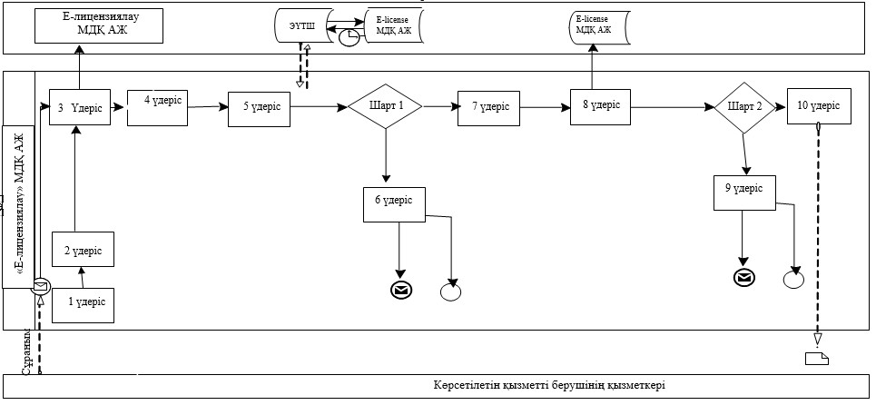

      **1** кесте. Мемлекеттік қызмет көрсету үдерісінде  
      рәсімдерді (іс-қимылдарды) сипаттау

|  |  |  |  |  |  |  |  |  |  |  |
| --- | --- | --- | --- | --- | --- | --- | --- | --- | --- | --- |
| Іс-қи-  мыл № (жұмыс бары-  сы, ағыны) | 1 | 2 | 3 | 4 | 5 | 6 | 7 | 8 | 9 | 10 |
|  | Көр-  сеті-  летін қыз-  мет-  ті беруші | Көр-  сеті-  летін қыз-  мет-  ті беруші | Көрсе-  тілетін қызмет-  ті беруші | Көрсе-  тілетін қызмет-  ті беруші | Көрсе-  тілетін қызмет-  ті беруші | ЗТ МДҚ | Көр-  сеті-  летін қыз-  мет-  ті беруші | "Е-ли-  цен-  зия-  лау" МДҚ АЖ | "Е-ли-  цен-  зиялау" МДҚ АЖ | Көр-  сеті-  летін қыз-  мет-  ті беруші |
| Іс-қи-  мылдың атауы (үде-  рі-  стің, рәсім-  нің, опера-  ция-  лар-  дың) және олар-  дың сипат-  тамасы | Мемле-  кеттік қыз-  метті көрсету үшін құжат-  тарды қабыл-  дауды жүзеге асырады | ЭҚА-да және кіріс хат- ха-  бар-  лар-  ды тіркеу журна-  лында өті-  ніш-  ті тірө  кеу-  ді жүзеге асырады | "Е-ли-  цен-  зиялау" МДҚ АЖ - да автор-  ландыры-  лады | Көрсе-  тілетін қызмет-  ті беруші қызмет-  керінің мемле-  кеттік қызмет-  ті таңдауы | ЗТ МДҚ –да көр-  сеті-  летін қыз-  метті алушы-  ның дерек-  терін тексе-  руге сұрау салу | Бас тарту туралы хабар-  ламаны қалып-  тастыру | Сауал ныса-  нын құжат-  тарды бекіте отырып толтыру | "Е-ли-  цен-  зия-  лау" МДҚ АЖ-да элект-  рондық құжат-  ты тіркеу және "Е-ли-  цен-  зия-  лау" МДҚ АЖ-да қыз-  метті өңдеу | "Е-ли-  цен-  зиялау" МДҚ АЖ -да көрсеті-  летін қызметті алушының деректе-  рінде бұзушы-  лықтар-  дың болуымен байла-  нысты сұрау салынған қыз-  меттен бас тарту туралы хабарла-  маны қалып-  тас-  тыру | Элект-  рондық құжат |
| Орын-  далу мерзімі | 15 мин. | 5 мин. | 10-15 сек. | 10 сек. | 1,5 мин. | 1,5 мин. | 1,5 мин. | 10-15 сек. | 10-15 сек. | 10-15 сек. |
| Келесі іс-қи-  мыл нөмірі | - | - | - | - | 6 - бұзушы-  лықтар көрсе-  тілетін қызмет-  ті алушы дерек-  терінде болғанда; 7 - автор-  ландыру табысты өткенде | - | - | 9 - көрсе-  тіле-  тін қыз-  метті алушы-  ның білік-  тілік талап-  тарына сәй-  кесті-  гін тексе-  ру, сондай-ақ Қазақ-  стан Рес-  пуб-  ликасы заңна-  мала-  рының талап-  тарына сәй-  кес-  тігін және лицен-  зия беру үшін негіз-  демені тексеру үшін нысан-  ның орна-  ласқан жері бойынша Тұты-  нушы-  лардың құқық-  тарын қорғау жөнін-  дегі тиісті депар-  та-  мент-  терге және Тө-  тенше жағ-  дай-  лар және өнер-  кәсіп қауіп-  сізді-  гін мемле-  кеттік бақы-  лау жөнін-  дегі депар-  тамен-  тіне сау-  алды жібе-  ру, сондай-ақ ТҚҚД және ТЖӨҚМБД нен қоры-  тынды-  ларды алу | - | - |

|  |  |
| --- | --- |
|  | Денсаулық сақтау саласындағы есірткі құралдарының, психотроптық заттар мен прекурсорлардың айналымына байланысты қызметке лицензиялар беру, қайта ресімдеу, лицензияның телнұсқасын беру" мемлекеттік көрсетілетін қызмет регламентіне 2 қосымша |

      Құрылымдық бөлімшелер арасындағы рәсімдердің  
      (іс-қимылдардың) дәйектілігін сипаттау



|  |  |
| --- | --- |
|  | Денсаулық сақтау саласындағы есірткі құралдарының, психотроптық заттар мен прекурсорлардың айналымына байланысты қызметке лицензиялар беру, қайта ресімдеу, лицензияның телнұсқасын беру" мемлекеттік көрсетілетін қызмет регламентіне 3 қосымша |

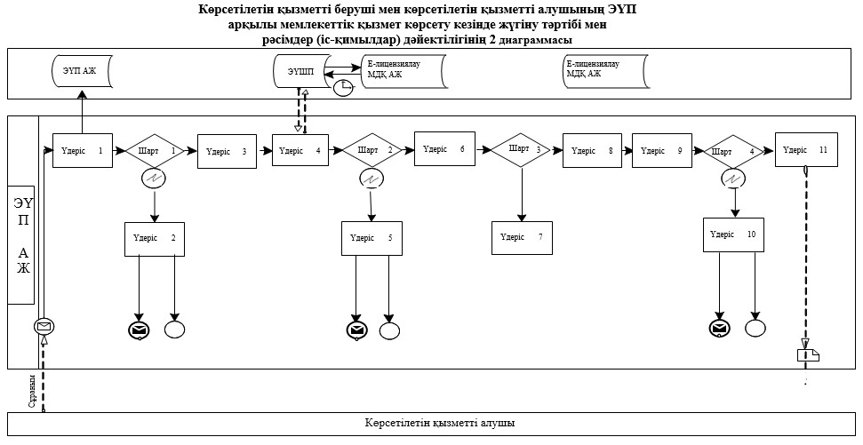

      **2-**кесте. ЭҮП арқылы мемлекеттік қызмет көрсету  
      кезінде көрсетілетін қызметті берушінің  
      және көрсетілетін қызметті алушының рәсімдерін  
      (іс-қимылдарын) сипаттау

|  |  |  |  |  |  |  |  |  |  |  |  |
| --- | --- | --- | --- | --- | --- | --- | --- | --- | --- | --- | --- |
| Іс- қи-  мыл № (жұ-  мыс бары-  сы, ағы-  ны) | 1 | 2 | 3 | 4 | 5 | 6 | 7 | 8 | 9 | 10 | 11 |
|  | Көр-  сеті-  летін қыз-  метті алушы | ЭҮП | Көрсе-  тілетін қыз-  метті алушы | ЭҮТШ | ЭҮП | Көр-  се-  тіле-  тін қыз-  мет-  ті алушы | ЭҮП | Көр-  се-  тіле-  тін қыз-  метті алушы | ЭҮП | ЭҮП | ЭҮП |
| Іс- қи-  мыл-  дың атауы (үде-  ріс-  тің, рәсім нің, опе-  ра-  ция-  лар-  дың) және олар-  дың си-  пат-  та-  масы | Көр-  сеті-  летін қыз-  метті алушы-  ның ЭЦҚ тіркеу куәлі-  гін ком-  пью-  тер-  дің интер-  нет - брау-  зеріне бекіту | Көрсе-  тіле-  тін қыз-  метті алушы-  ның дерек-  терін-  дегі бұзу-  шылық-  тарға байла-  нысты бас тарту хабар-  лама-  сын қалып-  тасты-  рады | Қажетті құжат-  тарды элект-  рондық түрде бекіте отырып сауал дерек-  терін қалып-  тасты-  рады және қыз-  метті таң-  дайды | Қыз-  метті төлеу | Төлем-  нің жоқты-  ғына байла-  нысты бас тарту туралы хабар-  ламаны қалып-  тасты-  рады | Куә-  лан-  дыру (қол қою) үшін ЭЦҚ таң-  дауы | Көрсе-  тілетін қыз-  метті алушы-  ның ЭЦҚ шынайы-  лығының растал-  мауына байла-  нысты бас тарту туралы хабар-  ламаны қалып-  тасты-  рады | ЭЦҚ көме-  гімен сау-  алды куә-  лан-  дыру (қол қою) | "Е- ли-  цен-  зия-  лау" АЖ- дағы элек-  трон-  дық құ-  жатты (көр-  сеті-  летін қыз-  метті алу-  шының сауа-  лын) тір-  кеу және "Е-лицензия-  лау" АЖ-да-  ғы сауал-  ды өңдеу | "Е-ли-  цен-  зиялау" АЖ-дағы көрсе-  тілетін қыз-  метті алушы-  ның дерек-  терін-  дегі бұзу-  шылық-  тардың болуына байла-  нысты бас тарту туралы хабар-  ламаны қалып-  тастыру | Элек-  трон-  дық құжат |
| Орын-  далу мер-  зімі | 10-15 сек. | 20 сек. | 1,5 мин. | 1,5 мин. | 10-15 сек. | 10-15 сек. | 10-15 сек. | 1,5 мин. | 10-15 сек. | - | 15 жұмыс күні |
| Келесі іс- қи-  мыл нө-  мірі | 2 - көр-  сеті-  летін қыз-  метті алушы дерек-  те-  рінде бұзу-  шылық-  тар бол-  ған-  да; 3-ав-  тор-  лан-  дыру та-  бысты өт-  кенде | - | 4 | 5 - төлем жаса-  ма-  ған-  да; 6 - төлем жаса-  ғанда | - | 7 - ЭЦҚ-да қате бол-  ған-  да; 9 - ЭЦҚ- да қате бол-  ма-  ғанда | - | - | 10 - көр-  сеті-  летін қыз-  метті алу-  шының бі-  лік-  тілік та-  лап-  та-  рына сәй-  кес-  ті-  гін тек-  се-  ру, сон-  дай- ақ Қа-  зақ-  стан Рес-  пуб-  ли-  касы заң-  нама-  лары-  ның та-  лап-  та-  рына және ли-  цен-  зия беру үшін не-  гіз-  деме-  лерге сәй-  кес-  ті-  гін тек-  серу ны-  сан-  ның орна-  лас-  қан жері бой-  ынша Тұты-  нушы-  лар-  дың құқы-  ғын қор-  ғау де-  пар-  та-  мен-  ті және Тө-  тен-  ше жағ-  дай-  лар және өнер-  кәсіп қау-  іп-  сіз-  ді-  гін мем-  ле-  кет-  тік бақы-  лау жө-  нін-  дегі де-  пар-  та-  мен-  тіне сұра-  нымды жі-  беру, сондай-ақ ТҚҚД және ТЖӨҚМБД- нен қоры-  тын-  ды-  ларды алу үшін | - | - |

|  |  |
| --- | --- |
|  | Денсаулық сақтау саласындағы есірткі құралдарының, психотроптық заттар мен прекурсорлардың айналымына байланысты қызметке лицензиялар беру, қайта ресімдеу, лицензияның телнұсқасын беру" мемлекеттік көрсетілетін қызмет регламентіне 4 қосымша |

      Орталық арқылы электрондық мемлекеттік қызметтерді көрсету кезінде функционалдық өзара іс-қимылдың 3 диаграммасы

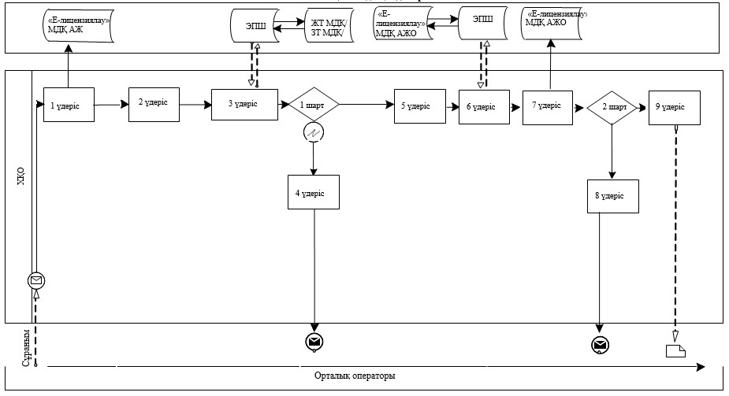

      **3** кесте. Орталықтар арқылы іс-қимылды сипаттау

|  |  |  |  |  |  |  |  |  |  |
| --- | --- | --- | --- | --- | --- | --- | --- | --- | --- |
| Іс-қимыл № (барысы, жұмыс ағыны) | 1 | 2 | 3 | 4 | 5 | 6 | 7 | 8 | 9 |
| ҚФБ атауы | Орталық опера-  торы | Орта-  лық опера-  торы | Орта-  лық опера-  торы | ЗТ МДҚ | Көрсе-  тіле-  тін қыз-  метті беруші | Көрсе-  тіле-  тін қыз-  метті беруші | "Е-ли-  цензия-  лау" МДҚ АЖ | "Е-ли-  цензия-  лау" МДҚ АЖ | "Е-ли-  цензия-  лау" МДҚ АЖ |
| Іс-қи-  мылдың атауы (үде-  ріс-  тің, рәсім-  нің, опера-  ция-  лар-  дың) және олардың сипат-  тамасы | "Е-ли-  ценө  зия-  лау" МДҚ АЖ автор-  ласты-  рылады | Көрсе-  тіле-  тін қыз-  метті беруші қыз-  мет-  кері-  нің қыз-  метті таң-  дауы | ЗТ МДҚ-да тұты-  нушы-  ның мәлі-  мет-  терін тек-  серуге сұ-  рауын жолдау | Мәлі-  мет-  терін-  де бұзу-  шылық-  тардың бо-  луына бай-  ланыс-  ты бас тарту туралы хабар-  ламаны қалып-  тасты-  руы | ЭЦҚ арқылы куә-  лан-  дыру және құжат-  тарды бекіте отырып сұрау салу үлгі-  лерін толтыру | Орта-  лық опера-  торы-  ның ЭЦҚ арқылы куәх-  лан-  дырыл-  ған сұ-  рауын жолдау | "Е-ли-  цензия-  лау" МДҚ АЖ-да тіркел-  ген элект-  рондық құжат және "Е-ли-  цензия-  лау" МДҚ АЖ-да қызмет-  терді өңдеу | "Е-ли-  цензия-  лау" МДҚ АЖ-да мемле-  кеттік қызө  метті алушы-  ның дерек-  терінде бұзушы-  лықтар болуына байла-  нысты сұрау салына-  тын қызмет көрсе-  туден бас тарту туралы хабар-  ламаны қалып-  тастыру | Элект-  рондық құжат (элект-  рондық лицен-  зия) |
| Аяқ-  талу нысаны (мәлі-  меттер, құжат, ұйым-  дас-  ты-  руөкім-  дік шешім-  дер) | "Е-ли-  цен-  зия-  лау" МДҚ АЖ-де авто-  риза-  ция-  лаудан өткен-  дігі немесе өтпе-  ген-  дігі | Көр-  сеті-  летін қыз-  метті беруші қыз-  метке-  рінің тиісті қызмет көр-  сетуі-  не таңдау жасал-  ды | ЗТ МДҚ-да алушы-  ның мәлі-  мет-  терін тексе-  руге сұрау жібе-  рілді | ЗТ МДҚ-да мәлі-  мет-  тері-  нің жоқты-  ғына байла-  нысты, мәлі-  мет-  терді алуға мүм-  кін-  діктің жоқ-  тығына бай-  ланыс-  ты хабар-  ламаны қалып-  тасты-  ру | ЭЦҚ арқылы куә-  лан-  дырыл-  ған, қоса беріл-  ген құжат-  тармен сұрау салу үлгі-  лері толты-  рылды | Орта-  лық опера-  торы-  ның ЭЦҚ арқылы куә-  лан-  дырыл-  ған сұрау жібе-  рілді | Өті-  нішке нөмір бере отырып, жүйе-  дегі сұрауды тіркеу | Сұраты-  латын элект-  рондық мемле-  кеттік қызмет-  тен бас тарту туралы хабар-  ламаны қалып-  тастыру | Элект-  рондық лицен-  зия |
| Орын-  далу мер-  зімі | 10-15 сек. | 10 сек. | 1,5 мин. | 1,5 мин. | 1,5 мин. | 10-15 сек. | 10-15 сек. | 10-15 сек. | 15 жұмыс күні |
| Келесі іс-қи-  мыл нөмірі | Е-ли-  цен-  зия-  лау" МДҚ АЖ-да көрсе-  тіле-  тін қыз-  метті беруші қыз-  мет-  кері-  нің логин және пароль дерек-  тері-  нің дұрыс-  тығын тексеру | - | 4 | 5– егер тұты-  нушы дерек-  терін-  де бұзу-  шылық-  тар болса; 5–егер авто-  риза-  ция табыс-  ты өтсе | - | - | 8– егер "Е-ли-  цензия-  лау" МДҚ АЖ-де сұрау бойынша мәлімет-  тер жоқ болса,  9 – егер сұрау бойынша мәлі-  меттер табылса | - | - |



|  |  |
| --- | --- |
|  | Денсаулық сақтау саласындағы есірткі құралдарының, психотроптық заттар мен прекурсорлардың айналымына байланысты қызметке лицензиялар беру, қайта ресімдеу, лицензияның телнұсқасын беру" мемлекеттік көрсетілетін қызмет регламентіне 5 қосымша |

      "Денсаулық сақтау саласындағы есірткі құралдарының, психотроптық заттар мен прекурсорлардың айналымына байланыстықызметке лицензиялар беру, қайта ресімдеу, лицензияның телнұсқаларын беру"  
      мемлекеттік қызмет көрсетудің бизнес - процестерінің  
      анықтамалығы  
      *Көрсетілетін қызметті алушы көрсетілетін қызметті берушіге жүгінген кезде мемлекеттік қызмет көрсету*

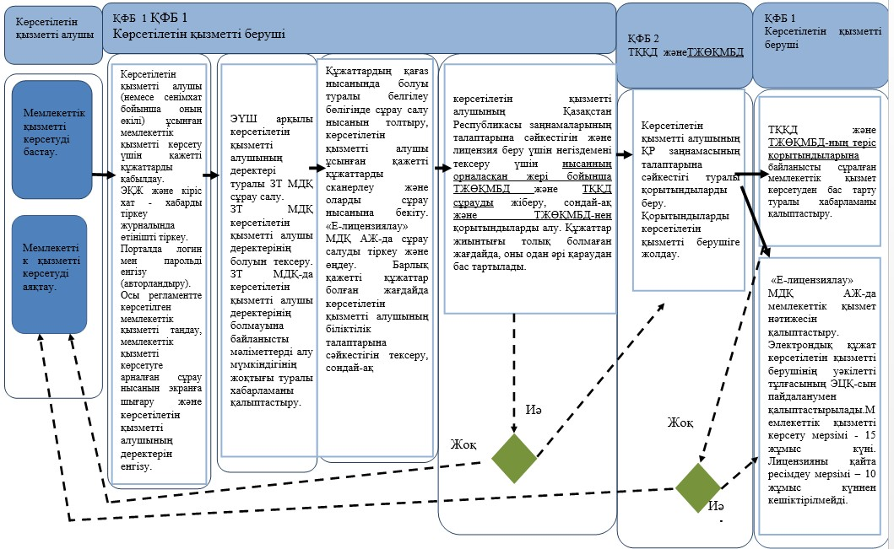

      *Мемлекеттік қызметті ЭҮП арқылы көрсету*

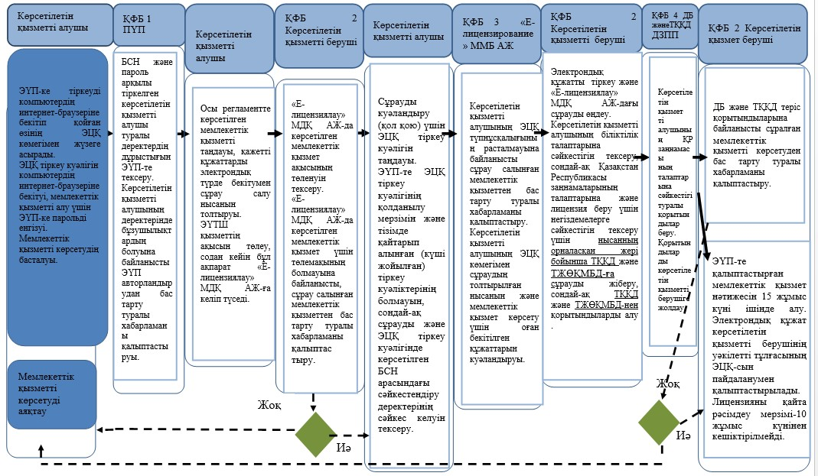

      *Орталық арқылы мемлекеттік қызмет көрсету*

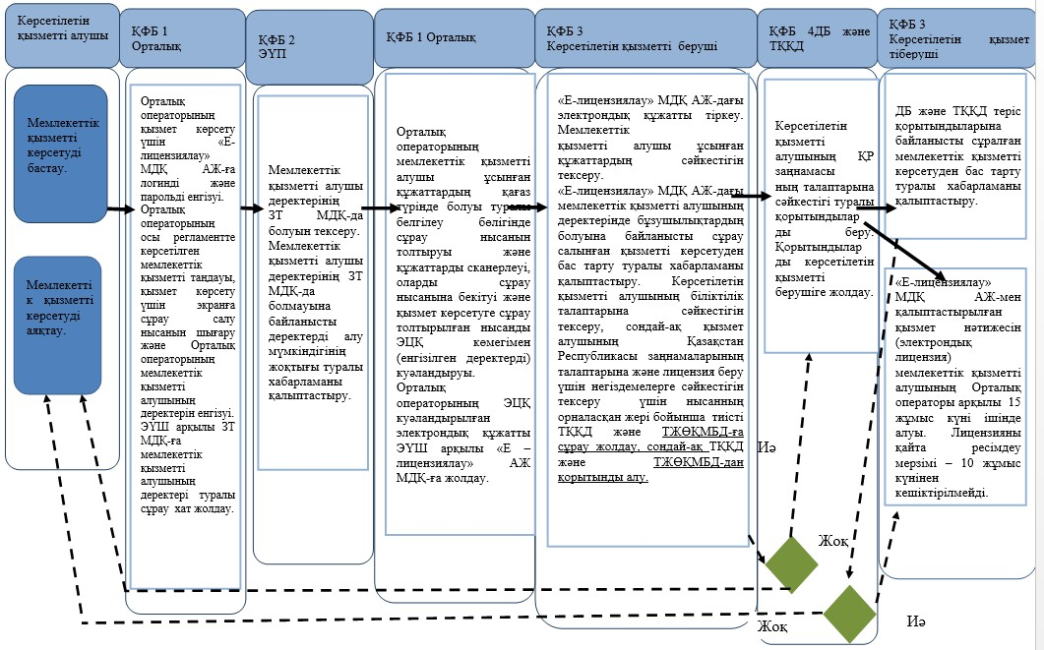



|  |  |
| --- | --- |
|  | Алматы қаласы әкімдігінің 2015 жылғы 05 мамырдағы № 2/279 қаулысымен бекітілген |

**"Заңды тұлғаларда өз өндірісі барысында және құрамында түсті және (немесе) қара металл сынықтары және (немесе) қалдықтары болған мүліктік кешенді сатып алу нәтижесінде пайда болған түсті және қара металл сынықтары мен қалдықтарын өткізу жөніндегі қызметті қоспағанда, заңды тұлғалардың түсті және қара металл сынықтары мен қалдықтарын жинау (дайындау), сақтау, өңдеу және лицензиаттарға өткізу жөніндегі қызметті жүзеге асыруға лицензия беру, қайта ресімдеу, лицензияның телнұсқаларын беру" мемлекеттік көрсетілетін қызмет регламенті**

      1. Жалпы ережелер  
      1. Мемлекеттік қызметті Алматы қаласы Кәсіпкерлік және индустриалды-инновациялық даму басқармасы (бұдан әрі - көрсетілетін қызметті беруші), www.egov.kz "электрондық үкіметтің" веб-порталы немесе www.elicense.kz "Е-лицензиялау" веб-порталы (бұдан әрі - портал) арқылы көрсетеді.  
      2. Мемлекеттік қызмет көрсету нысаны: электрондық (ішінара автоматтандырылған).  
      3. Мемлекеттік қызметті көрсету нәтижесі - заңды тұлғаларда өз өндірісі барысында және құрамында түсті және (немесе) қара металл сынықтары және (немесе) қалдықтары болған мүліктік кешенді сатып алу нәтижесінде пайда болған түсті және қара металл сынықтары мен қалдықтарын өткізу жөніндегі қызметті қоспағанда, заңды тұлғалардың түсті және қара металл сынықтары мен қалдықтарын жинау (дайындау), сақтау, өңдеу және лицензиаттарға өткізу жөніндегі қызметті жүзеге асыруға лицензия, қайта ресімдеу, лицензияның телнұсқасы немесе Қазақстан Республикасы Үкіметінің "Қазақстан Республикасы Индустрия және жаңа технологиялар министрлігі өнеркәсіп және экспорттық бақылау саласында көрсететін мемлекеттік қызметтер стандарттарын бекіту, Қазақстан Республикасы Үкіметінің "Өнімнің транзитіне рұқсат беру ережесін бекіту туралы" 2008 жылғы 11 ақпандағы № 130 және "Импорттаушылардың (түпкі пайдаланушылардың) кепілдік міндеттемелерін ресімдеу және олардың орындалуын тексеру ережесін бекіту туралы" 2008 жылғы 12 наурыздағы № 244 қаулыларына өзгерістер енгізу туралы" 2014 жылғы 26 ақпандағы №155 қаулысымен бекітілген "Заңды тұлғаларда өз өндірісі барысында және құрамында түстi және (немесе) қара металл сынықтары және (немесе) қалдықтары болған мүліктік кешенді сатып алу нәтижесінде пайда болған түсті және қара металл сынықтары мен қалдықтарын өткізу жөніндегі қызметті қоспағанда, заңды тұлғалардың түсті және қара металл сынықтары мен қалдықтарын жинау (дайындау), сақтау, өңдеу және лицензиаттарға өткізу жөніндегі қызметті жүзеге асыруға лицензия беру, қайта ресімдеу, лицензияның телнұсқаларын беру" мемлекеттік көрсетілетін қызмет стандартының (бұдан әрі – стандарт) 10 тармағында көзделген жағдайларда және негіздер бойынша мемлекеттік қызметті көрсетуден бас тарту туралы дәлелді жауап.  
      Мемлекеттік қызметті көрсету нәтижесін ұсыну нысаны: электрондық және (немесе) қағаз түрінде.  
      Мемлекеттік қызметті көрсету мерзімі стандарттың 4 тармағында көрсетілген.  
      Мемлекеттік қызметті көрсету үшін қажетті құжаттардың тізбесі стандарттың 9 тармағында көрсетілген.  
      Мемлекеттік қызметті көрсету үшін стандарттың 7 тармағына сәйкес лицензиялық алым алынады.  
      **2.** Мемлекеттік қызмет көрсету үдерісіндегі көрсетілетін қызметті берушінің құрылымдық бөлімшелерінің  
      (қызметкерлерінің) іс-әрекеттер тәртібінің сипаттамасы  
      4. Мемлекеттік қызмет көрсету бойынша рәсімді (іс-әрекет) бастауға заңды тұлғаның (бұдан әрі - көрсетілетін қызмет алушының) өтініші немесе электрондық сұрауының болуы негіз болып табылады.  
      5. Мемлекеттік қызмет көрсету үдерісі осы регламенттің 1 қосымшасына сәйкес рәсімдерден (іс - әрекеттерден) тұрады:  
      1) 1 үдеріс - көрсетілетін қызметті алушы (немесе сенімхат бойынша оның өкілі) ұсынған мемлекеттік қызметті көрсету үшін қажетті құжаттарды қабылдау;  
      2) 2 үдеріс - электрондық құжат айналымы жүйесінде (бұдан әрі - ЭҚЖ) және кіріс хат - хабарды тіркеу журналында өтінішті тіркеу;  
      3) 3 үдеріс – порталда логин мен парольді енгізу (авторландыру);  
      4) 4 үдеріс - осы регламентте көрсетілген мемлекеттік қызметтерді таңдау, мемлекеттік қызметті көрсетуге арналған сұрау нысанын экранға шығару және көрсетілетін қызметті алушының деректерін енгізу;  
      5) 5 үдеріс – "электрондық үкімет" шлюзі (бұдан әрі – ЭҮШ) арқылы көрсетілетін қызметті алушының деректері туралы "Заңды тұлға" мемлекеттік деректер қорына (бұдан әрі – ЗТ МДҚ) сұрау салу;  
      6) 1 шарт - ЗТ МДҚ көрсетілетін қызметті алушы деректерінің болуын тексеру;  
      7) 6 үдеріс - ЗТ МДҚ көрсетілетін қызметті алушы деректерінің болмауына байланысты деректерді алудың мүмкін еместігі туралы хабарламаны қалыптастыру;  
      8) 7 үдеріс - құжаттардың қағаз нысанында болуы туралы белгілеу бөлігінде сұрау салу нысанын толтыру, көрсетілетін қызметті алушы ұсынған қажетті құжаттарды сканерлеу және оларды сұрау нысанына бекіту;  
      9) 8 үдеріс - "Е-лицензиялау" МДҚ АЖ-да сұрау салуды тіркеу және өңдеу;  
      10) 2 шарт - көрсетілетін қызметті алушының біліктілік талаптарына сәйкестігін тексеру;  
      11) 9 үдеріс - "Е-лицензиялау" МДҚ АЖ-да көрсетілетін қызметті алушының деректерінде бұзушылықтардың болуына байланысты сұрау салынған мемлекеттік қызметті көрсетуден бас тарту туралы хабарламаны қалыптастыру;  
      12) 10 үдеріс - көрсетілетін қызметті алушының "Е-лицензиялау" МДҚ АЖ-да мемлекеттік қызмет нәтижесін қалыптастыруы. Электрондық құжат көрсетілетін қызметті берушінің уәкілетті тұлғасының ЭЦҚ-сын пайдаланумен қалыптастырылады.  
      Заңды тұлғаларда өз өндірісі барысында және құрамында түсті және (немесе) қара металл сынықтары және (немесе) қалдықтары болған мүліктік кешенді сатып алу нәтижесінде пайда болған түсті және қара металл сынықтары мен қалдықтарын өткізу жөніндегі қызметті қоспағанда, заңды тұлғалардың түсті және қара металл сынықтары мен қалдықтарын жинауы (дайындауы), сақтауы, қайта өңдеуі және өткізу жөніндегі қызмет түрін жүзеге асыруға лицензия беру, қайта ресімдеу, лицензияның телнұсқасын алу үшін көрсетілетін қызметті берушіге ұсынылған құжаттар тізімдеме бойынша қабылданады, оның көшірмесі құжаттардың қабылданған күні туралы белгісімен көрсетілетін қызметті алушыға жіберіледі (беріледі).  
      Көрсетілетін қызметке портал арқылы өтініш берілген жағдайда, көрсетілетін қызметті алушының порталдағы "жеке кабинетіне", мемлекеттік көрсетілетін қызмет нәтижесін алу күні мен уақытын көрсете отырып, мемлекеттік қызмет көрсету үшін сұрау салудың қабылдағаны туралы хабарлама-есеп жіберіледі.  
      **3.** Мемлекеттік қызмет көрсету үдерісіндегі көрсетілетін қызметті берушінің құрылымдық бөлімшелерінің  
      (қызметкерлерінің) өзара іс-қимыл тәртібінің сипаттамасы  
      6. Мемлекеттік қызмет көрсету үдерісінде көрсетілетін қызметті берушінің келесі құрылымдық бөлімшелері қатысады:  
      1) кеңсе;  
      2) шаруашылық қызметті лицензиялау бөлімі.  
      3) көрсетілетін қызметті берушінің басшысы.  
      7. Мемлекеттік қызметті көрсету үшін өтінішті қабылдауды және тіркеуді көрсетілетін қызметті берушінің кеңсе қызметкері жүзеге асырады.  
      Өтінішті тіркегеннен соң кіріс нөмірін бере отырып, өтініш қоса ұсынылған құжаттарымен кіріс хат-хабарлары журналы бойынша шаруашылық қызметті лицензиялау бөліміне қарауға беріледі, сканерленген өтініштің көшірмесі қоса ұсынылған құжаттарымен ЭҚЖ құралдары арқылы беріледі.  
      Құжаттарды алғаннан кейін, шаруашылық қызметті лицензиялау бөлімі осы регламенттің 5 тармағында көрсетілген іс-әрекетті жүзеге асырады. Осыдан кейін көрсетілетін қызметті алушының басшысына құжаттар лицензияға қол қою үшін немесе лицензия беруде дәлелді бас тарту үшін беріледі.  
      Құрылымдық бөлімшелердің арасындағы рәсімдердің (іс-әрекеттер) кезеңділігінің сипаттамасы осы регламенттің 2 қосымшасында көрсетілген.  
      **4.** Мемлекеттік қызмет көрсету үдерісіндегі  
      ақпараттық жүйелерді  
      пайдалану тәртібінің сипаттамасы  
      8. Көрсетілетін қызметті беруші мен көрсетілетін қызметті алушының Электрондық үкімет порталы (бұдан әрі – ЭҮП) арқылы мемлекеттік қызмет көрсету кезінде жүгіну тәртібі мен рәсімдердің (іс-әрекеттер) кезеңділігі осы регламенттің 3 қосымшасында көрсетілген:  
      1) көрсетілетін қызметті алушы ЭҮП-ке тіркеуді көрсетілетін қызметті алушы компьютердің интернет-браузеріне бекітіп қойған өзінің ЭЦҚ тіркеу куәлігінің көмегімен жүзеге асырады (ЭҮП-ке тіркелмеген көрсетілетін қызметті алушылар үшін жүзеге асырылады);  
      2) 1 үдеріс - көрсетілетін қызметті алушының ЭЦҚ тіркеу куәлігін компьютердің интернет-браузеріне бекітуі, мемлекеттік қызметті алу үшін көрсетілетін қызметті алушының ЭҮП-ке парольді енгізуі (авторландыру үдерісі);  
      3) 1 шарт - пароль және бизнес сәйкестендіру нөмірі (бұдан әрі - БСН) арқылы тіркелген көрсетілетін қызметті алушы туралы деректердің дұрыстығын ЭҮП-те тексеру;  
      4) 2 үдеріс - көрсетілетін қызметті алушының деректерінде бұзушылықтардың болуына байланысты ЭҮП авторландырудан бас тарту туралы хабарламаны қалыптастыруы;  
      5) 3 үдеріс - көрсетілетін қызметті алушының осы регламентте көрсетілген мемлекеттік қызметті таңдауы, қажетті құжаттарды электрондық түрде бекітумен сұрау салу нысанын толтыруы (деректерді енгізуі);  
      6) 4 үдеріс – "электрондық үкімет" төлем шлюзінде (бұдан әрі - ЭҮТШ) қызметтің ақысын төлеу, содан кейін бұл ақпарат "Е-лицензиялау" МДҚ АЖ-ға келіп түседі;  
      7) 2 шарт - "Е-лицензиялау" МДҚ АЖ-да көрсетілген мемлекеттік қызмет ақысының төленуін тексеру;  
      8) 5 үдеріс - "Е-лицензиялау" МДҚ АЖ-да көрсетілген мемлекеттік қызмет үшін төлемақының болмауына байланысты, сұрау салынған мемлекеттік қызметтен бас тарту туралы хабарламаны қалыптастыру;  
      9) 6 үдеріс - көрсетілетін қызметті алушының сұрауды куәландыру (қол қою) үшін ЭЦҚ тіркеу куәлігін таңдауы;  
      10) 3 шарт - ЭҮП-те ЭЦҚ тіркеу куәлігінің қолданылу мерзімін және тізімде қайтарып алынған (күші жойылған) тіркеу куәліктерінің болмауын, сондай-ақ сұрауды және ЭЦҚ тіркеу куәлігінде көрсетілген БИН арасындағы сәйкестендіру деректерінің сәйкес келуін тексеру;  
      11) 7 үдеріс - көрсетілетін қызметті алушының ЭЦҚ түпнұсқалығының расталмауына байланысты сұрау салынған мемлекеттік қызметтен бас тарту туралы хабарламаны қалыптастыру;  
      12) 8 үдеріс - көрсетілетін қызметті алушының ЭЦҚ көмегімен сұрау салудың толтырылған нысанын (енгізілген деректерді) және мемлекеттік қызмет көрсету үшін оған бекітілген құжаттарын куәландыруы (электрондық түрде);  
      13) 9 үдеріс - электрондық құжатты (көрсетілетін қызметті алушының сұрауын) тіркеу және "Е-лицензиялау" МДҚ АЖ-дағы сұрауды өңдеу;  
      14) 4 шарт - көрсетілетін қызметті алушының біліктілік талаптарына сәйкестігін тексеру;  
      15) 10 үдеріс - "Е-лицензиялау" МДҚ АЖ-дағы көрсетілетін қызметті алушының деректерінде бұзушылықтардың болуына байланысты сұрау салынған мемлекеттік қызметті көрсетуден бас тарту туралы хабарламаны қалыптастыру;  
      16) 11 үдеріс - көрсетілетін қызметті алушының ЭҮП-те қалыптастырған мемлекеттік қызмет нәтижесін алуы. Электрондық құжат көрсетілетін қызметті берушінің уәкілетті тұлғасының ЭЦҚ-сын пайдаланумен қалыптастырылады.  
      9. Мемлекеттік қызмет көрсетуге арналған сұрау салу нысандарын толтыру бойынша іс-әрекеттердің сипаттамасы:  
      компьютердің интернет-браузеріне ЭЦҚ-ның тіркеу куәлігін бекіту, ҮЭП-ке кіру үшін көрсетілетін қызметті алушының парольді енгізуі;  
      мемлекеттік көрсетілетін қызметті таңдау;  
      "Өтініш беру" түймесінің көмегімен мемлекеттік көрсетілетін қызметке тапсырыс беру;  
      сұрау салуды толтыру және қажетті құжаттарды электрондық түрде бекіту;  
      мемлекеттік көрсетілетін қызметтің ақысын төлеу;  
      көрсетілетін қызметті алушының ЭЦҚ тіркеу куәлігін таңдауы;  
      сұрау салуды куәландыру (қол қою) - көрсетілетін қызметті алушы "Қол қою" түймесінің көмегімен ЭЦҚ сұрау салуын куәландыруды (қол қоюды) жүзеге асырады, содан кейін сұрау салу "Е-лицензиялау" МДҚ АЖ-ға өңдеуге беріледі;  
      "Е-лицензиялау" МДҚ АЖ-да сұрау салуды өңдеу - көрсетілетін қызметті алушыда дисплей экранына толтырған өтінішінің нысаны шығады;  
      "Менің өтініштерім" түймесінің көмегімен көрсетілетін қызметті алушыға "Іздеу" түймесінің басу БСН-ді енгізу арқылы өңдеу нәтижелерін көру мүмкіндігі беріледі.  
      Қажетті ақпаратты және мемлекеттік көрсетілетін қызметті көрсету бойынша кеңесті Мемлекеттік қызметтер көрсету мәселелері бойынша бірыңғай байланыс орталығының 1414 тегін телефоны арқылы алуға болады.  
      10. Мемлекеттік қызмет көрсету процесінде рәсімдердің (іс-қимылдардың) кезеңділігін, көрсетілетін қызметті берушінің құрылымдық бөлімшелерінің (қызметкерлерінің) өзара іс-қимылдарының толық сипаттамасы, сонымен қатар ЭҮП пайдалану тәртібінің сипаттамасы осы регламенттің 4 қосымшасына сәйкес мемлекеттік қызмет көрсетудің бизнес-процестерінің анықтамалығында көрсетіледі.  
      "Заңды тұлғаларда өз өндірісі барысында және құрамында  
      түсті және (немесе) қара металл сынықтары және  
      (немесе) қалдықтары болған мүліктік кешенді сатып  
      алу нәтижесінде пайда болған түсті және қара  
      металл сынықтары мен қалдықтарын өткізу жөніндегі  
      қызметті қоспағанда, заңды тұлғалардың түсті және  
      қара металл сынықтары мен қалдықтарын жинау (дайындау),  
      сақтау, өңдеу және лицензиаттарға өткізу жөніндегі қызметті  
      жүзеге асыруға лицензия беру, қайта ресімдеу,  
      лицензияның телнұсқаларын беру" мемлекеттік  
      көрсетілетін қызмет регламентіне

|  |  |
| --- | --- |
|  | 1 қосымша |

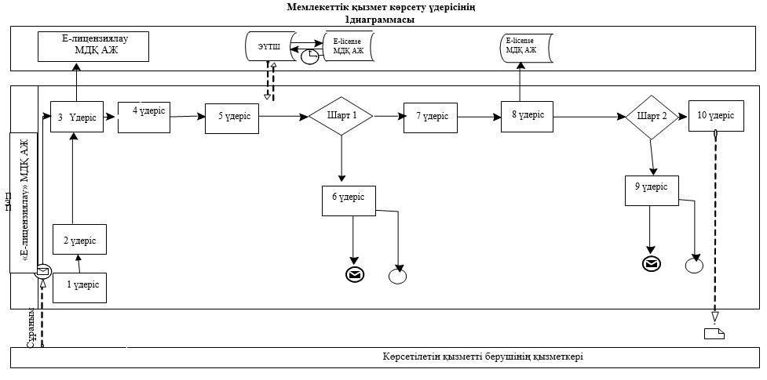

      **1-**кесте. Мемлекеттік қызмет көрсету үдерісінде рәсімдерді  
      (іс-қимылдарды) сипаттау

|  |  |  |  |  |  |  |  |  |  |  |
| --- | --- | --- | --- | --- | --- | --- | --- | --- | --- | --- |
| Іс-қи-  мыл № (жұмыс бары-  сы, ағыны) | 1 | 2 | 3 | 4 | 5 | 6 | 7 | 8 | 9 | 10 |
|  | Көр-  сеті-  летін қыз-  метті беруші | Көр-  сеті-  летін қыз-  метті беруші | Көр-  сеті-  летін қыз-  метті беруші | Көр-  сеті-  летін қыз-  метті беруші | Көр-  сеті-  летін қыз-  метті беруші | ЗТ МДҚ | Көр-  сеті-  летін қыз-  метті беруші | "Е-ли-  цен-  зия-  лау" МДҚ АЖ | "Е-ли-  цен-  зия-  лау" МДҚ АЖ | Көр-  сеті-  летін қыз-  метті беруші |
| Іс-қи-  мылдың атауы (үде-  ріс-  тің, рәсім-  нің, опера-  ция-  лар-  дың) және олардың сипат-  тамасы | Мемле-  кеттік қыз-  мет-  ті көр-  сету үшін құжат-  тарды қабыл-  дауды жүзеге асырады | ЭҚА-да және кіріс хат- хабар-  ларды тіркеу журна-  лында өті-  нішті тір-  кеуді жүзеге асы-  рады | "Е-ли-  цен-  зиялау" МДҚ АЖ -да автор-  ланды-  рылады | Көр-  сеті-  летін қыз-  метті беруші қызмет-  керінің мемле-  кеттік қыз-  метті таңдауы | ЗТ МДҚ –да көрсе-  тілетін қыз-  метті алушы-  ның дерек-  терін тексе-  руге сұрау салу | Бас тарту туралы хабар-  ламаны қалып-  тастыру | Сауал ныса-  нын құжат-  тарды бекіте отырып толтыру | "Е-ли-  цен-  зия-  лау" МДҚ АЖ-да элект-  рондық құжат-  ты тіркеу және "Е-ли-  цен-  зия-  лау" МДҚ АЖ-да қыз-  метті өңдеу | "Е-ли-  цен-  зиялау" МДҚ АЖ -да көрсеті-  летін қызметті алушының деректе-  рінде бұзушы-  лық-  тардың болуымен байланысты сұрау салынған қыз-  меттен бас тарту туралы хабарла-  маны қалып-  тастыру | Элект-  рондық құжат |
| Орын-  далу мерзімі | 15 мин. | 5 мин. | 10-15 сек. | 10 сек. | 1,5 мин. | 1,5 мин. | 1,5 мин. | 10-15 сек. | 10-15 сек. | 10-15 сек. |
| Келесі іс-қи-  мыл нөмірі | - | - | - | - | 6 - бұзушы-  лықтар көрсе-  ті-  летін қызмет-  ті алушы дерек-  терінде бол-  ғанда; 7 - автор-  ланды-  ру табыс-  ты өткенде | - | - | 9 - көр-  сеті-  летін қыз-  метті алу-  шының білік-  тілік талап-  тары-  на сәй-  кес-  тігін тексе-  ру; | - | - |

      "Заңды тұлғаларда өз өндірісі барысында және құрамында  
      түсті және (немесе) қара металл сынықтары және  
      (немесе) қалдықтары болған мүліктік кешенді сатып  
      алу нәтижесінде пайда болған түсті және қара  
      металл сынықтары мен қалдықтарын өткізу жөніндегі  
      қызметті қоспағанда, заңды тұлғалардың түсті және  
      қара металл сынықтары мен қалдықтарын жинау (дайындау),  
      сақтау, өңдеу және лицензиаттарға өткізу жөніндегі қызметті  
      жүзеге асыруға лицензия беру, қайта ресімдеу,  
      лицензияның телнұсқаларын беру" мемлекеттік  
      көрсетілетін қызмет регламентіне

|  |  |
| --- | --- |
|  | 2 қосымша |

      Құрылымдық бөлімшелер арасындағы рәсімдердің  
      (іс-қимылдардың) дәйектілігін сипаттау



      "Заңды тұлғаларда өз өндірісі барысында және құрамында  
      түсті және (немесе) қара металл сынықтары және  
      (немесе) қалдықтары болған мүліктік кешенді сатып  
      алу нәтижесінде пайда болған түсті және қара  
      металл сынықтары мен қалдықтарын өткізу жөніндегі  
      қызметті қоспағанда, заңды тұлғалардың түсті және  
      қара металл сынықтары мен қалдықтарын жинау (дайындау),  
      сақтау, өңдеу және лицензиаттарға өткізу жөніндегі қызметті  
      жүзеге асыруға лицензия беру, қайта ресімдеу,  
      лицензияның телнұсқаларын беру" мемлекеттік  
      көрсетілетін қызмет регламентінентіне

|  |  |
| --- | --- |
|  | 3 қосымша |

      Көрсетілетін қызметті берушінің мен көрсетілетін қызметті алушының ЭҮП арқылы мемлекеттік қызмет көрсету  
      кезінде жүгіну тәртібі мен рәсімдер (іс-қимылдар)  
      дәйектілігінің 2 диаграммасы

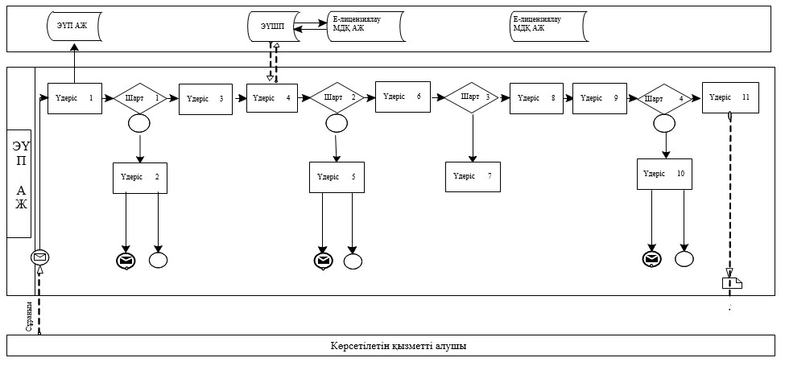

      **2-**кесте. ЭҮП арқылы мемлекеттік қызмет көрсету кезінде көрсетілетін қызметті  
      берушінің және көрсетілетін қызметті алушының  
      рәсімдерін (іс-қимылдарын) сипаттау

|  |  |  |  |  |  |  |  |  |  |  |  |
| --- | --- | --- | --- | --- | --- | --- | --- | --- | --- | --- | --- |
| Іс- қи-  мыл № (жұ-  мыс бары-  сы, ағы-  ны) | 1 | 2 | 3 | 4 | 5 | 6 | 7 | 8 | 9 | 10 | 11 |
|  | Көрсе-  тіле-  тін қыз-  метті алушы | ЭҮП | Көрсе-  тілетін қыз-  метті алушы | ЭҮТШ | ЭҮП | Көр-  се-  тіле-  тін қыз-  метті алушы | ЭҮП | Көр-  се-  тіле-  тін қыз-  метті алушы | ЭҮП | ЭҮП | ЭҮП |
| Іс- қи-  мыл-  дың атауы (үде-  ріс-  тің, рәсім нің, опе-  ра-  ция-  лар-  дың) және олар-  дың си-  пат-  тама-  сы | Көрсе-  тіле-  тін қыз-  метті алушы-  ның ЭЦҚ тіркеу куәлі-  гін компью-  тердің интер-  нет - брау-  зеріне бекіту | Көрсе-  тіле-  тін қыз-  метті алу-  шының дерек-  терін-  дегі бұзушы-  лық-  тарға байла-  нысты бас тарту хабар-  лама-  сын қалып-  тас-  тырады | Қажетті құжат-  тарды элект-  рондық түрде бекіте отырып сауал дерек-  терін қалып-  тас-  тыра-  ды және қыз-  метті таң-  дайды | Қыз-  метті төлеу | Төлем-  нің жоқты-  ғына байла-  нысты бас тарту туралы хабар-  ламаны қалып-  тасты-  рады | Куә-  лан-  ды-  ру (қол қою) үшін ЭЦҚ таң-  дауы | Көрсе-  тілетін қыз-  метті алушы-  ның ЭЦҚ шы-  найы-  лығы-  ның растал-  мауына байла-  нысты бас тарту туралы хабар-  ламаны қалып-  тасты-  рады | ЭЦҚ көме-  гімен сау-  алды куә-  лан-  ды-  ру (қол қою) | "Е- ли-  цен-  зия-  лау" АЖ-дағы элек-  трон-  дық құ-  жат-  ты (көр-  сеті-  летін қыз-  метті алу-  шының сауа-  лын) тір-  кеу және "Е- ли-  цен-  зия-  лау" АЖ- да-  ғы сау-  алды өңдеу | "Е-ли-  цен-  зиялау" АЖ-дағы көрсе-  тіле-  тін қыз-  метті алушы-  ның дерек-  терін-  дегі бұзушы-  лықтар-  дың болуына байла-  нысты бас тарту туралы хабар-  ламаны қалып-  тас-  тыру | Элек-  трон-  дық құжат |
| Орын-  далу мерзі-  мі | 10-15 сек. | 20 сек. | 1,5 мин. | 1,5 мин. | 10-15 сек. | 10-15 сек. | 10-15 сек. | 1,5 мин. | 10-15 сек. | - | 15 жұмыс күні |
| Келе-  сі іс-қи-  мыл нөмі-  рі | 2 - көрсе-  тіле-  тін қыз-  метті алу-  шы де-  ректе-  рінде бұзу-  шылық-  тар бол-  ғанда; 3-ав-  тор-  лан-  дыру табыс-  ты өткен-  де | - | 4 | 5 - төлем жаса-  ма-  ған-  да; 6 -тө-  ем жаса-  ғанда | - | 7 - ЭЦҚ- да қате бол-  ған-  да; 9 - ЭЦҚ- да қате бол-  ма-  ған-  да | - | - | 10 - көр-  сеті-  летін қыз-  метті алу-  шының бі-  лік-  тілік та-  лап-  та-  рына сәй-  кес-  ті-  гін тек-  серу | - | - |



      "Заңды тұлғаларда өз өндірісі барысында және құрамында  
      түсті және (немесе) қара металл сынықтары және  
      (немесе) қалдықтары болған мүліктік кешенді сатып  
      алу нәтижесінде пайда болған түсті және қара  
      металл сынықтары мен қалдықтарын өткізу жөніндегі  
      қызметті қоспағанда, заңды тұлғалардың түсті және  
      қара металл сынықтары мен қалдықтарын жинау (дайындау),  
      сақтау, өңдеу және лицензиаттарға өткізу жөніндегі қызметті  
      жүзеге асыруға лицензия беру, қайта ресімдеу,  
      лицензияның телнұсқаларын беру" мемлекеттік  
      көрсетілетін қызмет регламентіне

|  |  |
| --- | --- |
|  | 4 қосымша |

      "Заңды тұлғаларда өз өндірісі барысында және құрамында түсті және (немесе) қара металл сынықтары және (немесе) қалдықтары болған мүліктік кешенді сатып алу нәтижесінде пайда болған түсті және қара металл сынықтары мен қалдықтарын өткізу жөніндегі қызметті қоспағанда, заңды тұлғалардың түсті және қара металл сынықтары мен қалдықтарын жинау (дайындау), сақтау, өңдеу және лицензиаттарға өткізу жөніндегі қызметті жүзеге асыруға лицензия беру, қайта ресімдеу, лицензияның телнұсқаларын беру"мемлекеттік қызмет көрсетудің бизнес-процестерінің анықтамалығы  
      *Көрсетілетін қызметті алушы көрсетілетін қызметті берушіге жүгінген кезде, мемлекеттік қызмет көрсету*

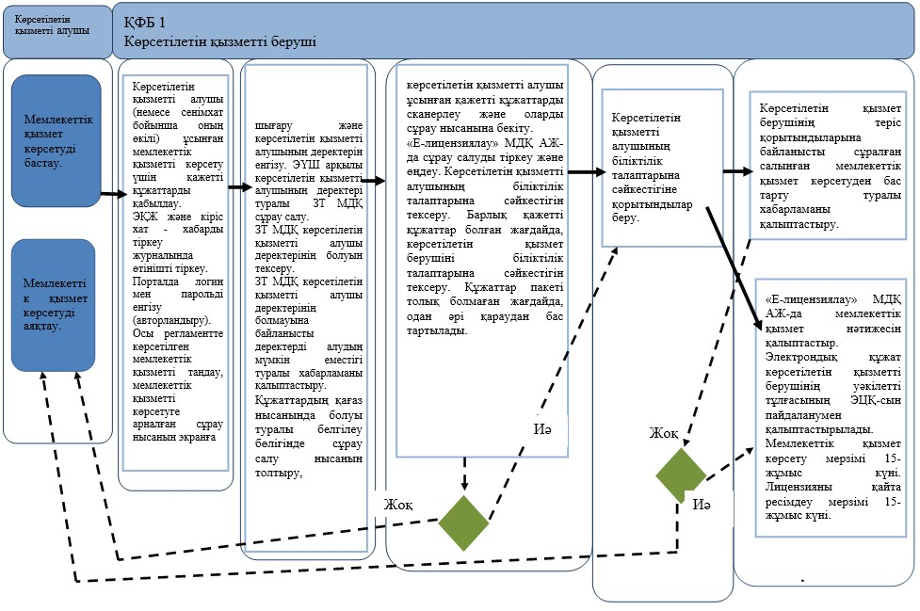

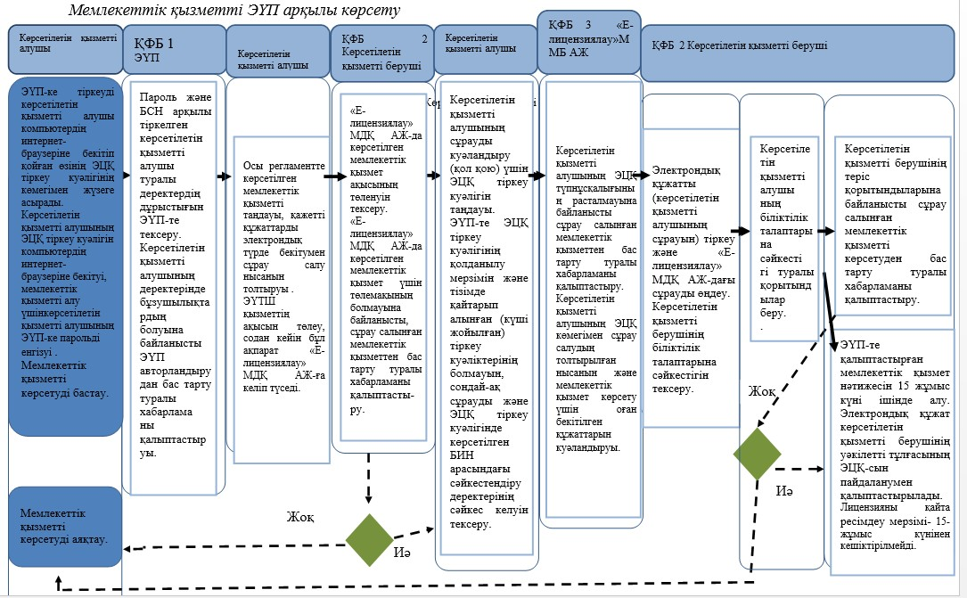



|  |  |
| --- | --- |
|  | Алматы қаласы әкімдігінің 2015 жылғы 05 мамырдағы № 2/279 қаулысымен бекітілген |

**"Пестицидтерді (улы химикаттарды) өндіру (формуляциялау), пестицидтерді (улы химикаттарды) өткізу, пестицидтерді (улы химикаттарды) аэрозольдік және фумигациялық тәсілдермен қолдану жөніндегі қызметті жүзеге асыруға лицензия беру, қайта ресімдеу, лицензияның телнұсқасын беру" мемлекеттік көрсетілетін қызмет регламенті**

      1. Жалпы ережелер  
      1. Мемлекеттік қызметті Алматы қаласы Кәсіпкерлік және индустриалды-инновациялық даму басқармасы (бұдан әрі - көрсетілетін қызметті беруші), www.egov.kz "электрондық үкіметтің" веб-порталы немесе www.elicense.kz "Е-лицензиялау" веб-порталы (бұдан әрі - портал) арқылы көрсетеді.  
      2. Мемлекеттік қызмет көрсету нысаны: электрондық (ішінара автоматтандырылған).  
      3. Мемлекеттік қызметті көрсету нәтижесі - пестицидтерді (улы химикаттарды) өндіру (формуляциялау), пестицидтерді (улы химикаттарды) өткізу, пестицидтерді (улы химикаттарды) аэрозольдік және фумигациялық тәсілдермен қолдану жөніндегі қызметті жүзеге асыруға лицензия, қайта ресімдеу, лицензияның телнұсқасы немесе Қазақстан Республикасы Үкіметінің "Фитосанитариялық қауіпсіздік саласындағы мемлекеттік көрсетілетін қызметтер стандарттарын бекіту және Қазақстан Республикасы Үкіметінің кейбір шешімдеріне өзгерістер енгізу туралы" 2014 жылғы 12 ақпандағы № 78 қаулысымен бекітілген "Пестицидтерді (улы химикаттарды) өндіру (формуляциялау), пестицидтерді (улы химикаттарды) өткізу, пестицидтерді (улы химикаттарды) аэрозольдік және фумигациялық тәсілдермен қолдану жөніндегі қызметті жүзеге асыруға лицензия беру, қайта ресімдеу, лицензияның телнұсқасын беру" мемлекеттік көрсетілетін қызмет стандартының (бұдан әрі – стандарт) 10 тармағында көзделген жағдайларда және негіздер бойынша көрсетілетін қызметті берушінің уәкілетті лауазымды адамының электрондық цифрлық қолтаңбасымен (бұдан әрі - ЭЦҚ) куәландырылған электрондық құжат нысанындағы мемлекеттік қызмет көрсетуден бас тарту туралы дәлелді жауап.  
      Лицензияны қағаз жеткізгіште алуға көрсетілетін қызметті берушіге жүгінген жағдайда, лицензия электрондық форматта ресімделеді, басып шығарылады, мөр басылады және оған көрсетілетін қызметті берушінің басшысы қол қояды.  
      Мемлекеттік қызметті көрсету мерзімі стандарттың 4 тармағында көрсетілген.  
      Мемлекеттік қызметті көрсету үшін қажетті құжаттардың тізбесі стандарттың 9 тармағында көрсетілген.  
      Мемлекеттік қызметті көрсету үшін стандарттың 7 тармағына сәйкес лицензиялық алым алынады.  
      **2.** Мемлекеттік қызмет көрсету үдерісіндегі көрсетілетін қызметті берушінің құрылымдық бөлімшелерінің  
      (қызметкерлерінің) іс-әрекеттер тәртібінің сипаттамасы  
      4. Мемлекеттік қызмет көрсету бойынша рәсімді (іс-әрекетті) бастау үшін жеке және заңды тұлғалардың (бұдан әрі - көрсетілетін қызметті алушының) өтініші немесе электрондық сұрауының болуы негіз болып табылады.  
      5. Мемлекеттік қызмет көрсету үдерісі осы регламенттің 1 қосымшасына сәйкес рәсімдерден (іс-әрекеттерден) тұрады:  
      1) 1 үдеріс - көрсетілетін қызметті алушы (немесе сенімхат бойынша оның өкілі) ұсынған мемлекеттік қызметті көрсету үшін қажетті құжаттарды қабылдау;  
      2) 2 үдеріс - электрондық құжат айналымы жүйесінде (бұдан әрі - ЭҚЖ) және кіріс хат-хабарды тіркеу журналында өтінішті тіркеу;  
      3) 3 үдеріс – порталда логин мен парольді енгізу (авторландыру);  
      4) 4 үдеріс - осы регламентте көрсетілген мемлекеттік қызметтерді таңдау, мемлекеттік қызметті көрсетуге арналған сұрау нысанын экранға шығару және көрсетілетін қызметті алушының деректерін енгізу;  
      5) 5 үдеріс – "электрондық үкімет" шлюзі (бұдан әрі – ЭҮШ) арқылы көрсетілетін қызметті алушының деректері туралы "Жеке тұлға" мемлекеттік деректер қорына (бұдан әрі – ЖТ МДҚ) немесе "Заңды тұлға" мемлекеттік деректер қорына (бұдан әрі – ЗТ МДҚ) сұрау салу;  
      6) 1 шарт - ЖТ МДҚ-да немесе ЗТ МДҚ көрсетілетін қызметті алушы деректерінің болуын тексеру;  
      7) 6 үдеріс - ЖТ МДҚ-да немесе ЗТ МДҚ көрсетілетін қызметті алушы деректерінің болмауына байланысты деректерді алудың мүмкін еместігі туралы хабарламаны қалыптастыру;  
      8) 7 үдеріс - құжаттардың қағаз нысанында болуы туралы белгілеу бөлігінде сұрау салу нысанын толтыру, көрсетілетін қызметті алушы ұсынған қажетті құжаттарды сканерлеу және оларды сұрау нысанына бекіту;  
      9) 8 үдеріс - "Е-лицензиялау" МДҚ АЖ-да сұрау салуды тіркеу және өңдеу;  
      10) 2 шарт - көрсетілетін қызметті алушының Қазақстан Республикасы заңнамаларының талаптарына сәйкестігін және лицензия беру үшін негіздемені тексеру үшін нысанның орналасқан жері бойынша Алматы қаласы Ауыл шаруашылығы басқармасына (бұдан әрі - АШБ) және Тұтынушылардың құқықтарын қорғау жөніндегі тиісті департаменттерге (бұдан әрі – ТҚҚД) сұрауды жіберу, сондай-ақ АШБ және ТҚҚД-дан қорытындыларды алу;  
      11) 9 үдеріс - "Е-лицензиялау" МДҚ АЖ-да көрсетілетін қызметті алушының деректерінде бұзушылықтардың болуына байланысты сұрау салынған мемлекеттік қызметті көрсетуден бас тарту туралы хабарламаны қалыптастыру;  
      12) 10 үдеріс - көрсетілетін қызметті алушының "Е-лицензиялау" МДҚ АЖ-да мемлекеттік қызмет нәтижесін қалыптастыруы. Электрондық құжат көрсетілетін қызметті берушінің уәкілетті тұлғасының ЭЦҚ-сын пайдаланумен қалыптастырылады.  
      Пестицидтерді (улы химикаттарды) өндіру (формуляциялау), пестицидтерді (улы химикаттарды) өткізу, пестицидтерді (улы химикаттарды) аэрозольдық және фумигациялық тәсілдермен қолдану жөніндегі қызметімен айналысу құқығына лицензия алу, қайта ресімдеу, лицензияның телнұсқаларын алу үшін көрсетілетін қызметті берушіге ұсынылған құжаттар тізімдеме бойынша қабылданады, оның көшірмесі құжаттардың қабылданған күні туралы белгісімен көрсетілетін қызметті алушыға жіберіледі (беріледі).  
      Көрсетілетін қызметке портал арқылы өтініш берілген жағдайда, көрсетілетін қызметті алушының порталдағы "жеке кабинетіне", мемлекеттік көрсетілетін қызмет нәтижесін алу күні мен уақытын көрсете отырып, мемлекеттік қызмет көрсету үшін сұрау салудың қабылдағаны туралы хабарлама-есеп жіберіледі.  
      **3.** Мемлекеттік қызмет көрсету үдерісіндегі  
      көрсетілетін қызметті берушінің құрылымдық  
      бөлімшелерінің (қызметкерлерінің) өзара іс-қимыл  
      тәртібінің сипаттамасы  
      6. Мемлекеттік қызмет көрсету үдерісінде көрсетілетін қызметті берушінің келесі құрылымдық бөлімшелері қатысады:  
      1) кеңсе;  
      2) шаруашылық қызметті лицензиялау бөлімі.  
      3) көрсетілетін қызметті берушінің басшысы.  
      7. Мемлекеттік қызметті көрсету үшін өтінішті қабылдауды және тіркеуді көрсетілетін қызметті берушінің кеңсе қызметкері жүзеге асырады.  
      Өтінішті тіркегеннен соң кіріс нөмірін бере отырып, өтініш қоса ұсынылған құжаттарымен кіріс хат-хабарлары журналы бойынша шаруашылық қызметті лицензиялау бөліміне қарауға беріледі, сканерленген өтініштің көшірмесі қоса ұсынылған құжаттарымен ЭҚЖ құралдары арқылы беріледі.  
      Құжаттарды алғаннан кейін, шаруашылық қызметті лицензиялау бөлімі осы регламенттің 5 тармағында көрсетілген іс-әрекетті жүзеге асырады. Осыдан кейін көрсетілетін қызметті алушының басшысына құжаттар лицензияға қол қою үшін немесе лицензия беруде дәлелді бас тарту үшін беріледі.  
      Құрылымдық бөлімшелердің арасындағы рәсімдер (іс-әрекеттер) кезеңділігінің сипаттамасы осы регламенттің 2 қосымшасында көрсетілген.  
      **4.** Мемлекеттік қызмет көрсету үдерісінде ақпараттық  
      жүйелерді пайдалану тәртібінің сипаттамасы  
      8. Көрсетілетін қызметті беруші мен көрсетілетін қызметті алушының Электрондық үкімет порталы (бұдан әрі – ЭҮП) арқылы мемлекеттік қызмет көрсету кезінде жүгіну тәртібі мен рәсімдердің (іс-әрекеттер) кезеңділігі осы регламенттің 3 қосымшасында көрсетілген:  
      1) көрсетілетін қызметті алушы ЭҮП-ке тіркеуді көрсетілетін қызметті алушы компьютердің интернет-браузеріне бекітіп қойған өзінің ЭЦҚ тіркеу куәлігінің көмегімен жүзеге асырады (ЭҮП-ке тіркелмеген көрсетілетін қызметті алушылар үшін жүзеге асырылады);  
      2) 1 үдеріс - көрсетілетін қызметті алушының ЭЦҚ тіркеу куәлігін компьютердің интернет-браузеріне бекітуі, мемлекеттік қызметті алу үшін көрсетілетін қызметті алушының ЭҮП-ке парольді енгізуі (авторландыру үдерісі);  
      3) 1 шарт - жеке сәйкестендіру нөмірі (бұдан әрі - ЖСН) немесе бизнес сәйкестендіру нөмірі (бұдан әрі - БСН) және пароль арқылы тіркелген көрсетілетін қызметті алушы туралы деректердің дұрыстығын ЭҮП-те тексеру;  
      4) 2 үдеріс - көрсетілетін қызметті алушының деректерінде бұзушылықтардың болуына байланысты ЭҮП авторландырудан бас тарту туралы хабарламаны қалыптастыруы;  
      5) 3 үдеріс - көрсетілетін қызметті алушының осы регламентте көрсетілген мемлекеттік қызметті таңдауы, қажетті құжаттарды электрондық түрде бекітумен сұрау салу нысанын толтыруы (деректерді енгізуі);  
      6) 4 үдеріс – "электрондық үкімет" төлем шлюзінде (бұдан әрі - ЭҮТШ) қызметтің ақысын төлеу, содан кейін бұл ақпарат "Е-лицензиялау" МДҚ АЖ-ға келіп түседі;  
      7) 2 шарт - "Е-лицензиялау" МДҚ АЖ-да көрсетілген мемлекеттік қызмет ақысының төленуін тексеру;  
      8) 5 үдеріс - "Е-лицензиялау" МДҚ АЖ-да көрсетілген мемлекеттік қызмет үшін төлемақының болмауына байланысты, сұрау салынған мемлекеттік қызметтен бас тарту туралы хабарламаны қалыптастыру;  
      9) 6 үдеріс - көрсетілетін қызметті алушының сұрауды куәландыру (қол қою) үшін ЭЦҚ тіркеу куәлігін таңдауы;  
      10) 3 шарт - ЭҮП-те ЭЦҚ тіркеу куәлігінің қолданылу мерзімін және тізімде қайтарып алынған (күші жойылған) тіркеу куәліктерінің болмауын, сондай-ақ сұрауда және ЭЦҚ тіркеу куәлігінде көрсетілген ЖСН немесе БСН арасындағы сәйкестендіру деректерінің сәйкес келуін тексеру;  
      11) 7 үдеріс - көрсетілетін қызметті алушының ЭЦҚ түпнұсқалығының расталмауына байланысты сұрау салынған мемлекеттік қызметтен бас тарту туралы хабарламаны қалыптастыру;  
      12) 8 үдеріс - көрсетілетін қызметті алушының ЭЦҚ көмегімен сұрау салудың толтырылған нысанын (енгізілген деректерді) және мемлекеттік қызмет көрсету үшін оған бекітілген құжаттарын куәландыруы (электрондық түрде);  
      13) 9 үдеріс - электрондық құжатты (көрсетілетін қызметті алушының сұрауын) тіркеу және "Е-лицензиялау" МДҚ АЖ-дағы сұрауды өңдеу;  
      14) 4 шарт - көрсетілетін қызметті алушының Қазақстан Республикасы заңнамаларының талаптарына және лицензия беру үшін негіздемелерге сәйкестігін тексеру үшін сұрауды АШБ және ТҚҚД-ға жіберу, сондай-ақ АШБ және ТҚҚД-дан қорытындыларды алу;  
      15) 10 үдеріс - "Е-лицензиялау" МДҚ АЖ-дағы көрсетілетін қызметті алушының деректерінде бұзушылықтардың болуына байланысты сұрау салынған мемлекеттік қызметті көрсетуден бас тарту туралы хабарламаны қалыптастыру;  
      16) 11 үдеріс - көрсетілетін қызметті алушының ЭҮП-те қалыптастырған мемлекеттік қызмет нәтижесін алуы. Электрондық құжат көрсетілетін қызметті берушінің уәкілетті тұлғасының ЭЦҚ-сын пайдаланумен қалыптастырылады.  
      9. Мемлекеттік қызмет көрсетуге арналған сұрау салу нысандарын толтыру бойынша іс-әрекеттердің сипаттамасы:  
      компьютердің интернет-браузеріне ЭЦҚ-ның тіркеу куәлігін бекіту, ҮЭП-ке кіру үшін көрсетілетін қызметті алушының парольді енгізуі;  
      мемлекеттік көрсетілетін қызметті таңдау;  
      "Өтініш беру" түймесінің көмегімен мемлекеттік көрсетілетін қызметке тапсырыс беру;  
      сұрау салуды толтыру және қажетті құжаттарды электрондық түрде бекіту;  
      мемлекеттік көрсетілетін қызметтің ақысын төлеу;  
      көрсетілетін қызметті алушының ЭЦҚ тіркеу куәлігін таңдауы;  
      сұрау салуды куәландыру (қол қою) - көрсетілетін қызметті алушы "Қол қою" түймесінің көмегімен ЭЦҚ сұрау салуын куәландыруды (қол қоюды) жүзеге асырады, содан кейін сұрау салу "Е-лицензиялау" МДҚ АЖ-ға өңдеуге беріледі;  
      "Е-лицензиялау" МДҚ АЖ-да сұрау салуды өңдеу - көрсетілетін қызметті алушыда дисплей экранына толтырған өтінішінің нысаны шығады;  
      "Менің өтініштерім" түймесінің көмегімен көрсетілетін қызметті алушыға "Іздеу" түймесін басу ЖСН немесе БСН-ді енгізу арқылы өңдеу нәтижелерін көру мүмкіндігі беріледі.  
      Қажетті ақпаратты және мемлекеттік көрсетілетін қызметті көрсету бойынша кеңесті Мемлекеттік қызметтер көрсету мәселелері бойынша бірыңғай байланыс орталығының 1414 тегін телефоны арқылы алуға болады.  
      10. Мемлекеттік қызмет көрсету процесінде рәсімдердің (іс-қимылдардың) кезеңділігін, көрсетілетін қызметті берушінің құрылымдық бөлімшелерінің (қызметкерлерінің) өзара іс-қимылдарының толық сипаттамасы, сонымен қатар ЭҮП пайдалану тәртібінің сипаттамасы осы регламенттің 4 қосымшасына сәйкес мемлекеттік қызмет көрсетудің бизнес-процестерінің анықтамалығында көрсетіледі.  
      "Пестицидтерді (улы химикаттарды) өндіру  
      (формуляциялау), пестицидтерді (улы химикаттарды)  
      өткізу, пестицидтерді (улы химикаттарды)  
      аэрозольдік және фумигациялық тәсілдермен қолдану  
      жөніндегі қызметті жүзеге асыруға лицензия беру,  
      қайта ресімдеу, лицензияның телнұсқасын беру"  
      мемлекеттік көрсетілетін қызмет регламентіне

|  |  |
| --- | --- |
|  | 1 қосымша |

      Мемлекеттік қызмет көрсету үдерісінің 1 диаграммасы

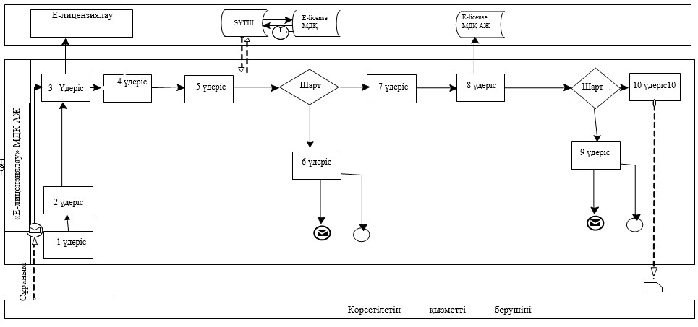

      **1-**кесте. Мемлекеттік қызмет көрсету үдерісінде рәсімдерді  
      (іс-қимылдарды) сипаттау

|  |  |  |  |  |  |  |  |  |  |  |
| --- | --- | --- | --- | --- | --- | --- | --- | --- | --- | --- |
| Іс-қи-  мыл № (жұмыс бары-  сы, ағыны) | 1 | 2 | 3 | 4 | 5 | 6 | 7 | 8 | 9 | 10 |
|  | Көрсе-  тіле-  тін қыз-  метті беруші | Көрсе-  тіле-  тін қыз-  метті беруші | Көрсеті-  летін қыз-  метті беруші | Көрсе-  тіле-  тін қыз-  метті беруші | Көрсе-  тілетін қыз-  метті беруші | ЖТ/ЗТ МДҚ | Көрсе-  тіле-  тін қыз-  метті беруші | "Е-ли-  цен-  зия-  лау" МДҚ АЖ | "Е-лицензиялау" МДҚ АЖ | Көрсе-  тіле-  тін қыз-  метті беруші |
| Іс-қи-  мылдың атауы (үде-  ріс-  тің, рәсім-  нің, опера-  ция-  лар-  дың) және олардың сипат-  тамасы | Мемле-  кеттік қыз-  метті көрсету үшін құжат-  тарды қабыл-  дауды жүзеге асырады | ЭҚА-да және кіріс хат- хабар-  ларды тіркеу журна-  лында өті-  нішті тіркеу-  ді жүзеге асырады | "Е-ли-  цен-  зиялау" МДҚ АЖ -да автор-  лан-  дырыла-  ды | Көрсе-  тілетін қыз-  метті беруші қызмет-  керінің мемле-  кеттік қыз-  метті таңдауы | ЖТ МДҚ -да немесе ЗТ МДҚ –да көрсе-  тілетін қыз-  метті алушы-  ның дерек-  терін тексе-  руге сұрау салу | Бас тарту туралы хабар-  ламаны қалып-  тас-  тыру | Сауал ныса-  нын құжат-  тарды бекіте отырып толтыру | "Е-ли-  цен-  зия-  лау" МДҚ АЖ-да элект-  рондық құжатты тіркеу және "Е-ли-  цен-  зия-  лау" МДҚ АЖ-да қыз-  метті өңдеу | "Е-ли-  цен-  зиялау" МДҚ АЖ -да көрсеті-  летін қызметті алушының деректе-  рінде бұзушы-  лықтар-  дың болуымен байланысты сұрау салынған қызмет-  тен бас тарту туралы хабарла-  маны қалып-  тас-  тыру | Элект-  рондық құжат |
| Орын-  далу мерзімі | 15 мин. | 5 мин. | 10-15 сек. | 10 сек. | 1,5 мин. | 1,5 мин. | 1,5 мин. | 10-15 сек. | 10-15 сек. | 10-15 сек. |
| Келесі іс-қи-  мыл нөмірі | - | - | - | - | 6 - бұзушы-  лықтар көрсе-  тілетін қызметті алушы дерек-  терінде болған-  да; 7 - автор-  ландыру табысты өткенде | - | - | 9 - көрсе-  тіле-  тін қыз-  метті алушы-  ның Қазақ-  стан Рес-  пуб-  ликасы заңна-  мала-  рының талап-  тарына және лицен-  зия беру үшін негіз-  деме-  лерге сәй-  кесті-  гін тексе-  ру, сон-  дай-ақ АШБ және ТҚҚД- дан қоры-  тынды-  ларды алу үшін сұрау-  ды АШБ және ТҚҚД- ға жібе-  ру; | - | - |



      "Пестицидтерді (улы химикаттарды) өндіру  
      (формуляциялау), пестицидтерді (улы химикаттарды)  
      өткізу, пестицидтерді (улы химикаттарды)  
      аэрозольдік және фумигациялық тәсілдермен қолдану  
      жөніндегі қызметті жүзеге асыруға лицензия беру,  
      қайта ресімдеу, лицензияның телнұсқасын беру"  
      мемлекеттік көрсетілетін қызмет регламентіне

|  |  |
| --- | --- |
|  | 2 қосымша |

      Құрылымдық бөлімшелер арасындағы рәсімдердің (іс-қимылдардың) дәйектілігін сипаттау



      "Пестицидтерді (улы химикаттарды) өндіру  
      (формуляциялау), пестицидтерді (улы химикаттарды)  
      өткізу, пестицидтерді (улы химикаттарды)  
      аэрозольдік және фумигациялық тәсілдермен қолдану  
      жөніндегі қызметті жүзеге асыруға лицензия беру,  
      қайта ресімдеу, лицензияның телнұсқасын беру"  
      мемлекеттік көрсетілетін қызмет регламентіне

|  |  |
| --- | --- |
|  | 3 қосымша |

      Көрсетілетін қызметті берушінің мен көрсетілетін  
      қызметті алушының ЭҮП арқылы мемлекеттік қызмет  
      көрсету кезінде жүгіну тәртібі мен  
      рәсімдер (іс-қимылдар) дәйектілігінің  
      2 диаграммасы

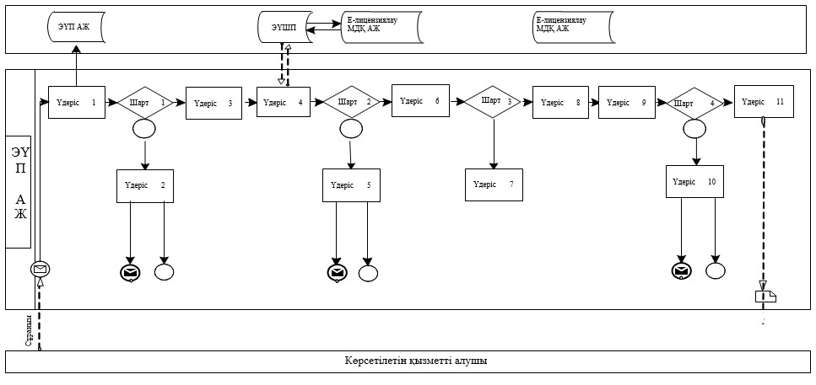

      **2-**кесте. ЭҮП арқылы мемлекеттік қызмет көрсету кезінде көрсетілетін қызметті  
      берушінің және көрсетілетін қызметті алушының рәсімдерін  
      (іс-қимылдарын) сипаттау

|  |  |  |  |  |  |  |  |  |  |  |  |
| --- | --- | --- | --- | --- | --- | --- | --- | --- | --- | --- | --- |
| Іс-қиө  мыл № (жұмыс барысы, ағыны) | 1 | 2 | 3 | 4 | 5 | 6 | 7 | 8 | 9 | 10 | 11 |
|  | Көрсе-  тілетін қыз-  метті алушы | ЭҮП | Көрсеті-  летін қызметті алушы | ЭҮТШ | ЭҮП | Көрсе-  тіле-  тін қыз-  метті алушы | ЭҮП | Көрсе-  тіле-  тін қыз-  метті алушы | ЭҮП | ЭҮП | ЭҮП |
| Іс-қи-  мылдың атауы (үде-  ріс-  тің, рәсім нің, опера-  ция-  лар-  дың) және олар-  дың сипат-  тамасы | Көрсе-  тілетін қыз-  метті алушы-  ның ЭЦҚ тіркеу куәлі-  гін компью-  тердің интер-  нет- брау-  зеріне бекіту | Көрсеті-  летін қызметті алушының деректе-  ріндегі бұзушы-  лық-  тарға байла-  ныс-  ты бас тарту хабарла-  масын қалып-  тас-  тырады | Қажетті құжат-  тарды элект-  рондық түрде бекіте отырып сауал деректе-  рін қалып-  тас-  тырады және қызметті таңдайды | Қыз-  метті төлеу | Төлем-  нің жоқты-  ғына байла-  нысты бас тарту туралы хабарла-  маны қалып-  тас-  тырады | Куә-  лан-  дыру (қол қою) үшін ЭЦҚ таң-  дауы | Көрсе-  тілетін қызметті алушы-  ның ЭЦҚ шынайы-  лығы-  ның растал-  мауына байла-  нысты бас тарту туралы хабарла-  маны қалып-  тасты-  рады | ЭЦҚ көме-  гімен сауалды куә-  лан-  дыру (қол қою) | "Е-ли-  цен-  зия-  лау" АЖ- дағы элект-  рондық құжат-  ты (көр-  сеті-  летін қыз-  мет-  ті алушы-  ның сауа-  лын) тіркеу және "Е-ли-  цен-  зия-  лау" АЖ- дағы сау-  алды өңдеу | "Е-лицен-  зиялау" АЖ-дағы көрсеті-  летін қызметті алушының деректе-  ріндегі бұзушы-  лықтардың болуына байланысты бас тарту туралы хабарла-  маны қалып-  тастыру | Элект-  рондық құжат |
| Орын-  далу мер-  зімі | 10-15 сек. | 20 сек. | 1,5 мин. | 1,5 мин. | 10-15 сек. | 10-15 сек. | 10-15 сек. | 1,5 мин. | 10-15 сек. | - | 15 жұмыс күні |
| Келесі іс-қи-  мыл нөмірі | 2 - көрсе-  тіле-  тін қыз-  метті алушы дерек-  терін-  де бұзушы-  лықтар бол-  ғанда; 3-ав-  тор-  лан-  дыру табыс-  ты өткен-  де | - | 4 | 5 - төлем жаса-  ма-  ғанда; 6 - төлем жаса-  ғанда | - | 7 - ЭЦҚ-да қате бол-  ған-  да; 9 - ЭЦҚ-да қате болма-  ғанда | - | - | 10 - көрсе-  тіле-  тін қыз-  метті алушы-  ның Қазақ-  стан Рес-  пуб-  ликасы заңна-  мала-  рының талап-  тарына және лицен-  зия беру үшін негіз-  деме-  лерге сәй-  кесті-  гін тексе-  ру, сондай-ақ АШБ және ТҚҚД- дан қоры-  тынды-  ларды алу үшін сұ-  рауды АШБ және ТҚҚД- ға жіберу | - | - |



      Пестицидтерді (улы химикаттарды) өндіру  
      (формуляциялау), пестицидтерді (улы химикаттарды)  
      өткізу, пестицидтерді (улы химикаттарды)  
      аэрозольдік және фумигациялық тәсілдермен қолдану  
      жөніндегі қызметті жүзеге асыруға лицензия беру,  
      қайта ресімдеу, лицензияның телнұсқасын беру"  
      мемлекеттік көрсетілетін қызмет регламентіне

|  |  |
| --- | --- |
|  | 4 қосымша |

      "Пестицидтерді (улы химикаттарды) өндіру (формуляциялау), пестицидтерді (улы химикаттарды) өткізу, пестицидтерді (улы химикаттарды) аэрозольдік және фумигациялық тәсілдермен қолдану жөніндегі қызметті жүзеге асыруға лицензия беру, қайта ресімдеу, лицензияның телнұсқасын беру" мемлекеттік қызмет көрсетудің бизнес - процестерінің анықтамалығы  
      *Көрсетілетін қызметті алушы көрсетілетін қызметті берушіге жүгінген кезде мемлекеттік қызмет көрсету*

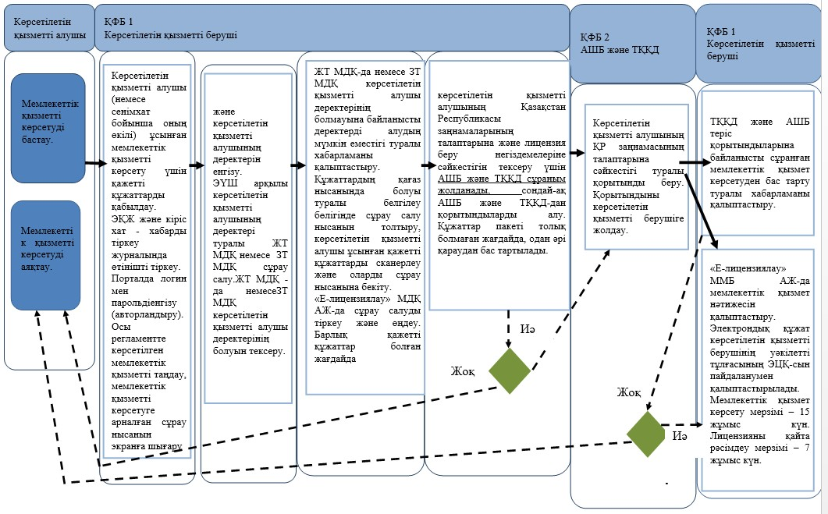

      *Мемлекеттік қызметті ЭҮП арқылы көрсету*

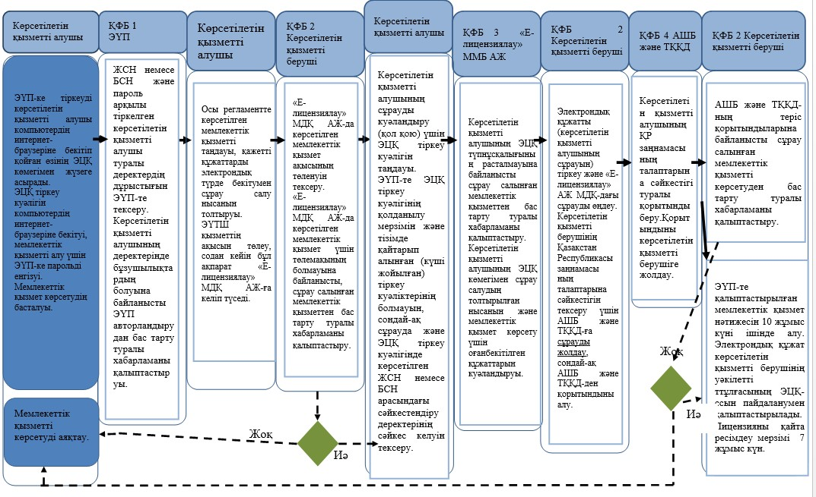

      



|  |  |
| --- | --- |
|  | Алматы қаласы әкімдігінің 2015 жылғы 05 мамырдағы № 2/279 қаулысымен бекітілген |

**"Мақта қолхаттарын беру арқылы қойма қызметі бойынша**  
**қызметтер көрсетуге лицензия беру, қайта ресімдеу,**  
**лицензияның телнұсқаларын беру" мемлекеттік көрсетілетін**  
**қызмет регламенті**

      1. Жалпы ережелер  
      1. Мемлекеттік қызметті Алматы қаласы Кәсіпкерлік және индустриалды-инновациялық даму басқармасы (бұдан әрі - көрсетілетін қызметті беруші), оның ішінде Халыққа қызмет көрсету орталықтары (бұдан әрі - Орталық), www.egov.kz "электрондық үкіметтің" веб-порталы немесе www.elicense.kz "Е-лицензиялау" веб-порталы (бұдан әрі - портал) арқылы көрсетеді.  
      2. Мемлекеттік қызмет көрсету нысаны: электрондық (ішінара автоматтандырылған) және (немесе) қағаз түрінде.  
      3. Мемлекеттік қызметті көрсету нәтижесі - мақта қолхаттарын беру арқылы қойма қызметі бойынша қызметтер көрсетуге лицензия (бұдан әрі - лицензия), қайта ресімдеу, лицензияның телнұсқасы немесе Қазақстан Республикасы Үкіметінің "Мақта саласындағы мемлекеттік көрсетілетін қызметтер стандарттарын бекіту туралы" 2014 жылғы 15 ақпандағы № 94 қаулысымен бекітілген "Мақта қолхаттарын беру арқылы қойма қызметі бойынша қызметтер көрсету жөніндегі қызметке лицензия беру, қайта ресімдеу, лицензияның телнұсқаларын беру" мемлекеттік көрсетілетін қызмет стандартының (бұдан әрі – стандарт) 10 тармағында көзделген жағдайларда және негіздер бойынша мемлекеттік қызметті көрсетуден бас тарту туралы дәлелді жауап.  
      Мемлекеттік қызметті көрсету нәтижесін ұсыну нысаны: электрондық.  
      Заңды тұлғалар (бұдан әрі - көрсетілетін қызметті алушы) лицензияны қағаз жеткізгіште алуға өтініш білдірген жағдайда лицензия басылып шығарылады және көрсетілетін қызметті берушінің мөрімен және басшысының қолымен расталады.  
      Мемлекеттік қызметті көрсету мерзімі стандарттың 4 тармағында көрсетілген.  
      Мемлекеттік қызметті көрсету үшін қажетті құжаттардың тізбесі стандарттың 9 тармағында көрсетілген.  
      Мемлекеттік қызметті көрсету үшін стандарттың 7 тармағына сәйкес лицензиялық алым алынады.  
      **2.** Мемлекеттік қызмет көрсету үдерісіндегі көрсетілетін қызметті берушінің құрылымдық бөлімшелерінің  
      (қызметкерлерінің) іс- әрекеттер тәртібінің  
      сипаттамасы  
      4. Мемлекеттік қызмет көрсету бойынша рәсімді (іс-әрекетті) бастау үшін көрсетілетін қызметті алушының өтініші немесе электрондық сұрауының болуы негіз болып табылады.  
      5. Мемлекеттік қызмет көрсету үдерісі осы регламенттің 1 қосымшасына сәйкес рәсімдерден (іс-әрекеттерден) тұрады:  
      1) 1 үдеріс - көрсетілетін қызметті алушы (немесе сенімхат бойынша оның өкілі) ұсынған мемлекеттік қызметті көрсету үшін қажетті құжаттарды қабылдау;  
      2) 2 үдеріс - электрондық құжат айналымы жүйесінде (бұдан әрі - ЭҚЖ) және кіріс хат-хабарды тіркеу журналында өтінішті тіркеу;  
      3) 3 үдеріс – порталда логин мен парольді енгізу (авторландыру);  
      4) 4 үдеріс - осы регламентте көрсетілген мемлекеттік қызметтерді таңдау, мемлекеттік қызметті көрсетуге арналған сұрау нысанын экранға шығару және көрсетілетін қызметті алушының деректерін енгізу;  
      5) 5 үдеріс – "электрондық үкімет" шлюзі (бұдан әрі – ЭҮШ) арқылы көрсетілетін қызметті алушының деректері туралы "Заңды тұлға" мемлекеттік деректер қорына (бұдан әрі – ЗТ МДҚ) сұрау салу;  
      6) 1 шарт - ЗТ МДҚ көрсетілетін қызметті алушы деректерінің болуын тексеру;  
      7) 6 үдеріс - ЗТ МДҚ көрсетілетін қызметті алушы деректерінің болмауына байланысты деректерді алудың мүмкін еместігі туралы хабарламаны қалыптастыру;  
      8) 7 үдеріс - құжаттардың қағаз нысанында болуы туралы белгілеу бөлігінде сұрау салу нысанын толтыру, көрсетілетін қызметті алушы ұсынған қажетті құжаттарды сканерлеу және оларды сұрау нысанына бекіту;  
      9) 8 үдеріс - "Е-лицензиялау" МДҚ АЖ-да сұрау салуды тіркеу және өңдеу;  
      10) 2 шарт - көрсетілетін қызметті алушының Қазақстан Республикасы заңнамаларының талаптарына сәйкестігін және лицензия беру үшін негіздемені тексеру үшін нысанның орналасқан жері бойынша Алматы қаласы Ауыл шаруашылығы басқармасына (бұдан әрі-АШБ) сауалды жіберу, сондай-ақ АШБ қорытындыны алу;  
      11) 9 үдеріс - "Е-лицензиялау" МДҚ АЖ-да көрсетілетін қызметті алушының деректерінде бұзушылықтардың болуына байланысты сұрау салынған мемлекеттік қызметті көрсетуден бас тарту туралы хабарламаны қалыптастыру;  
      12) 10 үдеріс - көрсетілетін қызметті алушының "Е-лицензиялау" МДҚ АЖ-да мемлекеттік қызмет нәтижесін қалыптастыруы. Электрондық құжат көрсетілетін қызметті берушінің уәкілетті тұлғасының ЭЦҚ-сын пайдаланумен қалыптастырылады.  
      Мақта қолхаттарын беру арқылы қойма қызметі бойынша қызметтер көрсетуге лицензия алу, қайта ресімдеу, лицензияның телнұсқаларын алу үшін көрсетілетін қызметті берушіге ұсынылған құжаттар тізімдеме бойынша қабылданады, оның көшірмесі құжаттардың қабылданған күні туралы белгісімен көрсетілетін қызметті алушыға жіберіледі (беріледі).  
      Көрсетілетін қызметке портал арқылы өтініш берілген жағдайда, көрсетілетін қызметті алушының порталдағы "жеке кабинетіне", мемлекеттік көрсетілетін қызмет нәтижесін алу күні мен уақытын көрсете отырып, мемлекеттік қызмет көрсету үшін сұрау салудың қабылдағаны туралы хабарлама-есеп жіберіледі.  
      **3.** Мемлекеттік қызмет көрсету үдерісіндегі көрсетілетін қызметті берушінің құрылымдық бөлімшелерінің  
      (қызметкерлерінің) өзара іс-қимыл тәртібінің  
      сипаттамасы  
      6. Мемлекеттік қызмет көрсету үдерісінде көрсетілетін қызметті берушінің келесі құрылымдық бөлімшелері қатысады:  
      1) кеңсе;  
      2) шаруашылық қызметті лицензиялау бөлімі.  
      3) көрсетілетін қызметті берушінің басшысы.  
      7. Мемлекеттік қызметті көрсету үшін өтінішті қабылдауды және тіркеуді көрсетілетін қызметті берушінің кеңсе қызметкері жүзеге асырады.  
      Өтінішті тіркегеннен соң кіріс нөмірін бере отырып, өтініш қоса ұсынылған құжаттарымен кіріс хат-хабарлары журналы бойынша шаруашылық қызметті лицензиялау бөліміне қарауға беріледі, сканерленген өтініштің көшірмесі қоса ұсынылған құжаттарымен ЭҚЖ құралдары арқылы беріледі.  
      Құжаттарды алғаннан кейін, шаруашылық қызметті лицензиялау бөлімі осы регламенттің 5 тармағында көрсетілген іс-әрекетті жүзеге асырады. Осыдан кейін көрсетілетін қызметті алушының басшысына құжаттар лицензияға қол қою үшін немесе лицензия беруде дәлелді бас тарту үшін беріледі.  
      Құрылымдық бөлімшелердің арасындағы рәсімдер (іс-әрекеттер) кезеңділігінің сипаттамасы осы регламенттің 2 қосымшасында көрсетілген.  
      **4.** Мемлекеттік қызмет көрсету үдерісінде ақпараттық  
      жүйелерді пайдалану тәртібінің  
      сипаттамасы  
      8. Көрсетілетін қызметті беруші мен көрсетілетін қызметті алушының Электрондық үкімет порталы (бұдан әрі – ЭҮП) арқылы мемлекеттік қызмет көрсету кезінде жүгіну тәртібі мен рәсімдердің (іс-әрекеттер) кезеңділігі осы регламенттің 3 қосымшасында көрсетілген:  
      1) көрсетілетін қызметті алушы ЭҮП-ке тіркеуді көрсетілетін қызметті алушы компьютердің интернет-браузеріне бекітіп қойған өзінің ЭЦҚ тіркеу куәлігінің көмегімен жүзеге асырады (ЭҮП-ке тіркелмеген көрсетілетін қызметті алушылар үшін жүзеге асырылады);  
      2) 1 үдеріс - көрсетілетін қызметті алушының ЭЦҚ тіркеу куәлігін компьютердің интернет-браузеріне бекітуі, мемлекеттік қызметті алу үшін көрсетілетін қызметті алушының ЭҮП-ке парольді енгізуі (авторландыру үдерісі);  
      3) 1 шарт - бизнес сәйкестендіру нөмірі (бұдан әрі - БСН) және пароль арқылы тіркелген көрсетілетін қызметті алушы туралы деректердің дұрыстығын ЭҮП-те тексеру;  
      4) 2 үдеріс - көрсетілетін қызметті алушының деректерінде бұзушылықтардың болуына байланысты ЭҮП авторландырудан бас тарту туралы хабарламаны қалыптастыруы;  
      5) 3 үдеріс - көрсетілетін қызметті алушының осы регламентте көрсетілген мемлекеттік қызметті таңдауы, қажетті құжаттарды электрондық түрде бекітумен сұрау салу нысанын толтыруы (деректерді енгізуі);  
      6) 4 үдеріс – "электрондық үкімет" төлем шлюзінде (бұдан әрі - ЭҮТШ) қызметтің ақысын төлеу, содан кейін бұл ақпарат "Е-лицензиялау" МДҚ АЖ-ға келіп түседі;  
      7) 2 шарт - "Е-лицензиялау" МДҚ АЖ-да көрсетілген мемлекеттік қызмет ақысының төленуін тексеру;  
      8) 5 үдеріс - "Е-лицензиялау" МДҚ АЖ-да көрсетілген мемлекеттік қызмет үшін төлемақының болмауына байланысты, сұрау салынған мемлекеттік қызметтен бас тарту туралы хабарламаны қалыптастыру;  
      9) 6 үдеріс - көрсетілетін қызметті алушының сұрауды куәландыру (қол қою) үшін ЭЦҚ тіркеу куәлігін таңдауы;  
      10) 3 шарт - ЭҮП-те ЭЦҚ тіркеу куәлігінің қолданылу мерзімін және тізімде қайтарып алынған (күші жойылған) тіркеу куәліктерінің болмауын, сондай-ақ сұрауды және ЭЦҚ тіркеу куәлігінде көрсетілген БСН арасында сәйкестендіру деректерінің сәйкес келуін тексеру;  
      11) 7 үдеріс - көрсетілетін қызметті алушының ЭЦҚ түпнұсқалығының расталмауына байланысты сұрау салынған мемлекеттік қызметтен бас тарту туралы хабарламаны қалыптастыру;  
      12) 8 үдеріс - көрсетілетін қызметті алушының ЭЦҚ көмегімен сұрау салудың толтырылған нысанын (енгізілген деректерді) және мемлекеттік қызмет көрсету үшін оған бекітілген құжаттарын куәландыруы (электрондық түрде);  
      13) 9 үдеріс - электрондық құжатты (көрсетілетін қызметті алушының сұрауын) тіркеу және "Е-лицензиялау" МДҚ АЖ-дағы сұрауды өңдеу;  
      14) 4 шарт - көрсетілетін қызметті алушының Қазақстан Республикасы заңнамаларының талаптарына сәйкестігін және лицензия беру үшін негіздемені тексеру үшін АШБ-на сұрауды жіберу, сондай-ақ АШБ қорытындыны алу;  
      15) 10 үдеріс - "Е-лицензиялау" МДҚ АЖ-дағы көрсетілетін қызметті алушының деректерінде бұзушылықтардың болуына байланысты сұрау салынған мемлекеттік қызметті көрсетуден бас тарту туралы хабарламаны қалыптастыру;  
      16) 11 үдеріс - көрсетілетін қызметті алушының ЭҮП-те қалыптастырған мемлекеттік қызмет нәтижесін алуы. Электрондық құжат көрсетілетін қызметті берушінің уәкілетті тұлғасының ЭЦҚ-сын пайдаланумен қалыптастырылады.  
      9. Мемлекеттік қызмет көрсету үшін сұрау салу нысандарын толтыру бойынша іс-әрекеттердің сипаттамасы:  
      компьютердің интернет-браузеріне ЭЦҚ-ның тіркеу куәлігін бекіту, ҮЭП-ке кіру үшін көрсетілетін қызметті алушының парольді енгізуі;  
      мемлекеттік көрсетілетін қызметтің ақысын төлеу;  
      мемлекеттік көрсетілетін қызметті таңдау;  
      "Өтініш беру" түймесінің көмегімен мемлекеттік көрсетілетін қызметке тапсырыс беру;  
      сұрау салуды толтыру және қажетті құжаттарды электрондық түрде бекіту;  
      көрсетілетін қызметті алушының ЭЦҚ тіркеу куәлігін таңдауы;  
      сұрау салуды куәландыру (қол қою) - көрсетілетін қызметті алушы "Қол қою" түймесінің көмегімен ЭЦҚ сұрау салуын куәландыруды (қол қоюды) жүзеге асырады, содан кейін сұрау салу "Е-лицензиялау" МДҚ АЖ-ға өңдеуге беріледі;  
      "Е-лицензиялау" МДҚ АЖ-да сұрау салуды өңдеу - көрсетілетін қызметті алушыда дисплей экранына толтырған өтінішінің нысаны шығады;  
      "Менің өтініштерім" түймесінің көмегімен көрсетілетін қызметті алушыға "Іздеу" түймесінің басу БСН-ді енгізу арқылы өңдеу нәтижелерін көру мүмкіндігі беріледі.  
      Қажетті ақпаратты және мемлекеттік көрсетілетін қызметті көрсету бойынша кеңесті Мемлекеттік қызметтер көрсету мәселелері бойынша бірыңғай байланыс орталығының 1414 тегін телефоны арқылы алуға болады.  
      10. Мемлекеттік қызмет көрсету процесінде рәсімдердің (іс-қимылдардың) кезеңділігін, көрсетілетін қызметті берушінің құрылымдық бөлімшелерінің (қызметкерлерінің) өзара іс-қимылдарының толық сипаттамасы, сонымен қатар ЭҮП пайдалану тәртібінің сипаттамасы осы регламентттің 4 қосымшасына сәйкес мемлекеттік қызмет көрсетудің бизнес-процестерінің анықтамалығында көрсетіледі.

|  |  |
| --- | --- |
|  | "Мақта қолхаттарын беру арқылы қойма қызметі бойынша қызметтер көрсетуге лицензия беру, қайта ресімдеу, лицензияның телнұсқаларын беру" мемлекеттік көрсетілетін қызмет регламентіне 1 қосымша |

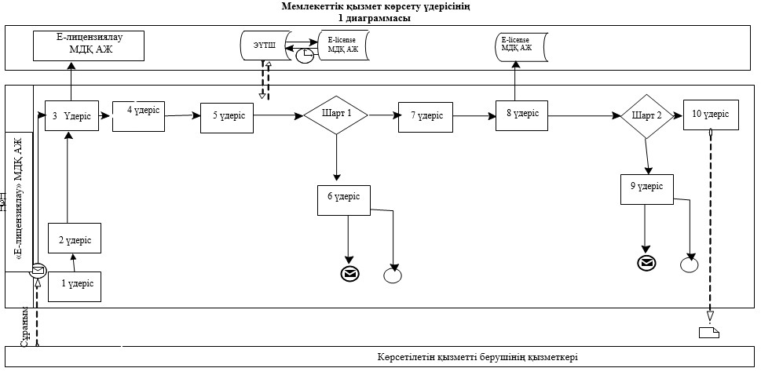

      **1-**кесте. Мемлекеттік қызмет көрсету үдерісінде рәсімдерді  
      (іс-қимылдарды) сипаттау

|  |  |  |  |  |  |  |  |  |  |  |
| --- | --- | --- | --- | --- | --- | --- | --- | --- | --- | --- |
| Іс-қи-  мыл № (жұмыс бары-  сы, ағыны) | 1 | 2 | 3 | 4 | 5 | 6 | 7 | 8 | 9 | 10 |
|  | Көрсе-  тіле-  тін қыз-  метті беруші | Көрсе-  тіле-  тін қыз-  метті беруші | Көрсеті-  летін қызметті беруші | Көрсе-  тіле-  тін қыз-  метті беруші | Көрсе-  ті-  летін қыз-  метті беруші | ЗТ МДҚ | Көр-  сеті-  летін қыз-  метті беруші | "Е-ли-  цен-  зия-  лау" МДҚ АЖ | "Е-ли-  цен-  зиялау" МДҚ АЖ | Көрсе-  тіле-  тін қыз-  метті беруші |
| Іс-қи-  мылдың атауы (үде-  ріс-  тің, рәсім-  нің, опера-  ция-  лар-  дың) және олар-  дың сипат-  тамасы | Мемле-  кеттік қыз-  метті көрсету үшін құжат-  тарды қабыл-  дауды жүзеге асы-  рады | ЭҚА-да және кіріс хат- хабар-  ларды тіркеу журна-  лында өті-  нішті тір-  кеуді жүзеге асы-  рады | "Е-ли-  цензия-  лау" МДҚ АЖ -да автор-  лан-  дырыла-  ды | Көрсе-  тілетін қыз-  метті беруші қызмет-  кері-  нің мемле-  кеттік қыз-  метті таңдауы | ЗТ МДҚ –да көрсе-  тіле-  тін қыз-  метті алушы-  ның дерек-  терін тексе-  руге сұрау салу | Бас тарту туралы хабар-  ламаны қалып-  тастыру | Сауал нысанын құжат-  тарды бекіте отырып тол-  тыру | "Е-ли-  цен-  зия-  лау" МДҚ АЖ-да элект-  рондық құжат-  ты тіркеу және "Е-ли-  цен-  зия-  лау" МДҚ АЖ-да қыз-  метті өңдеу | "Е-ли-  цен-  зиялау" МДҚ АЖ -да көрсеті-  летін қызметті алушының деректе-  рінде бұзушы-  лықтар-  дың болуымен байланысты сұрау салынған қызмет-  тен бас тарту туралы хабарла-  маны қалып-  тастыру | Элект-  рондық құжат |
| Орын-  далу мерзімі | 15 мин. | 5 мин. | 10-15 сек. | 10 сек. | 1,5 мин. | 1,5 мин. | 1,5 мин. | 10-15 сек. | 10-15 сек. | 10-15 сек. |
| Келесі іс-қи-  мыл нөмірі | - | - | - | - | 6 - бұзушы-  лықтар көрсе-  тілетін қызметті алушы дерек-  терінде болған-  да; 7 - автор-  ландыру табысты өткен-  де | - | - | 9 - көр-  сеті-  летін қыз-  метті алушы-  ның Қазақ-  стан Рес-  пуб-  ликасы заңна-  мала-  рының талап-  тарына сәй-  кес-  тігін және лицен-  зия беру үшін негіз-  демені тексеру үшін АШБ-на сұ-  рауды жібе-  ру, сондай-ақ АШБ қоры-  тынды-  ларын алу | - | - |

|  |  |
| --- | --- |
|  | "Мақта қолхаттарын беру арқылы қойма қызметі бойынша қызметтер көрсетуге лицензия беру, қайта ресімдеу, лицензияның телнұсқаларын беру" мемлекеттік көрсетілетін қызмет регламентіне 2 қосымша |

      Құрылымдық бөлімшелер арасындағы рәсімдердің (іс-қимылдардың) дәйектілігін сипаттау



|  |  |
| --- | --- |
|  | "Мақта қолхаттарын беру арқылы қойма қызметі бойынша қызметтер көрсетуге лицензия беру, қайта ресімдеу, лицензияның телнұсқаларын беру" мемлекеттік көрсетілетін қызмет регламентіне 3 қосымша |

      Көрсетілетін қызметті берушінің мен көрсетілетін қызметті  
      алушының ЭҮП арқылы мемлекеттік қызмет көрсету кезінде  
      жүгіну тәртібі мен рәсімдер (іс-қимылдар)  
      дәйектілігінің 2 диаграммасы

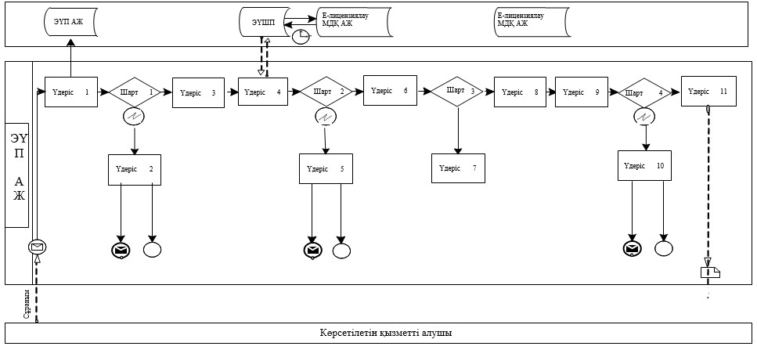

      **2-**кесте. ЭҮП арқылы мемлекеттік қызмет көрсету  
      кезінде көрсетілетін қызметті берушінің және  
      көрсетілетін қызметті алушының рәсімдерін  
      (іс-қимылдарын) сипаттау

|  |  |  |  |  |  |  |  |  |  |  |  |
| --- | --- | --- | --- | --- | --- | --- | --- | --- | --- | --- | --- |
| Іс- қи-  мыл № (жұ-  мыс бары-  сы, ағы-  ны) | 1 | 2 | 3 | 4 | 5 | 6 | 7 | 8 | 9 | 10 | 11 |
|  | Көрсе-  тіле-  тін қыз-  метті алушы | ЭҮП | Көрсе-  тілетін қыз-  метті алушы | ЭҮТШ | ЭҮП | Көр-  се-  тіле-  тін қыз-  метті алушы | ЭҮП | Көр-  се-  тіле-  тін қыз-  метті алушы | ЭҮП | ЭҮП | ЭҮП |
| Іс-қи-  мыл-  дың атауы (үде-  ріс-  тің, рәсім нің, опера-  ция-  лар-  дың) және олар-  дың си-  пат-  тама-  сы | Көр-  се-  тіле-  тін қыз-  метті алушы-  ның ЭЦҚ тіркеу куәлі-  гін ком-  пью-  тердің интер-  нет- брау-  зеріне бекіту | Көрсе-  ті-  летін қыз-  метті алушы-  ның дерек-  те-  ріндегі бұзушы-  лық-  тарға байла-  нысты бас тарту хабар-  ла-  масын қалып-  тас-  тырады | Қажетті құжат-  тарды элект-  рондық түрде бекіте отырып сауал дерек-  терін қалып-  тасты-  рады және қыз-  метті таң-  дайды | Қыз-  метті төлеу | Төлем-  нің жоқты-  ғына байла-  нысты бас тарту туралы хабар-  ламаны қалып-  тасты-  рады | Куә-  лан-  ды-  ру (қол қою) үшін ЭЦҚ таң-  дауы | Көрсе-  тілетін қыз-  метті алушы-  ның ЭЦҚ шынайы-  лығының растал-  мауына байла-  нысты бас тарту туралы хабар-  ламаны қалып-  тас-  тырады | ЭЦҚ көме-  гімен сау-  ал-  ды куә-  лан-  ды-  ру (қол қою) | "Е- ли-  цен-  зия-  лау" АЖ- дағы элек-  трон-  дық құ-  жат-  ты (көр-  сеті-  летін қыз-  метті алу-  шының сауа-  лын) тір-  кеу және "Е- ли-  цен-  зия-  лау" АЖ-дағы сау-  ал-  ды өңдеу | "Е-ли-  цен-  зиялау" АЖ-дағы көрсе-  тіле-  тін қыз-  метті алушы-  ның дерек-  терін-  дегі бұзушы-  лықтар-  дың болуына байла-  нысты бас тарту туралы хабар-  ламаны қалып-  тастыру | Элек-  трон-  дық құжат |
| Орын-  далу мерзі-  мі | 10-15 сек. | 20 сек. | 1,5 мин. | 1,5 мин. | 10-15 сек. | 10-15 сек. | 10-15 сек. | 1,5 мин. | 10-15 сек. | - | 15 жұмыс күні |
| Келесі іс-қи-  мыл нөмі-  рі | 2 - көр-  се-  тіле-  тін қыз-  метті алушы дерек-  те-  рінде бұзу-  шылық-  тар бол-  ған-  да; 3-ав-  тор-  лан-  дыру табыс-  ты өткен-  де | - | 4 | 5 - төлем жаса-  ма-  ған-  да; 6 - төлем жаса-  ғанда | - | 7 - ЭЦҚ-да қате бол-  ған-  да; 9 - ЭЦҚ- да қате бол-  ма-  ған-  да | - | - | 10 - көр-  сеті-  летін қыз-  метті алу-  шының Қа-  зақ-  стан Рес-  пуб-  ли-  касы заң-  нама-  лары-  ның та-  лап-  та-  рына сәй-  кес-  ті-  гін және ли-  цен-  зия беру үшін не-  гіз-  де-  мені тек-  серу үшін АШБ- на сұ-  рау-  ды жібе-  ру, сон-  дай- ақ АШБ қоры-  тын-  ды-  ларды алу | - | - |



|  |  |
| --- | --- |
|  | "Мақта қолхаттарын беру арқылы қойма қызметі бойынша қызметтер көрсетуге лицензия беру, қайта ресімдеу, лицензияның телнұсқаларын беру" мемлекеттік көрсетілетін қызмет регламентіне 4 қосымша |

      "Мақта қолхаттарын беру арқылы қойма қызметі бойынша  
      қызметтер көрсетуге лицензия беру, қайта ресімдеу,  
      лицензияның телнұсқаларын беру" мемлекеттік қызмет  
      көрсетудің бизнес-процестерінің анықтамалығы  
      *Көрсетілетін қызметті алушы көрсетілетін қызметті берушіге жүгінген кезде мемлекеттік қызмет көрсету*

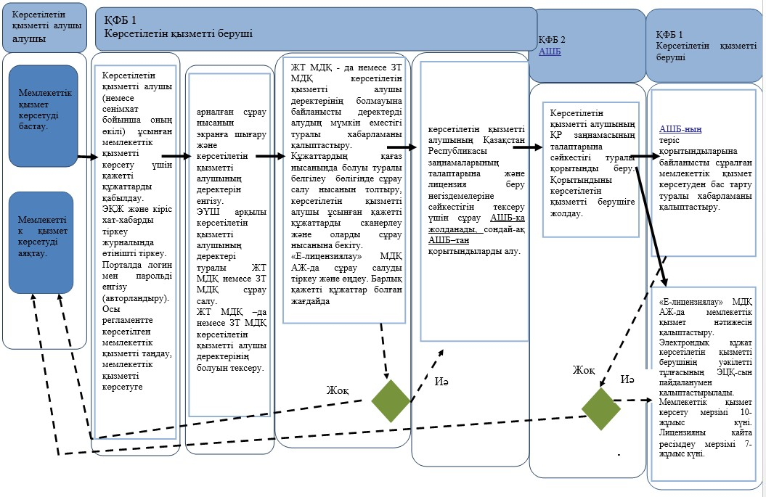

      *Мемлекеттік қызметті ЭҮП арқылы көрсету*

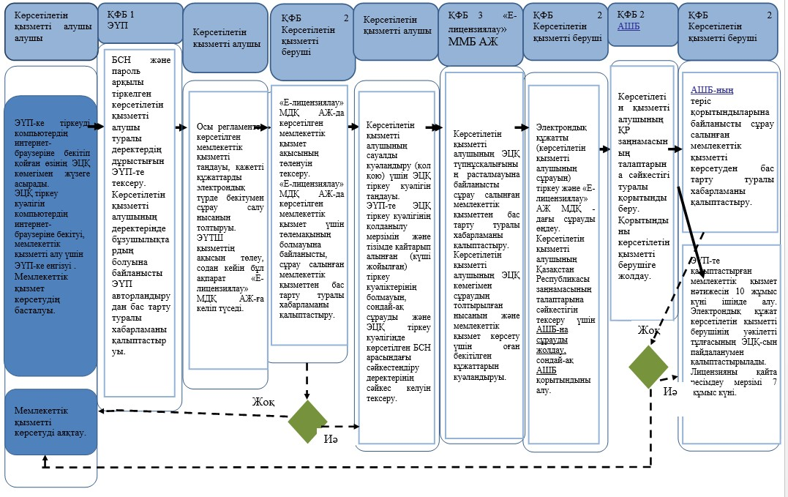



|  |  |
| --- | --- |
|  | Алматы қаласы әкімдігінің 2015 жылғы 05 мамырдағы № 2/279 қаулысымен бекітілген |

**"Жолаушыларды облысаралық қалааралық, ауданаралық (облысішілік қалааралық) және халықаралық қатынастарда автобустармен, шағын автобустармен тұрақты емес тасымалдау, сондай-ақ жолаушыларды халықаралық қатынаста автобустармен, шағын автобустармен тұрақты тасымалдау жөніндегі қызметпен айналысу үшін лицензия беру, қайта ресімдеу, лицензияның телнұсқаларын беру" мемлекеттік көрсетілетін қызмет регламенті**

      1. Жалпы ережелер  
      1. Мемлекеттік қызметті Алматы қаласы Кәсіпкерлік және индустриалды-инновациялық даму басқармасы (бұдан әрі - көрсетілетін қызметті беруші), оның ішінде Халыққа қызмет көрсету орталықтары (бұдан әрі - Орталық), www.egov.kz "электрондық үкіметтің" веб-порталы немесе www.elicense.kz "Е-лицензиялау" веб-порталы (бұдан әрі - портал) арқылы жеке және заңды тұлғаларға көрсетеді.  
      2. Мемлекеттік қызмет көрсету нысаны: электрондық (ішінара автоматтандырылған) және (немесе) қағаз түрінде.  
      3. Мемлекеттік қызметті көрсету нәтижесі - жолаушыларды облысаралық қалааралық, ауданаралық (облысішілік қалааралық) және халықаралық қатынастарда автобустармен, шағын автобустармен тұрақты емес тасымалдау, сондай-ақ жолаушыларды халықаралық қатынаста автобустармен, шағын автобустармен тұрақты тасымалдау жөніндегі қызметпен айналысу үшін лицензия беру, қайта ресімдеу, лицензияның телнұсқалары не мемлекеттік қызмет көрсету нәтижесін беруден бас тарту туралы жазбаша дәлелді жауап қағаз және (немесе) электрондық түрде.  
      Мемлекеттік қызметті көрсету мерзімі стандарттың 4 тармағында көрсетілген.  
      Мемлекеттік қызметті көрсету үшін қажетті құжаттардың тізбесі стандарттың 9 тармағында көрсетілген.  
      Мемлекеттік қызметті көрсету үшін стандарттың 7 тармағына сәйкес лицензиялық алым алынады.  
      **2.** Орталықпен іс-әрекеттер тәртібінің, сондай-ақ  
      мемлекеттік қызмет көрсету үдерісіндегі ақпараттық  
      жүйені пайдалану тәртібінің сипаттамасы  
      4. Электрондық Үкімет порталы (ЭҮП) арқылы мемлекеттік қызмет көрсету кезінде көрсетілетін қызметті алушының көрсетілетін қызметті берушінің өтініш тәртібі және рәсімдерінің реттілігі осы регламенттің 1 қосымшасындакөрсетілген:  
      1) көрсетілетін қызметті алушы ЭҮП тіркеуді өзінің электронды сандық қолтаңбаның тіркеу куәлігінің көмегімен жүзеге асырады, бұл көрсетілетін қызметті алушының компьютерінің интернет-браузеріне тіркелген (ЭҮП-на тіркелмеген көрсетілетін қызметті алушы үшін жүзеге асырылады);  
      2) 1 үдеріс – көрсетілетін қызметті алушы компьютерінің интернет-браузеріне ЭСҚ тіркеу куәлігін тіркеу, мемлекеттік қызмет алу үшін көрсетілетін қызметті алушының паролін (авторландыру үдерісі) енгізу;  
      3) 1 шарт – тіркелген көрсетілетін қызметті алушы туралы мәліметтердің дұрыстығын жеке сәйкестендіру нөмірі арқылы (бұдан әрі –ЖСН) немесе бизнес сәйкестендіру нөмірі (бұдан әрі -БСН) және парольді ЭҮП-да тексеру;  
      4) 2 үдеріс - көрсетілетін қызметті алушының мәліметтеріндегі бар бұзушылықтарға байланысты авторландырудан бас тарту туралы хабарламаларды ЭҮП қалыптастыру;  
      5) 3 үдеріс - көрсетілетін қызметті алушының осы регламентте көрсетілген мемлекеттік қызметті таңдауы, қажетті құжаттарды электрондық түрде бекітумен сұрау салу нысанын толтыруы (деректерді енгізуі);  
      6) 4 үдеріс – "электрондық үкімет" төлем шлюзінде (бұдан әрі - ЭҮТШ) қызметтің ақысын төлеу, содан кейін бұл ақпарат "Е-лицензиялау" МДҚ АЖ-ға келіп түседі;  
      7) 2 шарт - "Е-лицензиялау" МДҚ АЖ-да көрсетілген мемлекеттік қызмет ақысының төленуін тексеру;  
      8) 5 үдеріс - "Е-лицензиялау" МДҚ АЖ-да көрсетілген мемлекеттік қызмет үшін төлемақының болмауына байланысты, сұрау салынған мемлекеттік қызметтен бас тарту туралы хабарламаны қалыптастыру;  
      9) 6 үдеріс - көрсетілетін қызметті алушының сауалды куәландыру (қол қою) үшін ЭЦҚ тіркеу куәлігін таңдауы;  
      10) 3 шарт - ЭҮП-те ЭЦҚ тіркеу куәлігінің қолданылу мерзімін және тізімде қайтарып алынған (күші жойылған) тіркеу куәліктерінің болмауын, сондай-ақ сұрауды және ЭЦҚ тіркеу куәлігінде көрсетілген ЖСН немесе БСН арасында сәйкестендіру деректерінің сәйкес келуін тексеру;  
      11) 7 үдеріс - көрсетілетін қызметті алушының ЭЦҚ түпнұсқалығының расталмауына байланысты сұрау салынған мемлекеттік қызметтен бас тарту туралы хабарламаны қалыптастыру;  
      12) 8 үдеріс - көрсетілетін қызметті алушының ЭЦҚ көмегімен сұрау салудың толтырылған нысанын (енгізілген деректерді) және мемлекеттік қызмет көрсету үшін оған бекітілген құжаттарын куәландыруы (электрондық түрде);  
      13) 9 үдеріс - электрондық құжатты (көрсетілетін қызметті алушының сұрауын) тіркеу және "Е-лицензиялау" МДҚ АЖ-дағы сұрауды өңдеу;  
      14) 4 шарт - көрсетілетін қызметті алушының Қазақстан Республикасы заңнамаларының талаптарына және лицензия беру үшін негіздемелерге сәйкестігін тексеру үшін Алматы қаласы жолаушылар көлігі басқармасына (бұдан әрі-ЖКБ) сауал жіберу, сондай-ақ ЖКБ-нан қорытындыларды алу;  
      15) 10 үдеріс - "Е-лицензиялау" АЖ МДҚ-дағы көрсетілетін қызметті алушының деректерінде бұзушылықтардың болуына байланысты сұрау салынған мемлекеттік қызметті көрсетуден бас тарту туралы хабарламаны қалыптастыру;  
      16) 11 үдеріс - көрсетілетін қызметті алушының ЭҮП-те қалыптастырған мемлекеттік қызмет нәтижесін алуы. Электрондық құжат көрсетілетін қызметті берушінің уәкілетті тұлғасының ЭЦҚ-сын пайдаланумен қалыптастырылады.  
      5. Көрсетілетін қызметті берушінің, Орталықтың және көрсетілетін қызметті алушының өзара іс-қимылын, сондай-ақ мемлекеттік қызмет көрсету нәтижесін алу тәртібінің сипаттамасы осы регламенттің 3 қосымшасында көрсетілген:  
      1) 1 үдеріс – Орталық операторының "Е-лицензиялау" АЖ МДҚ-ға логинді және парольді енгізуі (авторландыру үдерісі);  
      2) 2 үдеріс – Орталық операторының осы регламентте көрсетілген мемлекеттік қызметті таңдауы, қызмет көрсету үшін экранға сұрау салу нысанын шығару және Орталық операторының мемлекеттік қызметті алушының деректерін енгізуі;  
      3) 3 үдеріс - ЭҮШ арқылы ЖТ МДҚ-ға/ЗТ МДҚ-ға мемлекеттік қызметті алушының деректері туралы сұрау хат жолдау;  
      4) 1 шарт - мемлекеттік қызметті алушы деректерінің ЖТ МДҚ-да/ЗТ МДҚ-да болуын тексеру;  
      5) 4 үдеріс - мемлекеттік қызметті алушы деректерінің ЖТ МДҚ-да/ЗТ МДҚ-да болмауына байланысты деректерді алу мүмкіндігінің жоқтығы туралы хабарламаны қалыптастыру;  
      6) 5 үдеріс – Орталық операторының мемлекеттік қызметті алушы ұсынған құжаттардың қағаз түрінде болуы туралы белгілеу бөлігінде сауал нысанын толтыруы және құжаттарды сканерлеуі, оларды сұрау нысанына бекітуі және қызмет көрсетуге ЭЦҚ көмегімен сұрау толтырылған нысанды (енгізілген деректерді) куәландыруы;  
      7) 6 үдеріс – Орталық операторының ЭЦҚ куәландырылған (қол қойылған) электрондық құжатты (мемлекеттік қызметті алушының сұрауын) ЭҮШ арқылы "Е –лицензиялау" МДҚ АЖ-ға жолдау;  
      8) 7 үдеріс - "Е-лицензиялау" МДҚ АЖ-дағы электрондық құжатты тіркеу;  
      9) 2 шарт – көрсетілетін қызметті берушінің мемлекеттік қызметті алушы ұсынған құжаттардың сәйкестігін тексеруі (өңдеуі);  
      10) 8 үдеріс - "Е-лицензиялау" МДҚ АЖ-дағы көрсетілетін қызметті алушының деректерінде бұзушылықтардың болуына байланысты сұрау салынған мемлекеттік қызметті көрсетуден бас тарту туралы хабарламаны қалыптастыру;  
      11) 9 үдеріс – "Е-лицензиялау" МДҚ АЖ-мен қалыптастырылған қызмет нәтижесін (электрондық лицензия) мемлекеттік қызметті алушының Орталық операторы арқылы алуы.  
      Жолаушыларды облысаралық қалааралық, ауданаралық (облысішілік қалааралық) және халықаралық қатынастарда автобустармен, шағын автобустармен тұрақты емес тасымалдау, сондай-ақ жолаушыларды халықаралық қатынаста автобустармен, шағын автобустармен тұрақты тасымалдау жөніндегі қызметімен айналысу құқығына лицензия алу, қайта ресімдеу, лицензияның телнұсқаларын алу үшін көрсетілетін қызметті берушіге ұсынылған құжаттар тізімдеме бойынша қабылданады, оның көшірмесі құжаттардың қабылданған күні туралы белгісімен көрсетілетін қызметті алушыға жіберіледі (беріледі).  
      Көрсетілетін қызметке портал арқылы өтініш берілген жағдайда, көрсетілетін қызметті алушының порталдағы "жеке кабинетіне", мемлекеттік көрсетілетін қызмет нәтижесін алу күні мен уақытын көрсете отырып, мемлекеттік қызмет көрсету үшін сұрау салудың қабылдағаны туралы хабарлама-есеп жіберіледі.  
      6. Мемлекеттік қызмет көрсетуге арналған сұрау салу нысандарын толтыру бойынша іс-әрекеттердің сипаттамасы:  
      компьютердің интернет-браузеріне ЭЦҚ-ның тіркеу куәлігін бекіту, ЭҮП-ке кіру үшін көрсетілетін қызметті алушының парольді енгізуі;  
      мемлекеттік көрсетілетін қызметті таңдау;  
      "Өтініш беру" түймесінің көмегімен мемлекеттік көрсетілетін қызметке тапсырыс беру;  
      сұрау салуды толтыру және қажетті құжаттарды электрондық түрде бекіту;  
      мемлекеттік көрсетілетін қызметтің ақысын төлеу;  
      көрсетілетін қызметті алушының ЭЦҚ тіркеу куәлігін таңдауы;  
      сұрау салуды куәландыру (қол қою) - көрсетілетін қызметті алушы "Қол қою" түймесінің көмегімен ЭЦҚ сұрау салуын куәландыруды (қол қоюды) жүзеге асырады, содан кейін сұрау салу "Е-лицензиялау" МДҚ АЖ-ға өңдеуге беріледі;  
      "Е-лицензиялау" МДҚ АЖ-да сұрау салуды өңдеу - көрсетілетін қызметті алушыда дисплей экранына толтырған өтінішінің нысаны шығады;  
      "Менің өтініштерім" түймесінің көмегімен көрсетілетін қызметті алушыға "Іздеу" түймесін басу БИН мен ЖСН-ді енгізу өңдеу нәтижелерін көру мүмкіндігі беріледі.  
      Қажетті ақпаратты және мемлекеттік көрсетілетін қызметті көрсету бойынша кеңесті Мемлекеттік қызметтер көрсету мәселелері бойынша бірыңғай байланыс орталығының 1414 тегін телефоны арқылы алуға болады.  
      **3.** Мемлекеттік қызмет көрсету үдерісіндегі  
      көрсетілетін қызметті берушінің құрылымдық  
      бөлімшелерінің (қызметкерлерінің)  
      өзара іс-қимыл тәртібінің сипаттамасы  
      7. Мемлекеттік қызмет көрсету үдерісінде көрсетілетін қызметті берушінің келесі құрылымдық бөлімшелері қатысады:  
      1) кеңсе;  
      2) шаруашылық қызметті лицензиялау бөлімі.  
      3) көрсетілетін қызметті берушінің басшысы.  
      8. Мемлекеттік қызметті көрсету үшін өтінішті қабылдауды және тіркеуді көрсетілетін қызметті берушінің кеңсе қызметкерлері жүзеге асырады.  
      Өтінішті тіркегеннен соң кіріс нөмірін бере отырып, өтініш қоса ұсынылған құжаттарымен кіріс хат-хабарлары журналы бойынша шаруашылық қызметті лицензиялау бөліміне қарауға беріледі, сканерленген өтініштің көшірмесі қоса ұсынылған құжаттарымен электрондық құжат айналымы (бұдан әрі -ЭҚЖ) құралдары арқылы беріледі.  
      Шаруашылық қызметті лицензиялау бөлімі құжаттарды алғаннан кейін, шаруашылық қызметті лицензиялау бөлімі осы регламенттің 5 тармағында көрсетілген іс-әрекетті жүзеге асырады. Осыдан кейін көрсетілетін қызметті алушының басшысына құжаттар лицензияға қол қою үшін немесе лицензия беруде дәлелді бас тарту үшін беріледі.  
      Құрылымдық бөлімшелердің арасындағы рәсімдер (іс-әрекеттер) дәйектілігінің сипаттамасы осы регламенттің 2 қосымшасында көрсетілген.  
      9. Мемлекеттік қызмет көрсету процесінде рәсімдердің (іс-қимылдардың) дәйектілігін, көрсетілетін қызметті берушінің құрылымдық бөлімшелерінің (қызметкерлерінің) өзара іс-қимылдарының толық сипаттамасы, сонымен қатар орталықпен өзара іс-қимыл тәртібінің және ЭҮП пайдалану тәртібінің сипаттамасы осы регламенттің 4 қосымшасына сәйкес мемлекеттік қызмет көрсетудің бизнес-процестерінің анықтамалығында көрсетіледі.

|  |  |
| --- | --- |
|  | "Жолаушыларды облысаралық қалааралық, ауданаралық (облысішілік қалааралық) және халықаралық қатынастарда автобустармен, шағын автобустармен тұрақты емес тасымалдау,сондай-ақ жолаушыларды халықаралық қатынаста автобустармен, шағын автобустармен тұрақты тасымалдау жөніндегі қызметпен айналысу үшін лицензия беру, қайта ресімдеу, лицензияның телнұсқаларын беру" мемлекеттік көрсетілетін қызмет регламентіне 1 қосымша |

      Көрсетілетін қызметті беруші мен көрсетілетін қызметті  
      алушының ЭҮП арқылы мемлекеттік қызмет көрсету  
      кезінде жүгіну тәртібі мен рәсімдер (іс**-**қимылдар)  
      дәйектілігінің 1 диаграммасы

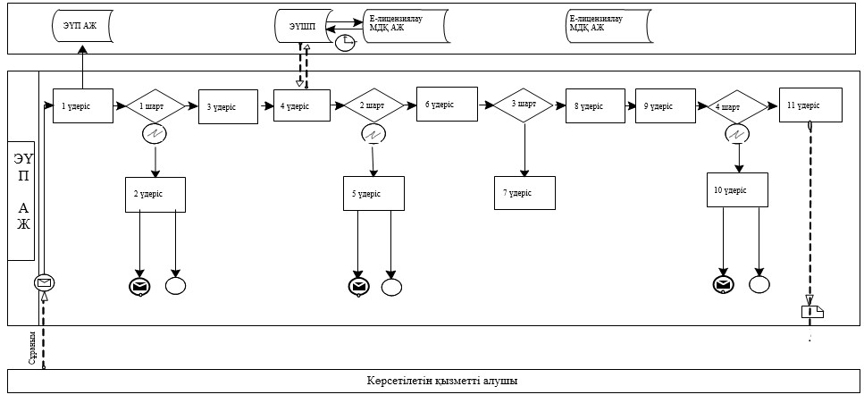

      **1** кесте. ЭҮП арқылы мемлекеттік қызмет көрсету  
      езінде көрсетілетін қызметті  
      берушінің және көрсетілетін қызметті алушының рәсімдерін  
      (іс-қимылдарын) сипаттау

|  |  |  |  |  |  |  |  |  |  |  |
| --- | --- | --- | --- | --- | --- | --- | --- | --- | --- | --- |
| Іс-қи-  мыл № (жұмыс барысы, ағыны) | 1 | 2 | 3 | 4 | 5 | 6 | 7 | 8 | 9 | 10 |
|  | Көрсе-  ті-  летін қыз-  метті алушы | ЭҮП | Көрсе-  тіле-  тін қыз-  метті алушы | ЭҮТШ | ЭҮП | Көр-  сеті-  летін қыз-  метті алушы | ЭҮП | Көр-  се-  тіле-  тін қыз-  метті алушы | ЭҮП | ЭҮП |
| Іс-қи-  мылдың атауы (үде-  рістің, рәсім нің, опера-  ция-  лар-  дың) және олар-  дың сипат-  тамасы | Көр-  сеті-  летін қыз-  метті алушы-  ның ЭЦҚ тіркеу куәлі-  гін ком-  пью-  тер-  дің интер-  нет- брау-  зеріне бекіту | Көрсе-  ті-  летін қыз-  метті алушы-  ның дерек-  терін-  дегі бұзу-  шылық-  тарға байла-  нысты бас тарту хабар-  лама-  сын қалып-  тасты-  рады | Қажетті құжат-  тарды элект-  рондық түрде бекіте отырып сауал дерек-  терін қалып-  тасты-  рады және қыз-  метті таң-  дайды | Қыз-  метті төлеу | Төлем-  нің жоқты-  ғына байла-  нысты бас тарту туралы хабар-  лама-  ны қалып-  тасты-  рады | Куә-  лан-  дыру (қол қою) үшін ЭЦҚ таң-  дауы | Көрсе-  тілетін қыз-  метті алушы-  ның ЭЦҚ шынайы-  лығының растал-  мауына байла-  нысты бас тарту туралы хабар-  ламаны қалып-  тасты-  рады | ЭЦҚ көмегімен сау-  алды куә-  ланды-  ру (қол қою) | "Е-ли-  цензи-  ялау" АЖ-дағы элект-  рондық құжатты (көрсе-  тілетін қыз-  метті алушы-  ның сауа-  лын) тіркеу және "Е-ли-  цензия-  лау" АЖ-дағы сауалды өңдеу | "Е-ли-  цензия-  лау" АЖ-дағы көрсеті-  летін қызметті алушының дерек-  терін-  дегі бұзушы-  лықтар-  дың болуына байла-  нысты бас тарту туралы хабарла-  маны қалып-  тастыру |
| Орын-  далу мерзімі | 10-15 сек. | 20 сек. | 1,5 мин. | 1,5 мин. | 10-15 сек. | 10-15 сек. | 10-15 сек. | 1,5 мин. | 10-15 сек. | - |
| Келесі іс-қи-  мыл нөмірі | 2 - көрсе-  тіле-  тін қыз-  метті алушы дерек-  те-  рінде бұзу-  шылық-  тар бол-  ған-  да; 3-ав-  тор-  лан-  дыру та-  бысты өткен-  де | - | 4 | 5 - төлем жаса-  ма-  ған-  да; 6 - төлем жаса-  ғанда | - | 7 - ЭЦҚ-да қате бол-  ған-  да; 9 - ЭЦҚ- да қате бол-  ма-  ған-  да | - | - | 10 - көрсе-  тіле-  тін қыз-  метті алушы-  ның Қазақ-  стан Респуб-  ликасы заңна-  малары-  ның талап-  тарына және лицен-  зия беру үшін негіз-  деме-  лерге сәйкес-  тігін тексе-  ру үшін ЖКБ сауал жіберу, сондай- ақ ЖКБ-нан қоры-  тынды-  ларды алу | - |

|  |  |
| --- | --- |
|  | "Жолаушыларды облысаралық қалааралық, ауданаралық (облысішілік қалааралық) және халықаралық қатынастарда автобустармен, шағын автобустармен тұрақты емес тасымалдау,сондай-ақ жолаушыларды халықаралық қатынаста автобустармен, шағын автобустармен тұрақты тасымалдау жөніндегі қызметпен айналысу үшін лицензия беру, қайта ресімдеу, лицензияның телнұсқаларын беру" мемлекеттік көрсетілетін қызмет регламентіне 2 қосымша |

      Құрылымдық бөлімшелер арасындағы рәсімдердің  
      (іс-қимылдардың) дәйектілігін сипаттау

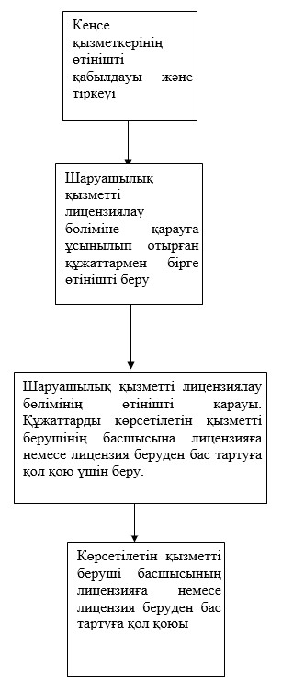

|  |  |
| --- | --- |
|  | "Жолаушыларды облысаралық қалааралық, ауданаралық (облысішілік қалааралық) және халықаралық қатынастарда автобустармен, шағын автобустармен тұрақты емес тасымалдау,сондай-ақ жолаушыларды халықаралық қатынаста автобустармен, шағын автобустармен тұрақты тасымалдау жөніндегі қызметпен айналысу үшін лицензия беру, қайта ресімдеу, лицензияның телнұсқаларын беру" мемлекеттік көрсетілетін қызмет регламентіне 3 қосымша |

      Орталық арқылы электрондық мемлекеттік қызметті көрсету  
      кезінде функционалдық өзара іс-қимылдың  
      2 диаграммасы

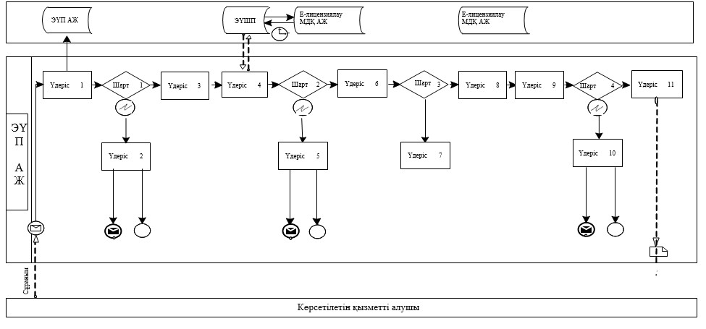

      **2** кесте. Орталықтар арқылы іс-қимылдарды сипаттау

|  |  |  |  |  |  |  |  |  |
| --- | --- | --- | --- | --- | --- | --- | --- | --- |
| Іс-қимыл № (барысы, жұмыс ағыны) | 1 | 2 | 3 | 4 | 5 | 6 | 7 | 8 |
| ҚФБ атауы | Орталық опера-  торы | Орта-  лық опера-  торы | Орта-  лық опера-  торы | ЖТ МДҚ, ЗТ МДҚ | Көрсеті-  летін қызметті беруші | Көрсе-  тіле-  тін қыз-  метті беруші | "Е-ли-  цен-  зия-  лау" МДҚ АЖ | "Е-ли-  цензия-  лау" МДҚ АЖ |
| Іс-қи-  мылдың атауы (үде-  ріс-  тің, рәсім-  нің, опера-  ция-  лардың) және олардың сипатта-  масы | "Е-лицен-  зиялау" МДҚ АЖ авторлас-  тырылады | Көр-  сеті-  летін қыз-  метті беруші қыз-  мет-  кері-  нің қыз-  метті таң-  дауы | ЖТ МДҚ, ЗТ МДҚ алушы-  ның мәлі-  метте-  рін тексе-  руге сұ-  рауын жолдау | Мәлімет-  терінде бұзушы-  лық-  тардың болуына байланысты бас тарту туралы хабарла-  маны қалып-  тас-  тырады | ЭЦҚ арқылы куәлан-  ды-  ру және құжат-  тарды бекіте отырып сұрау салу үлгіле-  рін толтыру | Орталық операторының ЭЦҚ арқылы куә-  лан-  дырыл-  ған сұрауын жолдау | "Е-ли-  цен-  зия-  лау" МДҚ АЖ-да тір-  кел-  ген элект-  рондық құжат және "Е-ли-  цен-  зия-  лау" МДҚ АЖ-да қыз-  мет-  терді өңдеу | "Е-ли-  цензия-  лау" МДҚ АЖ-да мемле-  кеттік қыз-  метті алушы-  ның дерек-  терінде бұзушы-  лықтар болуына байла-  нысты сұрау салына-  тын қызмет көрсе-  ту-  ден бас тарту туралы хабар-  ламаны қалып-  тастыру |
| Аяқталу нысаны (мәліметтер, құжат, ұйым-  дасты-  ру-  өкімдік шешім-  дер) | "Е-лицен-  зиялау" МДҚ АЖ-де автори-  зация-  лаудан өткендігі немесе өтпеген-  дігі | Көрсетілетін қыз-  метті беруші қызметкері-  нің тиісті қызмет көр-  сетуі-  не таңдау жасал-  ды | ЖТ МДҚ, ЗТ МДҚ алушының мәліметтерін тексеруге сұрау жібе-  рілді | ЖТ МДҚ, ЗТ МДҚ мәліметтерінің жоқты-  ғына байла-  нысты, мәлімет-  терді алуға мүмкін-  діктің жоқты-  ғына байла-  нысты хабар-  ламаны қалып-  тастыру | ЭЦҚ арқылы куәландырылған, қоса берілген құжаттармен сұрау салу үлгілері толты-  рылды | Орталық операторының ЭЦҚ арқылы куәлан-  дырыл-  ған сұрау жібе-  рілді | Өті-  нішке нөмір бере  оты-  рып, жүйе-  дегі сұ-  рауды тіркеу | Сұра-  тылатын элект-  рондық мемле-  кеттік қыз-  меттен бас тарту туралы хабар-  ламаны қалып-  тастыру |
| Орындалу мерзімі | 10-15 сек. | 10 сек. | 1,5 мин. | 1,5 мин. | 1,5 мин. | 10-15 сек. | 10-15 сек. | 10-15 сек. |
| Келесі іс-қи-  мыл нөмірі | Е-лицен-  зиялау" МДҚ АЖ-да көрсеті-  летін қызметті беруші қызметке-  рінің логин және пароль деректе-  рінің дұрыстығын тексеру | - | 4 | 5– егер тұтынушы деректе-  рінде бұзушы-  лықтар болса; 5–егер автори-  зация табысты өтсе | - | - | 8– егер "Е-ли-  цен-  зия-  лау" МДҚ АЖ-де сұрау бойын-  ша мәлі-  меттер жоқ болса,  9 – егер сұрау бойын-  ша мәлі-  меттер табыл-  са | - |

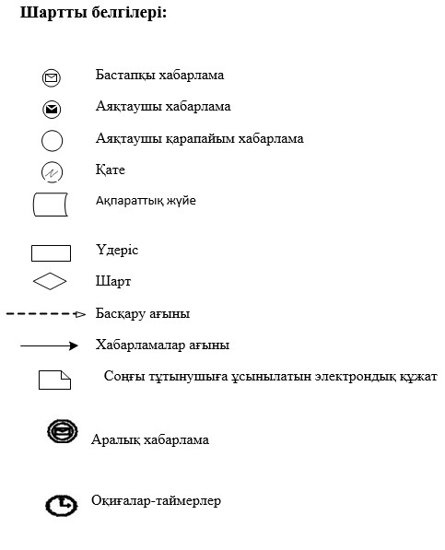

|  |  |
| --- | --- |
|  | "Жолаушыларды облысаралық қалааралық, ауданаралық (облысішілік қалааралық) және халықаралық қатынастарда автобустармен, шағын автобустармен тұрақты емес тасымалдау,сондай-ақ жолаушыларды халықаралық қатынаста автобустармен, шағын автобустармен тұрақты тасымалдау жөніндегі қызметпен айналысу үшін лицензия беру, қайта ресімдеу, лицензияның телнұсқаларын беру" мемлекеттік көрсетілетін қызмет регламентіне 4 қосымша |

      "Жолаушыларды облысаралық қалааралық, ауданаралық  
      (облысішілік қалааралық) және халықаралық қатынастарда  
      автобустармен, шағын автобустармен тұрақты емес тасымалдау,  
      сондай-ақ жолаушыларды халықаралық қатынаста автобустармен,  
      шағын автобустармен тұрақты тасымалдау жөніндегі қызметпен  
      айналысу үшін лицензия беру, қайта ресімдеу, лицензияның телнұсқаларын беру" мемлекеттік қызмет көрсетудің бизнес - процестерінің анықтамалығы  
      *ЭҮП арқылы мемлекеттік қызмет көрсету*

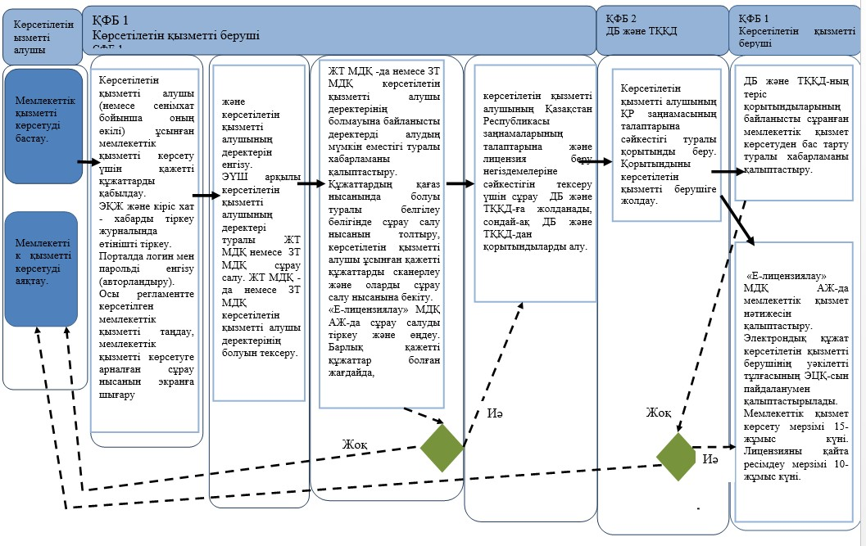

      *Орталық арқылы мемлекеттік қызмет көрсету*

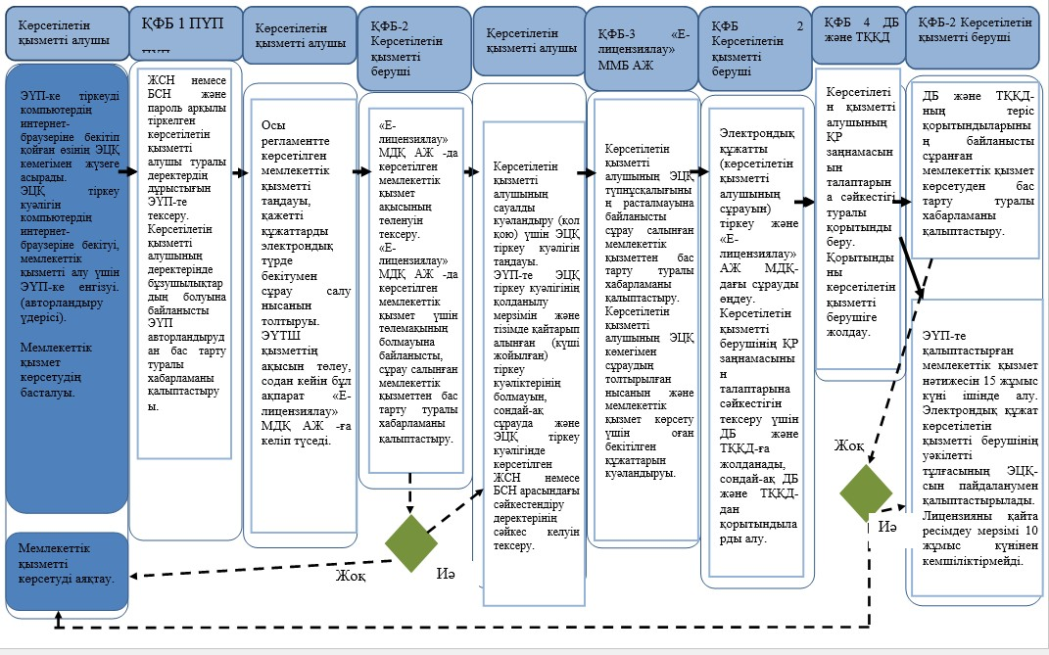



|  |  |
| --- | --- |
|  | Алматы қаласы әкімдігінің 2015 жылғы 05 мамырдағы № 2/279 қаулысымен бекітілген |

**"Ветеринария саласындағы қызметпен айналысуға лицензия**  
**беру, қайта ресімдеу, лицензияның телнұсқасын беру"**  
**мемлекеттік көрсетілетін қызмет регламенті**

      1. Жалпы ереже  
      1. Мемлекеттік қызметті Алматы қаласы Кәсіпкерлік және индустриалды-инновациялық даму басқармасы (бұдан әрі - көрсетілетін қызметті беруші), www.egov.kz "электрондық үкіметтің" веб-порталы немесе www.elicense.kz "Е-лицензиялау" веб-порталы (бұдан әрі - портал) арқылы жеке және заңды тұлғаларға көрсетеді.  
      2. Мемлекеттік қызмет көрсету нысаны: электрондық (ішінара автоматтандырылған) және (немесе) қағаз түрінде.  
      3. Мемлекеттік қызметті көрсету нәтижесі – ветеринария саласындағы қызметпен айналысуға лицензия және (немесе) лицензияға қосымша, оны қайта ресімдеу, лицензияның және (немесе) лицензияға қосымшаның телнұсқасы, не Қазақстан Республикасы Үкіметінің "Ветеринария саласындағы мемлекеттік көрсетілетін қызмет стандарттарын бекіту туралы" 2014 жылғы 17 маусымдағы № 664 қаулысымен бекітілген "Ветеринария саласындағы қызметке лицензия беру, қайта ресімдеу, лицензияның телнұсқасын беру" мемлекеттік көрсетілетін қызмет стандартының (бұдан әрі – стандарт) 10 тармағында көзделген жағдайларда және негіздер бойынша мемлекеттік қызметті көрсетуден бас тарту туралы дәлелді жауап.  
      Мемлекеттік қызметті көрсету нәтижесін ұсыну нысаны: электрондық.  
      Көрсетілетін қызметті алушы көрсетілетін қызметті берушіге жүгінген жағдайда мемлекеттік қызметті көрсету нәтижесі электрондық форматта ресімделеді, басып шығарылады, мөрмен куәландырылады және көрсетілетін қызметті беруші басшысының қолы қойылады.  
      Көрсетілетін қызметті алушы портал арқылы жүгінген кезде мемлекеттік көрсетілетін қызмет нәтижесі көрсетілетін қызметті алушының "жеке кабинетіне" көрсетілетін қызметті берушінің уәкілетті адамының электрондық цифрлық қолтаңбасымен (бұдан әрі – ЭЦҚ) куәландырылған электрондық құжат нысанында жолданады.  
      Мемлекеттік қызметті көрсету мерзімі стандарттың 4 тармағында көрсетілген.  
      Мемлекеттік қызметті көрсету үшін қажетті құжаттардың тізбесі стандарттың 9 тармағында көрсетілген.  
      Мемлекеттік қызметті көрсету үшін стандарттың 7 тармағына сәйкес лицензиялық алым алынады.  
      **2.** Мемлекеттік қызмет көрсету үдерісіндегі  
      көрсетілетін қызметті берушінің құрылымдық  
      бөлімшелерінің (қызметкерлерінің)  
      іс-әрекеттер тәртібінің сипаттамасы  
      4. Мемлекеттік қызмет көрсету бойынша рәсімді (іс-әрекет) бастауға көрсетілетін қызмет алушының өтініші немесе электрондық сұрауының болуы негіз болып табылады.  
      5. Мемлекеттік қызмет көрсету үдерісі осы регламенттің 1 қосымшасына сәйкес рәсімдерден (іс-әрекеттерден) тұрады:  
      1) 1 үдеріс - көрсетілетін қызметті алушы (немесе сенімхат бойынша оның өкілі) ұсынған мемлекеттік қызметті көрсету үшін қажетті құжаттарды қабылдау;  
      2) 2 үдеріс - электрондық құжат айналымы жүйесінде (бұдан әрі - ЭҚЖ) және кіріс хат - хабарды тіркеу журналында өтінішті тіркеу;  
      3) 3 үдеріс – порталда логин мен парольді енгізу (авторландыру);  
      4) 4 үдеріс - осы регламентте көрсетілген мемлекеттік қызметтерді таңдау, мемлекеттік қызметті көрсетуге арналған сұрау нысанын экранға шығару және көрсетілетін қызметті алушының деректерін енгізу;  
      5) 5 үдеріс – "электрондық үкімет" шлюзі (бұдан әрі – ЭҮШ) арқылы көрсетілетін қызметті алушының деректері туралы "Жеке тұлға" мемлекеттік деректер қорына (бұдан әрі – ЖТ МДҚ) немесе "Заңды тұлға" мемлекеттік деректер қорына (бұдан әрі –ЗТ МДҚ) сұрау салу;  
      6) 1 шарт - ЖТ МДҚ -да немесе ЗТ МДҚ көрсетілетін қызметті алушы деректерінің болуын тексеру;  
      7) 6 үдеріс - ЖТ МДҚ -да немесе ЗТ МДҚ көрсетілетін қызметті алушы деректерінің болмауына байланысты деректерді алудың мүмкін еместігі туралы хабарламаны қалыптастыру;  
      8) 7 үдеріс - құжаттардың қағаз нысанында болуы туралы белгілеу бөлігінде сұрау салу нысанын толтыру, көрсетілетін қызметті алушы ұсынған қажетті құжаттарды сканерлеу және оларды сұрау салу нысанына бекіту;  
      9) 8 үдеріс - "Е-лицензиялау" МДҚ АЖ-да сұрау салуды тіркеу және өңдеу;  
      10) 2 шарт - көрсетілетін қызметті алушының Қазақстан Республикасы заңнамаларының талаптарына сәйкестігін және лицензия беру үшін негіздемені тексеру үшін Алматы қаласы Ауыл шаруашылығы басқармасына (бұдан әрі –АШБ) сұрауды жіберу, сондай-ақ АШБ-дан қорытындыларды алу;  
      11) 9 үдеріс - "Е-лицензиялау" МДҚ АЖ -да көрсетілетін қызметті алушының деректерінде бұзушылықтардың болуына байланысты сұрау салынған мемлекеттік қызметті көрсетуден бас тарту туралы хабарламаны қалыптастыру;  
      12) 10 үдеріс - көрсетілетін қызметті алушының "Е-лицензиялау" МДҚ АЖ-да мемлекеттік қызмет нәтижесін қалыптастыруы. Электрондық құжат көрсетілетін қызметті берушінің уәкілетті тұлғасының ЭЦҚ-сын пайдаланумен қалыптастырылады.  
      Ветеринария саласындағы қызметпен айналысу үшін лицензия алу, қайта ресімдеу, лицензияның телнұсқасын алу үшін көрсетілетін қызметті берушіге ұсынылған құжаттар тізімдеме бойынша қабылданады, оның көшірмесі құжаттардың қабылданған күні туралы белгісімен көрсетілетін қызметті алушыға жіберіледі (беріледі).  
      Көрсетілетін қызметке портал арқылы өтініш берілген жағдайда, көрсетілетін қызметті алушының порталдағы "жеке кабинетіне", мемлекеттік көрсетілетін қызмет нәтижесін алу күні мен уақытын көрсете отырып, мемлекеттік қызмет көрсету үшін сұрау салудың қабылдағаны туралы хабарлама-есеп жіберіледі.  
      **3.** Мемлекеттік қызмет көрсету үдерісіндегі  
      көрсетілетін қызметті берушінің құрылымдық  
      бөлімшелерінің (қызметкерлерінің)  
      өзара іс-қимыл тәртібінің сипаттамасы  
      6. Мемлекеттік қызмет көрсету үдерісінде көрсетілетін қызметті берушінің келесі құрылымдық бөлімшелері қатысады:  
      1) кеңсе;  
      2) шаруашылық қызметті лицензиялау бөлімі.  
      3) көрсетілетін қызметті берушінің басшысы.  
      7. Мемлекеттік қызметті көрсету үшін өтінішті қабылдауды және тіркеуді көрсетілетін қызметті берушінің кеңсе қызметкері жүзеге асырады.  
      Өтінішті тіркегеннен соң кіріс нөмірін бере отырып, өтініш қоса ұсынылған құжаттарымен кіріс хат-хабарлары журналы бойынша шаруашылық қызметті лицензиялау бөліміне қарауға беріледі, сканерленген өтініштің көшірмесі қоса ұсынылған құжаттарымен ЭҚЖ құралдары арқылы беріледі.  
      Құжаттарды алғаннан кейін, шаруашылық қызметті лицензиялау бөлімі осы регламенттің 5 тармағында көрсетілген іс-әрекетті жүзеге асырады. Осыдан кейін көрсетілетін қызметті алушының басшысына құжаттар лицензияға қол қою үшін немесе лицензия беруде дәлелді бас тарту үшін беріледі.  
      Құрылымдық бөлімшелердің арасындағы рәсімдердің (іс-әрекеттер) кезеңділігінің сипаттамасы осы регламенттің 2 қосымшасында көрсетілген.  
      **4.** Мемлекеттік қызметті көрсету үдерісінде  
      ақпараттық жүйелерді пайдалану тәртібінің  
      сипаттамасы  
      8. Көрсетілетін қызметті беруші мен көрсетілетін қызметті алушының Электрондық үкімет порталы (бұдан әрі – ЭҮП) арқылы мемлекеттік қызмет көрсету кезінде жүгіну тәртібі мен рәсімдердің (іс-әрекеттер) кезеңділігі осы регламенттің 3 қосымшасында көрсетілген:  
      1) көрсетілетін қызметті алушы ЭҮП-ке тіркеуді көрсетілетін қызметті алушы компьютердің интернет-браузеріне бекітіп қойған өзінің ЭЦҚ тіркеу куәлігінің көмегімен жүзеге асырады (ЭҮП-ке тіркелмеген көрсетілетін қызметті алушылар үшін жүзеге асырылады);  
      2) 1 үдеріс - көрсетілетін қызметті алушының ЭЦҚ тіркеу куәлігін компьютердің интернет-браузеріне бекітуі, мемлекеттік қызметті алу үшін көрсетілетін қызметті алушының ЭҮП-ке парольді енгізуі (авторландыру үдерісі);  
      3) 1 шарт – жеке сәйкестендіру нөмірі (бұдан әрі - ЖСН) немесе бизнес сәйкестендіру нөмірі (бұдан әрі - БСН) арқылы және пароль арқылы тіркелген көрсетілетін қызметті алушы туралы деректердің дұрыстығын ЭҮП-те тексеру;  
      4) 2 үдеріс - көрсетілетін қызметті алушының деректерінде бұзушылықтардың болуына байланысты ЭҮП авторландырудан бас тарту туралы хабарламаны қалыптастыруы;  
      5) 3 үдеріс - көрсетілетін қызметті алушының осы регламентте көрсетілген мемлекеттік қызметті таңдауы, қажетті құжаттарды электрондық түрде бекітумен сұрау салу нысанын толтыруы (деректерді енгізуі);  
      6) 4 үдеріс – "электрондық үкімет" төлем шлюзінде (бұдан әрі- ЭҮТШ) қызметтің ақысын төлеу, содан кейін бұл ақпарат "Е-лицензиялау" МДҚ АЖ -ға келіп түседі;  
      7) 2 шарт - "Е-лицензиялау" МДҚ АЖ -да көрсетілген мемлекеттік қызмет ақысының төленуін тексеру;  
      8) 5 үдеріс - "Е-лицензиялау" МДҚ АЖ -да көрсетілген мемлекеттік қызмет үшін төлемақының болмауына байланысты, сұрау салынған мемлекеттік қызметтен бас тарту туралы хабарламаны қалыптастыру;  
      9) 6 үдеріс - көрсетілетін қызметті алушының сауалды куәландыру (қол қою) үшін ЭЦҚ тіркеу куәлігін таңдауы;  
      10) 3 шарт - ЭҮП-те ЭЦҚ тіркеу куәлігінің қолданылу мерзімін және тізімде қайтарып алынған (күші жойылған) тіркеу куәліктерінің болмауын, сондай-ақ сұрауда және ЭЦҚ тіркеу куәлігінде көрсетілген ЖСН немесе БСН арасындағы сәйкестендіру деректерінің сәйкес келуін тексеру;  
      11) 7 үдеріс - көрсетілетін қызметті алушының ЭЦҚ түпнұсқалығының расталмауына байланысты сұрау салынған мемлекеттік қызметтен бас тарту туралы хабарламаны қалыптастыру;  
      12) 8 үдеріс - көрсетілетін қызметті алушының ЭЦҚ көмегімен сұраудың толтырылған нысанын (енгізілген деректерді) және мемлекеттік қызмет көрсету үшін оған бекітілген құжаттарын куәландыруы (электрондық түрде);  
      13) 9 үдеріс - электрондық құжатты (көрсетілетін қызметті алушының сұрауын) тіркеу және "Е-лицензиялау" АЖ МДҚ-дағы сұрауды өңдеу;  
      14) 4 шарт - көрсетілетін қызметті алушының Қазақстан Республикасы заңнамаларының талаптарына және лицензия беру үшін негіздемелерге сәйкестігін тексеру үшін сұрауды АШБ жіберу, сондай-ақ АШБ -дан қорытындыларды алу;  
      15) 10 үдеріс - "Е-лицензиялау" МДҚ АЖ-дағы көрсетілетін қызметті алушының деректерінде бұзушылықтардың болуына байланысты сұрау салынған мемлекеттік қызметті көрсетуден бас тарту туралы хабарламаны қалыптастыру;  
      16) 11 үдеріс - көрсетілетін қызметті алушының ЭҮП-те қалыптастырған мемлекеттік қызмет нәтижесін алуы. Электрондық құжат көрсетілетін қызметті берушінің уәкілетті тұлғасының ЭЦҚ-сын пайдаланумен қалыптастырылады.  
      9. Мемлекеттік қызмет көрсетуге арналған сұрау салу нысандарын толтыру бойынша іс-әрекеттердің сипаттамасы:  
      компьютердің интернет-браузеріне ЭЦҚ-ның тіркеу куәлігін бекіту, ҮЭП-ке кіру үшін көрсетілетін қызметті алушының парольді енгізуі;  
      мемлекеттік көрсетілетін қызметті таңдау;  
      "Өтініш беру" түймесінің көмегімен мемлекеттік көрсетілетін қызметке тапсырыс беру;  
      сұрау салуды толтыру және қажетті құжаттарды электрондық түрде бекіту;  
      мемлекеттік көрсетілетін қызметтің ақысын төлеу;  
      көрсетілетін қызметті алушының ЭЦҚ тіркеу куәлігін таңдауы;  
      сұрау салуды куәландыру (қол қою) - көрсетілетін қызметті алушы "Қол қою" түймесінің көмегімен ЭЦҚ сұрау салуын куәландыруды (қол қоюды) жүзеге асырады, содан кейін сұрау салу "Е-лицензиялау" МДҚ АЖ-ға өңдеуге беріледі;  
      "Е-лицензиялау" МДҚ АЖ-да сұрау салуды өңдеу - көрсетілетін қызметті алушыда дисплей экранына толтырған өтінішінің нысаны шығады;  
      "Менің өтініштерім" түймесінің көмегімен көрсетілетін қызметті алушыға "Іздеу" түймесін басу ЖСН немесе БИН-ді енгізу арқылы өңдеу нәтижелерін көру мүмкіндігі беріледі.  
      Қажетті ақпаратты және мемлекеттік көрсетілетін қызметті көрсету бойынша кеңесті Мемлекеттік қызметтер көрсету мәселелері бойынша бірыңғай байланыс орталығының 1414 тегін телефоны арқылы алуға болады.  
      10. Мемлекеттік қызмет көрсету процесінде рәсімдердің (іс-қимылдардың) дәйектілігін, көрсетілетін қызметті берушінің құрылымдық бөлімшелерінің (қызметкерлерінің) өзара іс-қимылдарының толық сипаттамасы, сонымен қатар ЭҮП пайдалану тәртібінің сипаттамасы осы регламенттің 4 қосымшасына сәйкес мемлекеттік қызмет көрсетудің бизнес-процестерінің анықтамалығында көрсетіледі.

|  |  |
| --- | --- |
|  | "Ветеринария саласындағы қызметпен айналысуға лицензия беру, қайта ресімдеу, лицензияның телнұсқасын беру" мемлекеттік көрсетілетін қызмет регламентіне 1 қосымша |

      Мемлекеттік қызмет көрсету үдерісінің 1 диаграммасы

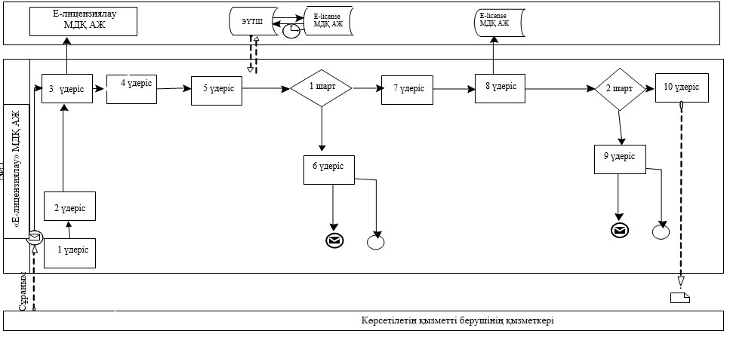

      **1** кесте. Мемлекеттік қызмет көрсету үдерісінде  
      әсімдерді (іс-қимылдарды) сипаттау

|  |  |  |  |  |  |  |  |  |  |  |
| --- | --- | --- | --- | --- | --- | --- | --- | --- | --- | --- |
| Іс-қи-  мыл № (жұмыс бары-  сы, ағыны) | 1 | 2 | 3 | 4 | 5 | 6 | 7 | 8 | 9 | 10 |
|  | Көрсе-  тіле-  тін қыз-  метті беруші | Көрсе-  тіле-  тін қыз-  метті беруші | Көрсеті-  летін қызметті беруші | Көрсе-  тіле-  тін қыз-  метті беруші | Көрсе-  тіле-  тін қызө  метті беруші | ЖТ/ЗТМДҚ | Көрсе-  тіле-  тін қыз-  метті беруші | "Е-ли-  цен-  зия-  лау" МДҚ АЖ | "Е-ли-  цен-  зиялау" МДҚ АЖ | Көрсе-  тіле-  тін қыз-  метті беруші |
| Іс-қи-  мылдың атауы (үде-  ріс-  тің, рәсім-  нің, опера-  ция-  лар-  дың) және олар-  дың сипат-  тама-  сы | Мемле-  кеттік қыз-  метті көрсе-  ту үшін құжат-  тарды қабыл-  дауды жүзеге асы-  рады | ЭҚА-да және кіріс хат- хабар-  ларды тіркеу журна-  лында өті-  ніш-  ті тір-  кеуді жүзеге асы-  рады | "Е-ли-  цен-  зиялау" МДҚ АЖ -да автор-  лан-  дырылады | Көр-  сеті-  летін қыз-  метті беруші қызмет-  керінің мемле-  кеттік қыз-  метті таңдауы | ЖТ МДҚ -да немесе ЗТ МДҚ –да көрсе-  тілетін қызметті алушының дерек-  терін тексе-  руге сұрау салу | Бас тарту туралы хабар-  ламаны қалып-  тастыру | Сауал ныса-  нын құжат-  тарды бекіте отырып толтыру | "Е-ли-  цен-  зия-  лау" МДҚ АЖ-да элект-  рондық құжат-  ты тір-  кеу және "Е-ли-  цен-  зия-  лау" МДҚ АЖ-да қыз-  мет-  ті өңдеу | "Е-ли-  цен-  зиялау" МДҚ АЖ -да көрсеті-  летін қызметті алушының деректе-  рінде бұзушы-  лықтар-  дың болуымен байла-  нысты сұрау салынған қыз-  меттен бас тарту туралы хабар-  ламаны қалып-  тас-  тыру | Элект-  рондық құжат |
| Орын-  далу мер-  зімі | 15 мин. | 5 мин. | 10-15 сек. | 10 сек. | 1,5 мин. | 1,5 мин. | 1,5 мин. | 10-15 сек. | 10-15 сек. | 10-15 сек. |
| Келесі іс-қи-  мыл нөмірі | - | - | - | - | 6 – бұзу-  шы-  лық-  тар көрсе-  тіле-  тін қыз-  метті алушы дерек-  терінде бол-  ғанда; 7 – автор-  лан-  дыру табыс-  ты өткенде | - | - | 9 – көрсе-  тіле-  тін қыз-  метті алу-  шының Қазақ-  стан Рес-  пуб-  лика-  сының заңна-  мала-  ры-  ның талап-  тарына және лицен-  зия беру үшін негіз-  демеге сәй-  кес-  тігін тек-  серу үшін АШБ-ға сауал жол-  дау, сондай-ақ АШБ- дан қоры-  тынды-  ларды алу | - | - |

|  |  |
| --- | --- |
|  | "Ветеринария саласындағы қызметпен айналысуға лицензия беру, қайта ресімдеу, лицензияның телнұсқасын беру" мемлекеттік көрсетілетін қызмет регламентіне 2 қосымша |

      Құрылымдық бөлімшелер арасындағы рәсімдердің   
      іс-қимылдардың) дәйектілігін сипаттау



|  |  |
| --- | --- |
|  | "Ветеринария саласындағы қызметпен айналысуға лицензия беру, қайта ресімдеу, лицензияның телнұсқасын беру" мемлекеттік көрсетілетін қызмет регламентіне 3 қосымша |

      Көрсетілетін қызметті беруші мен көрсетілетін қызметті  
      алушының ЭҮП арқылы мемлекеттік қызмет көрсету  
      кезінде жүгіну тәртібі мен рәсімдер (іс-қимылдар) дәйектілігінің 2 диаграммасы

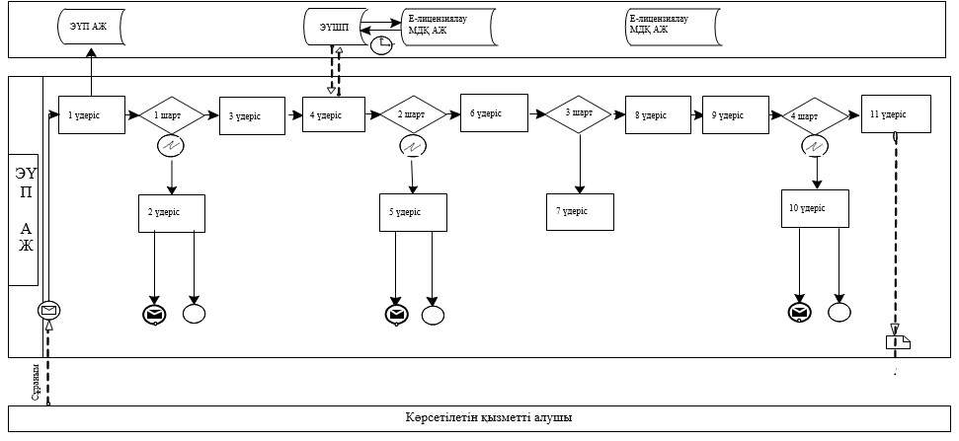

      **2** кесте. ЭҮП арқылы мемлекеттік қызмет көрсету кезінде көрсетілетін қызметті берушінің және көрсетілетін  
      қызметті алушының рәсімдерін  
      (іс-қимылдарын) сипаттау

|  |  |  |  |  |  |  |  |  |  |  |
| --- | --- | --- | --- | --- | --- | --- | --- | --- | --- | --- |
| Іс-қи-  мыл № (жұмыс барысы, ағыны) | 1 | 2 | 3 | 4 | 5 | 6 | 7 | 8 | 9 | 10 |
|  | Көр-  сеті-  летін қыз-  метті алушы | ЭҮП | Көрсе-  тілетін қыз-  метті алушы | ЭҮТШ | ЭҮП | Көр-  се-  тіле-  тін қыз-  метті алушы | ЭҮП | Көр-  се-  тіле-  тін қыз-  метті алушы | ЭҮП | ЭҮП |
| Іс-қи-  мылдың атауы (үде-  ріс-  тің, рәсім-  нің, опера-  циялар-  дың) және олар-  дың сипат-  тамасы | Көр-  сеті-  летін қыз-  метті алушы-  ның ЭЦҚ тіркеу куәлі-  гін ком-  пью-  тердің ин-  тер-  нет- брау-  зеріне бекіту | Көрсе-  тілетін қыз-  метті алушы-  ның дерек-  терін-  дегі бұзу-  шылық-  тарға байла-  нысты бас тарту хабар-  лама-  сын қалып-  тасты-  рады | Қажетті құжат-  тарды элект-  рондық түрде бекіте отырып сауал дерек-  терін қалып-  тасты-  рады және қыз-  метті таң-  дайды | Қыз-  метті төлеу | Төлем-  нің жоқты-  ғына байла-  нысты бас тарту туралы хабар-  ламаны қалып-  тасты-  рады | Куә-  лан-  дыру (қол қою) үшін ЭЦҚ таң-  дауы | Көрсе-  тілетін қыз-  метті алушы-  ның ЭЦҚ шынайы-  лығының растал-  мауына байла-  нысты бас тарту туралы хабар-  ламаны қалып-  тас-  тырады | ЭЦҚ кө-  ме-  гімен сау-  ал-  ды куә-  лан-  ды-  ру (қол қою) | "Е-ли-  цен-  зия-  лау" АЖ-дағы элект-  рондық құжатты (көрсе-  тілетін қыз-  метті алушы-  ның сауа-  лын) тіркеу және "Е-ли-  цензия-  лау" АЖ-дағы сауалды өңдеу | "Е-ли-  цен-  зиялау" АЖ-дағы көрсеті-  летін қызметті алушы-  ның деректе-  ріндегі бұзушы-  лықтар-  дың болуына байла-  нысты бас тарту туралы хабарла-  маны қалып-  тастыру |
| Орын-  далу мерзімі | 10-15 сек. | 20 сек. | 1,5 мин. | 1,5 мин. | 10-15 сек. | 10-15 сек. | 10-15 сек. | 1,5 мин. | 10-15 сек. | - |
| Келесі іс-қи-  мыл нөмірі | 2 – көр-  сеті-  летін қыз-  метті алушы дерек-  терін-  де бұзу-  шылық-  тар бол-  ған-  да; 3-ав-  тор-  лан-  дыру табыс-  ты өткен-  де | - | 4 | 5 – төлем жаса-  ма-  ған-  да; 6 – төлем жаса-  ғанда | - | 7 - ЭЦҚ- да қате бол-  ған-  да; 9 - ЭЦҚ- да қате бол-  ма-  ғанда | - | - | 10 – көрсе-  тілетін қыз-  метті алушы-  ның Қазақ-  стан Респуб-  ликасы-  ның заң-  нама-  ларының талап-  тарына және лицен-  зия беру үшін негіз-  демеге сәй-  кес-  тігін тексеру үшін АШБ-ға сауал жолдау, сондай- ақ АШБ-дан қоры-  тынды-  ларды алу | - |



|  |  |
| --- | --- |
|  | "Ветеринария саласындағы қызметпен айналысуға лицензия беру, қайта ресімдеу, лицензияның телнұсқасын беру" мемлекеттік көрсетілетін қызмет регламентіне 4 қосымша |

      "Ветеринария саласындағы қызметпен айналысуға  
      лицензия беру, қайта ресімдеу, лицензияның  
      телнұсқасын беру" мемлекеттік қызмет  
      көрсетудің бизнес-процестерінің анықтамалығы  
      *ЭҮП арқылы мемлекеттік қызмет көрсету*

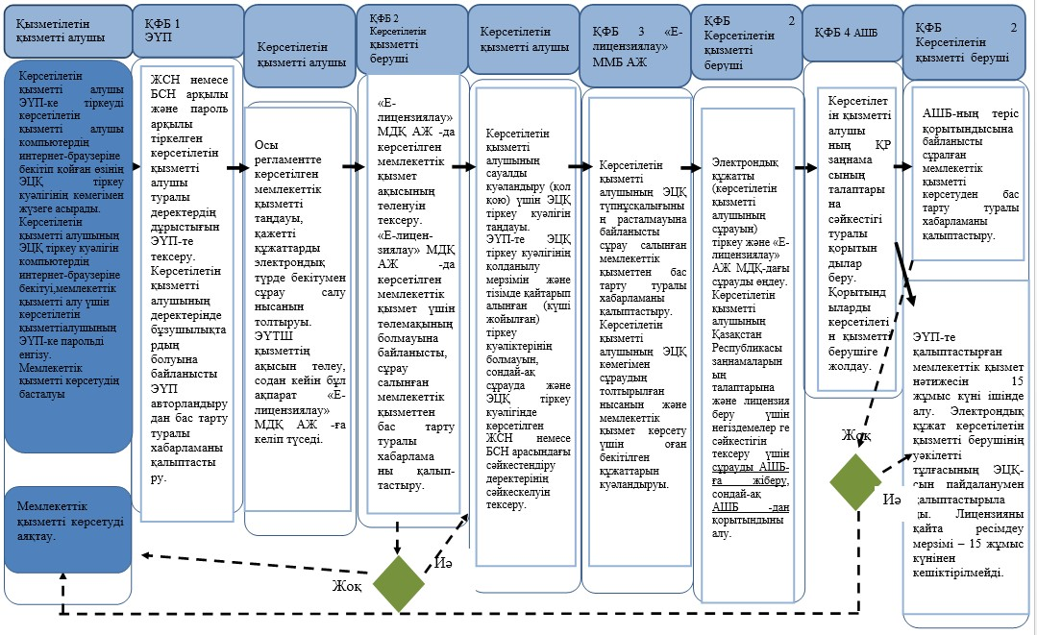

      *Көрсетілетін қызметті алушының көрсетілетін қызметті берушіге жүгінген кезде мемлекеттік қызметті көрсету*

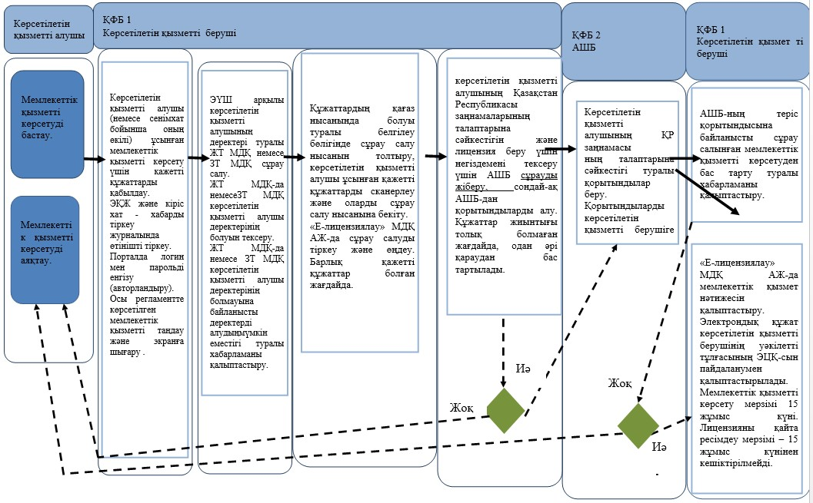



© 2012. Қазақстан Республикасы Әділет министрлігінің «Қазақстан Республикасының Заңнама және құқықтық ақпарат институты» ШЖҚ РМК